«С.Сейфуллин атындағы Қазақ агротехникалық зерттеу университеті» КеАҚ

ӘОЖ 621.314:622.647.1 Қолжазба құқығында

**КЕНЕСОВА ПЕРИЗАТ ЕРКІНҚЫЗЫ**

Философия докторы (PhD) дәрежесін алу үшін диссертация

**Генераторлық тежеу режимдерінде жылдамдық бойынша реттелетін электр жетектерін басқару жүйелерін құру**

8D07103 –– «Электротехникалық кешендер және жүйелер»

Ғылыми кеңесші:

техника ғылымдарының докторы, ҚР ҰҒА корреспондент мүшесі

Таткеева Галия Галимзяновна

Шетелдік ғылыми кеңесші

техника ғылымдар докторы, профессор

Калужский Дмитрий Леонидович

Қазақстан Республикасы

Астана, 2023

**МАЗМҰНЫ**

|  |  |  |
| --- | --- | --- |
| **БЕЛГІЛЕР ЖӘНЕ ҚЫСҚАРТУЛАР** | | 3 |
| **КІРІСПЕ** | | 4 |
| **1 ТАУ–КЕН МАШИНАЛАРЫ МЕН МЕХАНИЗМДЕРІНІҢ ЭЛЕКТР ЖЕТЕГІ ЖҰМЫСЫНЫҢ ГЕНЕРАТОРЛЫҚ РЕЖИМДЕРІ. ЗЕРТТЕУ БАҒЫТТАРЫ** | | 7 |
| 1.1 Тау–кен машиналарының реттелетін электр жетегінің генераторлық режиміне қойылатын талаптар | | 7 |
| 1.2 Реттелетін электр жетегінің генераторлық режимдерін зерттеудің негізгі бағыттары | | 13 |
| 1.3 Генераторлық жұмыс режимдерінде айнымалы ток жетегін басқарудың оңтайлы заңдарын синтездеу әдістері | | 14 |
| 1.4 Зерттеу міндеттерін қою | | 20 |
| 1.5 Қорытындылау | | 20 |
| **2 ДИНАМИКАЛЫҚ ТЕЖЕУ РЕЖИМІНДЕ РЕТТЕЛЕТІН ЭЛЕКТР ЖЕТЕГІНІҢ МОДЕЛЬДЕРІН ӘЗІРЛЕУ** | | 22 |
| 2.1 Тәуелсіз қоздыру қозғалтқышы бар электр жетегінің модельдерін жасау | | 24 |
| 2.2 Сериялық қоздыру қозғалтқышы бар электр жетегінің модельдерін жасау | | 36 |
| 2.3 Басқарылатын тежеу режимінде асинхронды электр жетегінің имитациялық модельдерін әзірлеу | | 43 |
| 2.4 | Қорытындылау | 56 |
| **3 ДИНАМИКАЛЫҚ ТЕЖЕУ РЕЖИМІНДЕ РЕТТЕЛЕТІН ЭЛЕКТР ЖЕТЕГІНІҢ СТАТИКАЛЫҚ СИПАТТАМАЛАРЫ** | | 56 |
| 3.1 Реттелетін тұрақты ток электр жетегінің статикалық сипаттамаларын зерттеу | | 59 |
| 3.2 Үзіліссіз ток аймағындағы электр жетегінің сипаттамалары | | 64 |
| 3.3 Динамикалық тежеу режимінде реттелетін асинхронды электр жетегінің статикалық сипаттамалары | | 68 |
| 3.4 Қорытындылау | | 75 |
| **4 РЕТТЕЛЕТІН ЭЛЕКТР ЖЕТЕГІНІҢ ДИНАМИКАЛЫҚ СИПАТТАМАЛАРЫН ЗЕРТТЕУ** | | 76 |
| 4.1 Динамикалық тежеу режимінде реттелетін тұрақты ток электр жетегінің математикалық моделін сызықтық ету | | 78 |
| 4.2 Реттелетін асинхронды электр жетегін зерттеу | | 85 |
| 4.3 Асинхронды электр жетегінің токты шектеу жүйесін зерттеу | | 95 |
| **5 ДИНАМИКАЛЫҚ ТЕЖЕУ РЕЖИМІНДЕ РЕТТЕЛЕТІН ЭЛЕКТР ЖЕТЕГІН ЭКСПЕРИМЕНТТІК ЗЕРТТЕУ** | | 96 |
| 5.1 Тұрақты ток жетегін эксперименттік зерттеу | | 96 |
| 5.2 Қырғыш конвейерінің электр жетегінің авариялық тежеу ішкі жүйесін зауыттық сынау | | 101 |
| **ҚОРЫТЫНДЫ** | | 105 |
| **ПАЙДАЛАНЫЛҒАН ӘДЕБИЕТТЕР ТІЗІМІ** | | 107 |
| **ҚОСЫМША А** | | 117 |

**БЕЛГІЛЕР ЖӘНЕ ҚЫСҚАРТУЛАР**

АЭЖ – автоматтандырылған электр жетегі;

АРЖ – автоматты реттеу жүйесі;

ОӘ – орнату әсері;

БӘ – басқару әсері;

ЭМТШК – электромеханикалық түрлендіргіштің шығыс координаттары;

БЖ – тежеу режимін автоматты басқару жүйесі;

БҚТ – басқарылатын қуат түрлендіргіші;

ЭМТ – электромеханикалық түрлендіргіш;

ЖЭ – жылу энергиясы;

MЭ – механикалық энергия;

РЭС – реактивті энергия сақтау.

Мэм – электр қозғалтқышы дамытатын электромагниттік момент;

Мр – жүктеме жағынан момент, электр қозғалтқышының білігін бұрау;

I – электр қозғалтқышының якорь тізбегіндегі ток;

Ф – магнит ағыны;

Ω – қозғалтқыштың бұрыштық жылдамдығы;

С – электр қозғалтқышының конструктивті тұрақтысы;

J – электр қозғалтқышының инерция моменті;

Ін – номиналды ток;

Фн – номиналды магнит ағыны;

ωн – электр қозғалтқышының бұрыштық жиілігінің номиналды мәні;

АИ – автономды инвертор;

КШБ – кернеуді шектеу блогы;;

ИБЖ – инверторды басқару жүйесі;

BA – тұрақты тоқ датчигі;

BV – тұрақты кернеу датчигі;

ЕИТ – ендік–импульстік модуляциясы бар импульстік түрлендіргіш;

РТТЭЖ – реттелетін тұрақты ток электр жетегі;

ЗО – зерттеу объектісі;

БШ – бастапқы шарттар;

ҚӘ – қоздырушы әсер;

Δt – өтпелі уақыт аралығының ұзақтығы;

ЗОТмах – зерттеу объектісінің максималды уақыт константасы;

Eя – электр қозғалтқышының якорі ЭҚК;

Uc.max – сүзгі конденсаторындағы шектеу кернеуінің шамасы;

И.Э – имитациялық эксперимент;

ЛАЖС – логарифмдік амплитудалық–жиілік сипаттамасы;

ЛФЖС – логарифмдік фазалық–жиілік сипаттамасы.

**КІРІСПЕ**

**Ғылыми жұмыстың өзектілігі мен мәселелері.**

Бұл ғылыми зерттеудің өзектілігі жаңа және жаппай шығарылатын машиналар мен механизмдердің пайдалану қауіпсіздігін, техникалық–экономикалық көрсеткіштерін және сенімділігін арттыру қажеттілігінде жатыр. Осы мақсатқа жету үшін маңызды ғылыми–техникалық міндет екі режимде де – қозғалтқыш пен тежегіште де үздіксіз басқаруды қамтамасыз ететін реттелетін электр жетегін қолдану болып табылады. Бұл тәсіл осы мәселені шешудің бір жолын білдіреді.

Генераторлық басқарылатын тежеу режимдеріндегі тау–кен машиналарының жетектерін қоса алғанда, электр жетектерін зерттеуге байланысты кейбір теориялық және практикалық мәселелер Denki Kabushiki Kaisha (Жапония), Horald S. Ogden (АҚШ), Э.Г. Краус, И.В. Брейдо (Қазақстан) және т. б. авторлардың еңбектерінде зерттелді. Алайда, қолданыстағы зерттеулерде генератор режимдеріндегі реттелетін электр жетегінің динамикалық қасиеттері мен ерекшеліктеріне жеткілікті көңіл бөлінбейді, сонымен қатар электр қуатының кенеттен өшуіне байланысты төтенше жағдайларда электр жетегінің динамикалық сипаттамаларын зерттеу шектеулі. Тау–кен кәсіпорындарында мұндай төтенше жағдайлардың ықтималдығы өте жоғары.

Генерация режимдерінде реттелетін электр жетегін қолдана отырып машиналар мен механизмдерді пайдалану кезінде сенімділікті жақсарту және қауіпсіздік нормаларын сақтау келесі себептерге байланысты проблемалы болды:

1. Басқарылатын тежеу режимінде электр жетегінде болатын физикалық процестерді дәл сипаттайтын дамыған математикалық модельдер жоқ.

2. Тежеу процесін басқарудың оңтайлы алгоритмдері орнатылмаған.

Аталған мәселелер диссертацияда шешілетін ғылыми міндеттің өзектілігін көрсетеді, ал басқарылатын тежеу жүйелерін іске асыру бойынша техникалық шешімдер кешенін әзірлеу және енгізу тау–кен машиналары мен механизмдерінің пайдалану сипаттамаларын едәуір жақсартады.

Тау–кен өнеркәсібі машиналары мен механизмдерінің тұрақты және айнымалы ток жұмысының генераторлық режимдеріндегі реттелетін электр жетектерінің статикалық және динамикалық сипаттамаларын зерттеу бойынша 8D07103 –– "Электротехникалық кешендер мен жүйелер" мамандығы бойынша диссертациялық жұмыс.

**Жұмыстың мақсаты** – тау–кен өнеркәсібі машиналары мен механизмдерінің пайдалану қауіпсіздігі мен сенімділігін арттыру мақсатында генераторлық тежеу режимдерінде айнымалы және тұрақты ток электр жетегін басқару жүйелерін және оларды техникалық іске асыру құралдарын жобалау әдістерін әзірлеу.

**Жұмыстың мақсаты –** тау–кен өнеркәсібі машиналары мен механизмдерінің пайдалану қауіпсіздігі мен сенімділігін арттыру мақсатында генераторлық тежеу режимдерінде айнымалы және тұрақты ток электр жетегін басқару жүйелерін және оларды техникалық іске асыру құралдарын жобалау әдістерін әзірлеу.

**Зерттеу нысаны–**генератордың жұмыс режимінде реттелетін тұрақты және айнымалы ток жетегі.

**Зерттеу идеясы** электр жетегінің шығыс координаттарын ағымдағы бақылауды қамтамасыз ететін ғылыми–техникалық шешімдер кешені негізінде генераторлық жұмыс режимінде электр жетегінің өзгермейтін бөлігінің статикалық және динамикалық сипаттамаларын ескере отырып, басқарудың оңтайлы заңдарын әзірлеу болып табылады.

**Қойылған мақсатқа жету үшін шешілетін жұмыстың міндеттері:**

* тау–кен өнеркәсібі машиналары мен механизмдерінің тежегіш режимдеріне қойылатын талаптарды талдау;
* генераторлық жұмыс режимінде реттелетін электр жетегін оңтайлы басқару критерийлерін әзірлеу;
* генераторлық жұмыс режимінде реттелетін электр жетегінің өзгермейтін бөлігінің математикалық және имитациялық модельдерін әзірлеу;
* генераторлық жұмыс режимдеріндегі тұрақты және айнымалы токтың реттелетін электр жетегінің статикалық және динамикалық сипаттамаларын теориялық зерттеу;
* генераторлық жұмыс режимінде электр жетегін басқару жүйесін техникалық іске асыру;
* генераторлық жұмыс режимінде электр жетегін басқару жүйесін эксперименттік зерттеу.

**Зерттеу ғылыми жаңалықты келесі аспектілерде ұсынады:**

* электр жетегінің күштік бөлігінің ерекшеліктерін ескере отырып, басқарылатын тежеу режимдерінде электр жетегінің математикалық және имитациялық модельдері жасалды;
* тежеу жолын азайтуға бағытталған оңтайлы басқару заңдары синтезделеді. Бұл ретте электр жетегінің бұрыштық жылдамдығының әртүрлі диапазондарында рұқсат етілген шекті параметрлердің шектеулері ескеріледі;
* электр жетегінің параметрлерін шектеу жүйесін параметрлік оңтайландыру жүзеге асырылды.

**Қорғауға шығарылатын негізгі ғылыми ережелер мен зерттеу нәтижелері:**

* тұрақты бөліктің рұқсат етілген шекті параметрлерін ескере отырып генератор режимінде реттелетін электр жетегін басқарудың оңтайлы заңдары;
* басқарылатын тежеу режимдеріндегі реттелетін электр жетегінің математикалық және имитациялық модельдері;
* генератор режимінде реттелетін электр жетегінің өзгермейтін бөлігінің рұқсат етілген шекті параметрлерін анықтау әдістемесі және электр жетегінің параметрлерін шектеу жүйесін параметрлік оңтайландыру;
* реттелетін тұрақты ток электр жетегін сериялық және тәуелсіз қоздыру қозғалтқышымен басқару алгоритмдері;
* динамикалық тежеу режимінде жиілік түрлендіргіші бар реттелетін электр жетегін басқару алгоритмдері.

**Зерттеу әдістері**

Диссертациялық жұмыстың ғылыми және практикалық нәтижелері электр тізбектері мен электротехника теориясының әдістерін, автоматтандырылған электр жетегінің теориялық негіздерін, автоматты басқару теориясын, экспериментті қою мен жоспарлауды қолдана отырып алынды. Модельдеу зерттеулері, сондай–ақ модельдеу нәтижелері MATLAB бағдарламалық ортасында орындалады. Эксперименттік деректерді талдау және өңдеу Microsoft Excel бағдарламасында жүзеге асырылды.

**Алынған нәтижелердің практикалық маңыздылығы:**

* сериялық және тәуелсіз қозуы бар тұрақты ток электр жетегінің динамикалық тежелуінің басқарылатын режимі;
* асинхронды электр қозғалтқышы және жиілік түрлендіргіші бар реттелетін электр жетегінің басқарылатын тежеу техникалық шешімдері.

**Диссертацияның нәтижелері мен қорытындыларының негізделуі және сенімділігі.**

Диссертацияның негізделген және сенімді нәтижелері мен тұжырымдары электр тізбектері теориясының сыналған әдістерін, электротехниканың теориялық негіздерін, автоматтандырылған электр жетегінің теориялық негіздерін, автоматты басқару теориясын, имитациялық модельдеуді қолдануға негізделген. Ғылыми ережелер, зерттеу нәтижелері мен тұжырымдар компьютерлік модельдеу материалдары мен эксперименттік зерттеулердің сәйкестігін бағалау арқылы расталады.

**Жұмысты апробациялау.** Диссертацияның негізгі ережелері мен нәтижелері баяндалды және талқыланды:

– "С. Сейфуллин атындағы Қазақ агротехникалық зерттеу университеті" КЕАҚ ғылыми–техникалық кеңесінде;

– "С. Сейфуллин атындағы Қазақ агротехникалық зерттеу университеті" КЕАҚ «Электрмен жабдықтау» кафедрасының ғылыми семинарларында.

Докторлық диссертацияның негізгі ғылыми нәтижелері: 7 ғылыми еңбекте, оның ішінде ҚР БҒМ БҒСБК ұсынған басылымдарда 3 жарияланымда, 1 мақала Ѕсорus компанияларының ақпараттық базасына кіретін журналда жарияланды.

Диссертацияның көлемі мен құрылымы: диссертация қысқартулар тізімінен, кіріспеден, төрт бөлімнен тұратын негізгі бөлімнен, қорытындыдан тұрады. Диссертация көлемі 119 терілген мәтіннің беттерінде 65 суреттер 14 кестелер, пайдаланылған. Көздер тізімі, соның ішінде 126 атауы, 1 қолданбалар.

**1 ТАУ–КЕН МАШИНАЛАРЫ МЕН МЕХАНИЗМДЕРІНІҢ ЭЛЕКТР ЖЕТЕГІ ЖҰМЫСЫНЫҢ ГЕНЕРАТОРЛЫҚ РЕЖИМДЕРІ. ЗЕРТТЕУ БАҒЫТТАРЫ**

**1.1 Тау–кен машиналарының реттелетін электр жетегінің генераторлық режиміне қойылатын талаптар.**

Реттелетін электр жетегі тау–кен машиналары мен механизмдерінде кең таралған. Беріліс механизмінің реттелетін электр жетегі бар тазарту комбайндарын SL сериялы Eickhoff (Германия) және КШЭ сериялы "Горловский машина жасаушы" ЖАҚ (Украина) шығарады, олар айнымалы және тұрақты ток жетектерімен жабдықталған. Bartec (Германия) компаниясы шығаратын қырғыш конвейерлер асинхронды электр қозғалтқыштары бар реттелетін электр жетегімен жабдықталған [1,2,3].

Волгоград бұрғылау техникасы зауыты, National OilWell Varco (АҚШ) фирмасы шығаратын стационарлық бұрғылау қондырғылары, BAUER Maschinen Gmbh фирмасы (Германия) сондай–ақ аспалы жолдар, экскаватор механизмдері, көтергіш машиналар мен лебедкалар реттелетін электр жетегімен жабдықталған [4,5].

АҚШ, Ұлыбритания, Германия, Жапония және Ресейде қысқа тұйықталған роторы бар асинхронды электр жетегінің жұмыс режимдерін басқару үшін қуаты 0,3–тен 630 кВт–қа дейінгі IGBT–транзисторларға негізделген жиілік түрлендіргіштері жаппай шығарылады. Бұл жиілік түрлендіргіштерін шығаратын фирмалар: ABB Ltd (Zurich, Switzerland), Control Techniques (Ұлыбритания), Toshiba (Жапония), Siemens (Германия) [6,7,8].

Жиілік түрлендіргішінің күштік бөлігінің негізгі элементтері келесі параметрлері бар төртінші буын транзисторлық модульдер болып табылады: коммутациялық кернеу 4500 В дейін, токтар 1800 А дейін, кернеудің тікелей төмендеуі 1,0–1,5 В және коммутация жиілігі 50 кГц дейін. Реттелетін электр жетектерінде заманауи қуатты транзисторлық технологияны қолдану қуат бөлігінің техникалық шешімдерін жеңілдетеді және жабдықтың сенімділігін арттырады. Жаңа буын түрлендіргіштерін қолдану динамикалық өнімділікті жақсартуға және қозғалтқыш және генератор режимдерінде электр жетегінің шығыс координаттарын басқару ауқымын арттыруға мүмкіндік береді [9–14].

Соңғы жылдары шахталарда, карьерлерде және тау–кен өнеркәсібінің бөлімдерінде айқын көрінетін маңызды тенденция – тау–кен техникасы жабдықталған электр жетектерінің қуатының тұрақты өсуі [15].

Қарастырылып отырған машиналар класын пайдалану кезінде үш негізгі режимді ажыратуға болады: біріншісі – электр жетегін іске қосу, екіншісі – тұрақты жұмыс және үшіншісі – тежеу [16–20].

Алғашқы екі режим кеңінен зерттелді, олар үшін басқарудың оңтайлы заңдары алынды және басқару жүйелерінің синтезі жүзеге асырылды [21–25].

Тау–кен машиналарының электр жетегінің тежеу режимі аз дәрежеде зерттелген. Сонымен қатар, қауіпсіздік ережелері тежеу жолының ұзындығына нақты талаптар қояды. Өнеркәсіптегі қауіпсіздік ережелері төтенше тежеу кезінде тежеу жолының ұзындығына талаптар қояды [26].

Электр автомобильдерін, электр тиегіштерді және электр тартқыштарды қамтитын зауыт ішіндегі электр көлігі үшін 1–2 м диапазонында қозғалыс жылдамдығына байланысты тежеу жолын шектеу бойынша талаптар белгіленді [27–29].

Тазалау комбайнын беру механизмі үшін қауіпсіздік техникасының талаптары бойынша тежеу жолы реттеледі, ол 0,4 м–ден аспауы тиіс [30].

Жүкті көтеру тетіктерінде тежеу қорының коэффициенті кемінде 1,5 болатын тежеу моментін қамтамасыз ету талап етіледі, бұл тежеу жолының қысқаруын қамтамасыз етеді, жүк көтеру механизмдеріне ұсынылады [31].

Тәуелсіз қоздыру қозғалтқыштары бар электр жетектерінің генераторлық жұмыс режимдерін зерттеу нәтижелері әртүрлі әзірлемелермен, соның ішінде қалыпты режимдердегі жұмысты талдаумен, сондай–ақ электрмен жабдықтау жүйесіндегі ақаулармен ұсынылған [32–42].

Сериялық қоздыру қозғалтқыштары бар жартылай өткізгіш тұрақты ток электр жетектерінің генераторлық режимдеріне келетін болсақ, электр машиналарының осы класының генераторлық режимдері жеткіліксіз зерттелген [43–46].

Бірқатар машиналар мен механизмдер үшін жұмыс органын дәл тоқтату қажет, өнімділікті арттыру үшін тежеу процесі кіретін кішігірім операцияларға уақытты азайту қажет.

Механикалық бөліктің динамикалық жүктемесі генераторлық тежеу режиміндегі электр жетегінің сипаттамаларына байланысты. Тау–кен машиналарының электр жетектерінде жиі болатын электр қуатының кенеттен өшуіне байланысты төтенше жағдайларда тиімді тежеу қажет. Бұл талаптардың барлығы жылдамдықты реттеудің кең ауқымында ескерілуі керек, ол негізінен электр жетегінің механикалық бөлігінің сипаттамаларымен анықталады. Электр жетегінің ұшу массаларында жинақталған кинетикалық энергия айналу жылдамдығының төмендеуімен квадраттық түрде азаятындықтан, айналу жылдамдығы 10 есе азайған кезде кинетикалық энергия 100 есе азаяды және электр жетегінің максималды айналу жылдамдығында максималды кинетикалық энергияның 1% – дан азын құрайды. Сондықтан 1:10 бұрыштық жылдамдықтың өзгеру диапазонында тұрақты тежеуді қамтамасыз ету қауіпсіздік талаптарын және реттелетін электр жетегімен жабдықталған тау–кен машиналарына қойылатын талаптарды қанағаттандырады. Тау–кен өнеркәсібінде көмір өндіретін комбайндарды беру механизмдері, қырғыш конвейерлердің жұмыс органдары жылдамдықпен реттелетін электр жетегімен жабдықталған, бұл пайдалану көрсеткіштерін едәуір арттырады, энергияны үнемдеуді қамтамасыз етеді және пайдалы қазбаларды өндіру процесін кешенді автоматтандыруға мүмкіндік береді. Тау–кен техникасында қолданылатын реттелетін электр жетектерінің қуаты 10–400 кВт диапазонында [47].

Тау–кен машиналары мен механизмдерін пайдалану процесінде электр қуаты сөнгеннен кейін көмір өндіруші комбайн мен қырғыш конвейердің жұмыс органы жинақталған кинетикалық энергия есебінен үдемелі қозғалыс жасауды жалғастыруда. Тау–кен машиналарының басқарылмайтын қозғалысы тау–кен жұмыстарының шектеулі кеңістігінде жарақаттануды арттырады. Машиналар мен механизмдердің жұмыс қауіпсіздігін арттыру үшін оларды тежеу жолын қысқартатын тежегіш құрылғылармен қамтамасыз ету қажет. Пайдалы қазбаларды өндіру кезінде шахталарда төтенше жағдайлар туындайды, бұл өндіріс орнынан электр қуатын дереу өшіруді талап етеді. Қауіпсіздік талаптарына сәйкес, тежегіш құрылғылары электр қуатын өшіргеннен кейін бұрыштық жылдамдықтың барлық диапазонында тежеуді қамтамасыз етуі керек. Конвейердің жұмыс органы және тазалау комбайнын беру механизмі үшін қауіпсіздік техникасының талаптарымен белгілі бір тежеу жолы белгіленеді.

Қарастырылып отырған тау–кен өнеркәсібінде қолданылатын машиналар мен механизмдердің класын пайдалану процесінде тежеу режимі негізінен тежеу жолын немесе тежеу уақытын қысқарту үшін қолданылатыны анықталды. Тежеу режимін жүзеге асыратын барлық техникалық шешімдерді екі негізгі түрге бөлуге болады: механикалық және электрлік. Механикалық тежелу кезінде кинетикалық энергия жылу энергиясына айналады, соның арқасында жылу пайда болады, содан кейін механикалық Тежегіштің үйкелетін және іргелес бөліктері механикалық түрде жойылады. Электрлік тежелу кезінде кинетикалық энергия электр энергиясына айналады және қозғалтқыштың тежелу әдісіне байланысты желіге беріледі немесе қозғалтқыш орамалары мен реостаттарды жылытуға кететін жылу энергиясына айналады. Реттелетін электр жетегімен жабдықталған заманауи механизмдердің өнімділігінің артуымен және сәйкесінше олардың жұмыс жылдамдығының артуымен электр жетегін автоматты түрде дәл тоқтатудың қиындықтары артады. Электр жетегінің дұрыс тоқтамауы жеке механизмдердің жұмысын автоматтандыруды және автоматты желілерді құруды едәуір қиындатуы мүмкін. Қолмен жұмыс істегенде, қажетті тоқтау дәлдігіне жету үшін механизмнің жетек тежегіш режимін қайта–қайта қосу қажет. Бұл уақытты жоғалтуға, энергияны тұтынудың жоғарылауына, қозғалтқыштың қызуына және жабдықтың мерзімінен бұрын тозуына әкеледі. Бірқатар машиналар мен механизмдер жұмыс органын дәл тоқтатуды талап етеді, өнімділікті арттыру үшін тежеу процесін қамтитын кішігірім операцияларға уақытты азайту қажет [49, 50]. Автоматты дәл тоқтауға көшу тежеудің арқасында механизмдердің өнімділігін барынша аз уақыт ішінде арттыруды, механизмдердің, электр қозғалтқыштары мен аппаратураның қызмет ету мерзімін ұлғайтуды қамтамасыз етеді.

Кран электр жетегінде жүкті қауіпсіз түсіру және кранды көлденең жылжыту үшін тежегіш режимі болуы керек. Егер жүйеде қолданылатын тежегіш құрылғылардың сенімділігі төмен немесе инерциясы жоғары болса, бұл ауырлық күшінің әсерінен жүктің бақылаусыз түсуіне әкелуі мүмкін, бұл оның соғуына немесе зақымдалуына әкелуі мүмкін. Көлденең жазықтықта тежеусіз ұзақ жүру көлденең қозғалыс механизмінде айтарлықтай механикалық шамадан тыс жүктемелерге әкелуі мүмкін, өйткені кран соңғы аялдамаларға соқтығысуы мүмкін немесе жүк басқа заттармен соқтығысып, зақымдалуы мүмкін. Кран электр жетегінде электр қуатын авариялық ажырату кезінде тежеу режиміне ерекше назар аударылады. Көтергіш және көлденең механизмдердің шамадан тыс жүктелуіне, сондай–ақ жүктің зақымдалуына жол бермеу үшін түсіру–көтеру және көлденең қозғалу механизмдерін тұрақсыз тежегіш құрылғылармен жабдықтау қажет. Бұл құрылғылар электр қуатын өшіргеннен кейін барлық бұрыштық жылдамдық диапазонында автоматты түрде тежеуге мүмкіндік береді. Мұндай талаптар төтенше жағдай кезінде кранның және тасымалданатын жүктің механизмдерінің қауіпсіздігі мен қорғалуына кепілдік береді [124, 306 с].

Реттелетін кран электр жетегінің тежеу режимдерінің ерекшеліктері:

– көтеру механизмінің электр жетегінде–генераторлық жұмыс режимінде жылдамдықты реттеу;

– кранның көлденең жазықтықта қозғалуының электр жетегінде тежеу жолын қысқартуға негізгі талаптар қойылады.

Кран механизмдерінде және көтергіш машиналарда электр энергиясын рұқсатсыз ажырату жағдайында осы машиналар мен механизмдер үшін белгіленген техникалық талаптарға сәйкес тежеу кезінде жеделдетуді шектеу қажет. Сонымен қатар, шахтаны көтеру қондырғысының электр жетегі де жоғары талаптарға ұшырайды. Ол статикалық жүктеменің айтарлықтай ауытқуы және басқа параметрлердің өзгеруі кезінде берілген жылдамдық диаграммасының дәл сәйкестігін қамтамасыз етуі керек, сондықтан жылдамдықты үздіксіз реттеу қажет.

Жұмыс істеп тұрған көтергіш қондырғыларда көтергіш ыдыстардың максималды жылдамдығы 15 м/с жетеді. Маневрлер кезінде ең аз қажетті жылдамдық 0,1 м/с аспауы керек.осылайша, қозғалтқыш және генераторлық жұмыс режимдерінде электр жетегін қамтамасыз ететін жылдамдықты реттеудің нақты қажетті диапазоны 150:1 [62–65].

Механикалық бөліктің динамикалық жүктемесі генераторлық тежеу режиміндегі электр жетегінің сипаттамаларына айтарлықтай байланысты. Тау–кен машиналарының электр жетегіне тән электр қуатының кенеттен сөнуіне байланысты апаттық режимдерде де тиімді тежеуді қамтамасыз ету қажет.

Шахтадағы негізгі технологиялық процесс–пайдалы қазбаларды алу. Заманауи шахталық жоғары өнімді машиналар мен механизмдерді қолдану оңтайлы жұмыс жағдайларын қамтамасыз ету үшін жабдықты автоматтандырылған режимде басқаруға көшуді талап етеді.

Тау–кен өнеркәсібінде айнымалы токтың жылдамдығы реттелетін электр жетегі көмір өндіретін комбайндарды беру механизмдерімен, қырғыш конвейерлердің жұмыс органдарымен жабдықталған, бұл пайдалану көрсеткіштерін едәуір арттырады, энергияны үнемдеуді қамтамасыз етеді және пайдалы қазбаларды өндіру процесін кешенді автоматтандыруға мүмкіндік береді. Тау–кен техникасында қолданылатын электр жетектерінің қуаты 10–750 кВт диапазонында [66–68].

Тау–кен машиналарында және көмір өндіретін комбайн мен қырғыш конвейері сияқты механизмдерде электр қуаты сөнгеннен кейін, жинақталған кинетикалық энергияның арқасында алға жылжу жалғасуда. Алайда, бұл машиналардың тау–кен жұмыстарының шектеулі кеңістігінде басқарылмайтын қозғалысы жарақат алу қаупінің жоғарылауына әкелуі мүмкін. Машиналар мен механизмдердің жұмыс қауіпсіздігін қамтамасыз ету үшін тежеу жолын қысқартатын және басқарылмайтын қозғалыстың алдын алатын тежегіш құрылғыларын орнату қажет. Конвейердің жұмыс органы мен тазарту комбайнын беру механизмі үшін қауіпсіздік техникасының талаптары 50 см–ден аз тежеу жолын реттейді.қазіргі уақытта ТМД елдерінің және шетелдердің шахталық электровоздарында қуаты 15–тен 160 кВт–қа дейінгі тұрақты ток электр жетегі басым көпшілігінде қолданылады [72–73].

Кен шахталарында негізінен байланыс сымынан энергия алатын тұрақты ток электровоздары қолданылады. Электровоздарда екі тежеу жүйесі бар: электрлік және механикалық. Жұмыс тежеуінің негізгі түрі–электрлік реостат. Электрлік реостатты тежеу схемасы қарапайым, бірақ іске қосу және реттеу резисторларындағы электр энергиясының үлкен өнімсіз шығынына байланысты жетілмеген және үнемді емес. Қазіргі уақытта құлыпталатын тиристорлар мен қуат транзисторлары негізінде жиілік түрлендіргіштері бар электр жетектері әзірленді және сәтті қолданылуда. Олар реостатты басқару схемаларына қарағанда үнемді. Төтенше тежеу және толық тоқтату үшін механикалық тежеу құралдары қолданылады [71–73].

Механикалық тежеуді жүзеге асыру үшін кинематикалық тізбектегі біліктердің біріне статикалық үйкеліс моментін қоятын әр түрлі механикалық тежегіш құрылғылар қолданылады, мысалы, төсем, таспа, диск және басқалар. Механикалық тежегіш әдетте серіппеде серпімді деформация энергиясын жинақтау арқылы қол жеткізілетін энергияның тәуелсіздігімен тығыз байланысты. Электр жетегі жұмыс істеп тұрған кезде бұл серіппе қысылып, электр энергиясының бір бөлігін тұтынуға әкеледі. Жүргізілген зерттеулер негізінде механикалық тежегіш құрылғылар электр жетегінің номиналды моментінің 1:2 диапазонында тежеу моментін дамытады. Механикалық тежегішті қолдану Құрылғының құнын қалыпты электр қозғалтқышының құнынан 20–30% – ға арттырады. Бастапқы уақытта электр қуатын өшіру кезінде апаттық режимдегі механикалық тежегіш құрылғысы тежеу моментінің қажетті мәнін қамтамасыз етпейді, сондықтан кейбір жағдайларда, мысалы, кран механизмдері мен экскаваторлардың электр жетектерінде, механикалық тежегіштен және электр жетегін пайдаланып қандай да бір электрлік тежеу әдісінен тұратын біріктірілген тежегіш құрылғыларды пайдалану қажет [124, 307 с].

Оның құрылымы мен жұмыс режимін анықтайтын жерасты жылжымалы машиналарының электр жетегінің негізгі ерекшеліктері келесі факторлармен байланысты:

– жүктемелердің кездейсоқ сипаты. кең ауқымда өзгереді;

– жұмыстың тоқтау режимдері;

– электр жабдықтарының шектеулі өлшемдері;

– диагностиканың шектеулі мүмкіндіктері;

– қатты жұмыс жағдайлары: шаң, діріл, соққылар және т.б.;

– бірінші немесе екінші типтегі серпімді механикалық байланыстардың болуы;

– электр қозғалтқыштарының сызықтық емес қасиеттері;

– "жұмсақ" электрмен жабдықтау желілері;

– электр жетегінің электр параметрлерінің дрейфі;

– электр жетегінің механикалық параметрлерін өзгерту;

– сенсорлардың шектеулі саны;

– жарылыстан қорғалған электр жабдықтарына қойылатын ерекше талаптар (жерасты тау–кен машиналарының электр жетегі үшін).

Қазіргі уақытта қарастырылып отырған тау–кен машиналары мен механизмдерінің кластары негізінен ескірген басқару құралдары мен жүйелері бар реттелетін тұрақты ток электр жетегімен, төмен тиімділікпен және көбінесе тежеу кезінде жылдамдықты терең реттейтін технологиялық және апаттық режимдерде энергия шығынының жоғары деңгейімен жабдықталған.

Қазіргі уақытта тау кен шахтасы жабдықтарының электр жетектерін жаңғырту мынадай бағыттарда жүзеге асырылады:

– өнімнің бәсекеге қабілеттілігін қамтамасыз ететін күштік жартылай өткізгіш техника негізінде орындалған жаңа техникалық шешімдерді әзірлеу;

– басқарудың аналогтық және цифрлық қағидаттарын қолдана отырып, реттеу құрылымдарын жетілдіру;

– жылдамдықты реттеу диапазоны мен дәлдігін арттыру;

– сенімділікті арттыру, оның ішінде күш бөлігіндегі және басқару жүйесіндегі күш элементтерінің интеграция дәрежесін ұлғайту есебінен;

– салмақ габаритті көрсеткіштерді жақсарту;

– дамыған диагностиканы, қорғаныс пен сервистік құрылғылардың кең номенклатурасын қолдану;

– мамандандырылған микропроцессорлар мен микрокомпьютерлерді қолдану.

Осыған байланысты қазір кеніш электровоз көлігінде жиілікті реттелетін асинхронды электр жетегіне көшу барлық жерде жүргізілуде, өйткені оның көрсетілген көрсеткіштері айтарлықтай жоғары [124, 308с].

**1.2 Реттелетін электр жетегінің генераторлық режимдерін зерттеудің негізгі бағыттары**

Тежеу кез–келген жұмыс машиналары мен механизмдерінің жұмысындағы ажырамас операция болып табылады. Электр жетегінің айналмалы және үдемелі қозғалатын бөліктеріндегі қозғалыс режимдерінде кинетикалық энергия жинақталады және қоректендіру желісінің кернеуі жоғалған немесе қозғалтқыш тоқтаған кезде жүйе электр жетегі бөліктері мен атқарушы органдардың максималды массалары есебінен инерция бойынша қозғалысын жалғастырады.

Қысқа тұйықталған роторлы асинхронды электр қозғалтқыштары үш тежеу режимінде жұмыс істей алады:

– динамикалық тежеу;

– регенеративті тежеу;

– конденсаторлық тежеу.

Динамикалық тежеу режимінің классикалық нұсқасында қозғалтқыш желіден ажыратылады және автономды генератор ретінде жұмыс істейді, электр жетегінің механикалық бөлігінің максималды массаларында жинақталған энергия электр энергиясына айналады және барлығы тұрақты ток электр қозғалтқышының якорь тізбегін жылытуға жұмсалады.

Динамикалық тежеу жетекті желіден ажырату кезінде, жүктерді көтеру механизмдерінде түсіру кезінде тоқтату үшін кеңінен қолданылады. Динамикалық тежеу режимінің артықшылығы оның жоғары сенімділігі болып табылады, бұл режим қуат кернеуі жоғалған кезде және регенеративті тежеу режимі мүмкін болмаған кезде қуат көзі істен шыққан жағдайда жүзеге асырылуы мүмкін. Осыған сүйене отырып динамикалық тежеу, асинхронды электр қозғалтқышы бар электр жетектерінде ол апаттық тежеу құралы ретінде қолданылады.

Динамикалық тежеу режимдерін тереңірек талдау үшін оларды тежеу процесін басқару әдісіне және қолданылатын электр қозғалтқышының түріне қарай бөлу керек.

Айнымалы токтың реттелетін электр жетектері тұрақты токпен және конденсаторлық қозумен тежелуді қолданады.

Регенеративті тежеу режимінде қозғалтқыш генератор режимінде электр энергиясын беретін желіге параллель жұмыс істейді. Генераторлық регенеративті тежеу тежеудің ең үнемді түрі болып табылады, өйткені ол желіге энергияны қайтарумен бірге жүреді. Тежеудің бұл әдісін қолдану қазіргі заманғы электр жетегінде тиімді энергия үнемдеуші болып табылады. Бұл электр көліктерінде орынды, олардың жұмысы жиі тоқтаумен және көлбеу қозғалыспен байланысты. Бұл жағдайда көлік құралының кинетикалық энергиясы (трамвай, троллейбус, электр пойызы) электр энергиясына айналады және желіге қайтарылады. Алайда, көлік құралдарының жиілігін басқаруға негізделген әзірлемелер эксперименттік үлгілер түрінде және эксперименттік зерттеулер сатысында болады.

Тежегіш құрылғылардың негізгі техникалық көрсеткіштері:

– тежеу тиімділігі немесе тежеу уақытындағы тежеу моментінің орташа мәні;

– пайдалану сипаттамалары: жұмыс сенімділігі, беріктігі;

– тиімді тежеу қамтамасыз етілетін бұрыштық жылдамдықтың жұмыс диапазоны;

– басқару ерекшеліктері: тежеу режимінің ажыратылуын бақылау қажеттілігі және электр жетегін тежеу режимінен қозғалтқышқа ауыстыру, электр энергиясының кенеттен ажыратылуына байланысты авариялық режимдегі тежеуді басқару;

– энергетикалық сипаттамалары.

Осы сипаттамалардан басқа, тежегіш құрылғының өлшемдері және басқару аппаратурасын жаппай шығарылатын электр жетектерімен біріктіру сияқты техникалық–экономикалық факторлар электр жетегі үшін үлкен рөл атқарады. Реттелетін электр жетегі бағдарламалық басқарылатын динамикалық тежеуді пайдаланады [79–81].

Тежеу процесін басқару бағдарлама бойынша жұмыс істейтін және тежеу процесінде статор тогын басқаруды қамтамасыз етуге мүмкіндік беретін қозғалтқыштың статор орамаларының тізбегінде коммутациялық құрылғыны қолдану арқылы жүзеге асырылады. Машиналардың бұл класында статор орамаларының тізбегіндегі коммутатордың техникалық шешімі қолданылады. Атап айтқанда–тежегіш резисторды статор тізбегінде, жылдамдықты төмендету процесінде ішінара немесе толық айналып өтетін автономды инвертордың IGBT транзисторлары арқылы қолдану. Алайда, модельдеу эксперименттері қозғалтқыштың электр параметрлерінің ағымдағы мәндерін ескермейтін статор тізбегінің реттелмеген айналма жолы оның істен шығуына әкелетінін көрсетті. Себебі қозғалтқыш статорындағы ток мәні номиналды мәннен 5–25 есе асады.

Реттелетін электр жетегінде қолданылатын тежеу процесін басқару жүйелері әдетте бағдарламалық басқаруға негізделген. Бағдарламалық жасақтаманы басқару электр жетегінің параметрлерін өзгертуге мүмкіндік бермейді, бұл үлкен реттеу қателеріне әкеледі. Бірқатар жұмыстар тежеу тиімділігін арттыру үшін кері байланыстарды тежеу процесін реттеу жүйесінде қолдану қажеттілігін негіздейді [82].

Автоматты реттеу жүйесінде теріс кері байланыстарды енгізу генераторлық тежеу режимінде электр жетегінің мүмкіндіктерін неғұрлым толық пайдалануға мүмкіндік береді.

**1.3 Генераторлық жұмыс режимдерінде айнымалы тоқ жетегін басқарудың оңтайлы заңдарын синтездеу әдістері**

Бұл жұмыста реттелетін электр жетегінің тежеу режимімен автоматты реттеу жүйесін теориялық зерттеу және синтездеу процесінде аналитикалық әдістер мен Имитациялық модельдеу әдістері мысалда қолданылады:

- ЖБАҚ сериялы орташа қуатты асинхронды электр қозғалтқыштары жылдамдықпен реттелетін электр жетегінің құрамында жұмыс істеуге арналған. ЖБАҚ сериялы қозғалтқыштар тәуелсіз желдетумен, кернеуі 220/380, 380/660 В, синхронды жылдамдықтың номиналды мәндері диапазонында 750–3000 айн/мин және қуаты 2 – ден 400 кВт–қа дейін шығарылады;

- 750–3000 айн/мин жылдамдықтың және қуаттың номиналды мәндері диапазонында 220 және 440 В якорь тізбегінің кернеуіне тәуелсіз желдеткіші бар 4пф сериялы тәуелсіз қозуы бар тұрақты ток электр қозғалтқыштары – 12–ден 68 кВт–қа дейін;

- 220 В кернеуге, 470–1200 айн/мин жылдамдықтың номиналды мәндері диапазонында және қуаты – 3–тен 140 кВт–қа дейін ТҚ сериялы тізбекті қоздыру арқылы тұрақты ток электр қозғалтқыштары [82, 83].

Реттелетін электр жетегінде тәуелсіз желдетусіз қозғалтқыштарды қолдану өздігінен желдету жұмысымен шектеледі (қозғалтқыш білігіне орнатылған салқындату желдеткіші). Мұндай қозғалтқышты салқындату схемасы төменгі шекті жылдамдықты басқару диапазонын шектейді. Төмен айналымдарда желдету өнімділігі жоғалады, бұл қозғалтқыштың қызып кетуіне әкеледі, ал жоғары айналымдарда – өз желдеткішінен қозғалтқыш білігіне жүктеме күрт артады (квадраттық тәуелділікте), бұл моменттің номиналды жылдамдықтан қалыпты төмендеуімен қатар, қозғалтқыш білігіндегі жүктеме моментінің шектелуіне әкеледі.

Тәуелсіз желдетудің болуы қозғалтқышты бүкіл жылдамдық диапазонында қыздыру тұрғысынан минималды және максималды жылдамдық шектеулерін алып тастауға мүмкіндік береді.

Машиналардың, механизмдердің, агрегаттар мен технологиялық кешендердің автоматтандырылған электр жетегі жүйелеріне шығарылатын өнімге арналған стандарттарға, сондай–ақ қауіпсіздік техникасын қамтамасыз ету шарттарына және шектеулі энергетикалық ресурстарға байланысты жоғары талаптар қойылады.

Мұндай жағдайларда АЭТ – ті математикалық модельдеу және оңтайландыру әдістерін, сондай–ақ қолданбалы бағдарламалардың мамандандырылған проблемалық бағдарланған пакеттерімен іске асырылатын имитациялық модельдеу және оңтайландыру құралдарын қолдана отырып, оларды әзірлеу, жобалау, баптау және баптау кезеңдерінде дайындауға және сапалы пайдалануды қамтамасыз етуге болады.

Әзірленген автоматты реттеу жүйесінің сапалық сипаттамалары көбінесе басқару объектісінің математикалық моделінің сенімділігімен анықталады. Модельді әзірлеу үшін зерттелетін объект туралы мүмкіндігінше көбірек ақпарат жинау керек. Бастапқы ақпаратты эксперименттік зерттеулер және осыған ұқсас бағытта бұрын жүргізілген зерттеу жұмыстарын талдау процесінде алуға болады. Модель синтезі басқарылатын тежеу режимдері саласындағы бастапқы ақпаратты талдауға, объектінің физикалық қасиеттері мен ішкі байланыстарын зерттеуге, содан кейін алынған ақпарат негізінде математикалық модельді әзірлеуге негізделген әдіске негізделген [84–87].

Математикалық модельдің дұрыстығын бағалау үшін физикалық модель мен математикалық модельдің шығыс параметрлерінің өтпелі процестерін тиісті әсер ету мәндерімен және бастапқы шарттармен салыстыру қажет. Объект пен модель координаттарының өтпелі процестерін салыстыру арқылы қатенің сандық және сапалық көрсеткіштерін анықтауға болады. Модельдің қателігін талдай отырып, параметрлерге түзетулер енгізуге немесе тіпті ескерілмеген ішкі байланыстарды ескеруге болады.

Технологиялық объектілерде және басқару жүйелерінде болып жатқан құбылыстар мен процестерді математикалық модельдеу олардың жұмыс режимдерін зерттеу, машиналар мен механизмдердің жұмыс істеу сапасының критерийлерінің оңтайлы мәнін қамтамасыз ететін параметрлердің құрылымдық схемаларын таңдау құралы болып табылады, мысалы: сенімділік, энергия шығыны, жылдамдық, динамикалық жүктеме, шамадан тыс реттеу, тербеліс, орташа квадраттық ауытқулар, сызықтық және квадраттық интегралдық критерийлер, сондай – ақ техникалық–экономикалық тиімділікті бағалау [88].

Жүйенің математикалық моделі модельдеу процесінде орталық орын алады, өйткені алынған нәтижелердің мәні негізінен оның сәйкестігіне байланысты. Зерттелетін объектіні анықтау теориялық және эксперименттік деп бөлуге болатын әртүрлі әдістер арқылы жүзеге асырылуы мүмкін. Теориялық әдістер әртүрлі тепе–теңдік теңдеулерін қолдануға негізделген: Энергия, момент, қуат. Бұл тәсілді жеткілікті жақсы зерттелген элементтерден тұратын салыстырмалы түрде қарапайым жүйелерді зерттеу үшін жеткілікті тиімді пайдалануға болады. Біртұтас технологиялық процеспен біріктірілген белгілі қарапайым ішкі жүйелерден тұратын күрделі жүйенің математикалық моделін құру кезінде абай болу керек, өйткені жеке ішкі жүйелер арасындағы байланыстар жалпы математикалық модельге айтарлықтай әсер етуі мүмкін және оны айтарлықтай өзгерте алады. Күрделі жүйелердің математикалық модельдерін құру кезінде керісінше емес, "жалпыдан жекеге" қағидатын ұстанған жөн.

Күрделі жүйелердің математикалық модельдерін құру кезінде қарама–қарсы тәсілдің орнына "жалпыдан бөлікке" ұстануға кеңес беріледі. Барабар математикалық модельді әзірлеудегі шектеуші фактор–бұл техникалық шарттар шеңберінде нақты бар және қолайлы параметрлердің таралуы. Осыған байланысты математикалық модельді әзірлеу кезеңдерінің келесі тізбегі қолданылды:

1. Аналитикалық әдістерді қолдана отырып математикалық модель жасау.

2. Модельдеу моделін құру.

3. Электр қозғалтқыштарының нақты түрлерінің және типтік әсерлердің параметрлерін қолдана отырып, Имитациялық эксперименттер жүргізу.

4. Ұқсас әсер ету кезінде сол электр қозғалтқыштарына эксперименттік зерттеу жүргізу.

5. Эксперимент нәтижелеріне негізделген математикалық модельді түзету.

Эксперименттік сәйкестендіру әдістері жүйенің кіріс және шығыс сигналдарын әртүрлі математикалық әдістермен өңдеуге негізделген күрделі процестер үшін математикалық модельдер жасауға мүмкіндік береді. Алайда, эксперименттік зерттеулер көп уақытты қажет етеді және арнайы жабдықты қажет етеді, сонымен қатар егер жүйе бірінші рет жасалса оларды пайдалану мүмкін емес. Сондықтан процестерді анықтаудың теориялық әдістері қолайлы. Оларды пайдалану кезінде құрылған математикалық модельдің сәйкестігін бағалау үшін эксперимент жүргізу қажеттілігі туындайды.

Математикалық модельді қалыптастыру кезеңінде модельдеу маңызды рөл атқарады, өйткені күрделілікке (дифференциалдық теңдеулердің жоғары реті, сызықтық емес) байланысты құрылған математикалық модельді аналитикалық зерттеу мүмкін емес. Әдетте, модельді модельдеу – түсіндіру – түзету жолында модельді жақсарту нәтижесінде адекватты математикалық модель пайда болады.

Математикалық модельді құрудағы маңызды сәттердің бірі–жүргізілген зерттеулердің мақсатымен анықталатын абстракцияның негізделген дәрежесі.

Модельдеу кезінде сілтемелердің сызықтық емес сипаттамаларын және айнымалы параметрлерді ескеру қажет. Параметрлердің вариация диапазонына және жүйенің айнымалыларының өзгеру диапазонына байланысты (кем дегенде модельдеудің алғашқы кезеңдерінде) математикалық модельге сызықтық және жуықтау жүргізген жөн [89, 90].

Қазіргі уақытта компьютерлік модельдеу кең таралған. Бұл математикалық модельдер жасау үшін есептеу техникасын қолдануды білдіреді. Компьютерлік модельдеу технологиясы келесі қадамдарды қамтиды:

1. Модельдеу мақсатын анықтау: бұл кезеңде модельдеу арқылы шешілуі керек мақсаттар мен міндеттер анықталады. Бұл жүйені зерттеу, нәтижелерді болжау, процестерді оңтайландыру және т. б. болуы мүмкін.

2. Тұжырымдамалық модельді әзірлеу: мұнда модельдің жалпы тұжырымдамасы жасалады, оның негізгі компоненттері және олардың арасындағы қатынастар анықталады. Тұжырымдамалық модель жүйенің негізгі аспектілерін сипаттайды және одан әрі ресімдеуге негіз болады.

3. Модельді ресімдеу: бұл кезеңде жүйені сипаттау үшін математикалық теңдеулер мен қатынастар ресімделеді. Бұған алгебралық, дифференциалдық теңдеулер, стохастикалық модельдер және басқа математикалық әдістер кіруі мүмкін.

4. Модельді бағдарламалық қамтамасыз ету: мұнда модель компьютерде орындалуы мүмкін бағдарламалық кодқа аударылады. Іске асыру мамандандырылған бағдарламалық жасақтама пакеттерін пайдалануды немесе өз бағдарламаларыңызды жасауды қамтуы мүмкін.

5. Модельдік эксперименттерді жоспарлау: бұл кезеңде модельдік эксперименттердің параметрлері анықталады, мысалы, айнымалы мәндер, эксперименттің ұзақтығы және модельдеу процесінде өзгеретін басқа факторлар.

6. Эксперимент жоспарын іске асыру: мұнда модель іске қосылады және берілген параметрлермен модельдік эксперименттер жүргізіледі. Модельдеу нәтижелері кейінгі талдау үшін жазылады.

7. Модельдеу нәтижелерін талдау және түсіндіру: соңғы кезеңде алынған нәтижелерді талдау, оларды түсіндіру және күтілетін модельдеу мақсаттарымен салыстыру жүзеге асырылады. Бұл модельдің тиімділігін бағалауға және қорытынды жасауға мүмкіндік береді.

Модельдеудің алғашқы екі кезеңі, мақсатты анықтау және тұжырымдамалық модельді әзірлеу модельдеуде қолданылатын математикалық әдіске тәуелді емес.

Таңдалған математикалық модельдеу әдісіне байланысты қалған бес кезеңді жүзеге асыру айтарлықтай өзгеруі мүмкін. Математикалық модель құрудың екі негізгі тәсілі бар:

1. Аналитикалық модельдеу: бұл тәсіл алгебралық, дифференциалдық, интегралдық және басқа теңдеулер түрінде ұсынылған нақты объектінің математикалық моделін қолданады. Бұл теңдеулер шығыс айнымалыларын кіріс айнымалыларымен байланыстырады және шектеу жүйесімен толықтырылады. Аналитикалық модельдеу нәтиже алу үшін аналитикалық шешімдерді әзірлеуді қажет етеді.

2. Имитациялық модельдеу: бұл тәсілде объектінің моделі компьютерлік бағдарламаларды қолдана отырып, оның мінез–құлқына еліктеу арқылы жасалады. Модельдеу модельдері көбінесе статистикалық әдістерге негізделген және кездейсоқ шамалар мен ықтималдық оқиғаларын модельдейді. Модельдеу модельмен эксперименттер жүргізуге және оның мінез–құлқын әртүрлі жағдайларда талдауға мүмкіндік береді.

Аналитикалық және имитациялық модельдеу арасындағы таңдау зерттеудің сипаты мен мақсаттарына, қолда бар деректерге, имитациялық объектінің күрделілігіне және басқа факторларға байланысты. Әр тәсілдің өзіндік артықшылықтары мен шектеулері бар және белгілі бір әдісті таңдау белгілі бір жағдайды талдауды және бағалауды қажет етеді. [91–93].

Имитациялық модельдеудің негізгі мақсаты (imitio – кескін, кескін, көшірме – латын) оларды талдау және болжау мақсатында, сайып келгенде, көмір өндіруші кәсіпорынның тиімділігін арттыру үшін, мысалы, жұмыс істеп тұрған шахта жағдайында болып жатқан нақты өндірістік процестердің барабар бейнесі болып табылады. Имитациялық модельдеу белгілі бастапқы ақпарат пен бастапқы шарттарды қолдана отырып, жүйені және оның процестерін компьютерде зерттейді. Ол кіріс параметрлерінің өзгеруі оның жұмыс істеу тиімділігіне қалай әсер ететінін анықтау үшін жүйенің логикалық құрылымын және уақыт бойынша процестердің реттілігін сақтайды. Имитациялық модельдеу басқа әдістер тиімсіз болған жағдайларда қолданылады және оның мақсаты уақыт өте келе өндірістік процестердің барысын дәл көбейту болып табылады. Модельді іске асыру процестер арасындағы заңдылықтар мен байланыстарды анықтауға, сондай–ақ таңдалған модель нәтижелерін бағалау критерийі негізінде тиімділікті арттыру әлеуетін анықтауға мүмкіндік береді. Әдіс ретінде таңдалған имитациялық модельдеу нақты процестерді мүмкіндігінше дәл көрсетуі керек.

Модельдеу моделіне қойылатын маңызды талаптарға басқару мен пайдаланудың қарапайымдылығы мен ыңғайлылығы, негізгі мәселелерді шешудің сенімділігі мен толықтығы, ұқсас процестерге қолдану үшін жеткіліктілік және қарапайымнан күрделіге ауысқан сайын барған сайын күрделі мәселелерді шешу үшін пайдалану мүмкіндігі жатады. Өтпелі процестерді модельдеу электр жетегі жүйелерін жобалау процесінде ажырамас болып табылады. Оның көмегімен сызықтық автоматты реттеу жүйелері үшін есептеу жолымен табылған түзету буындарының параметрлері мен құрылымы нақтыланады. жобалау кезеңінде жүргізілген модельдеу деректері реттелетін электр жетек жүйелеріндегі өтпелі процестерді салыстыру және бақылау үшін анықтамалық материал ретінде пайдаланылуы мүмкін.

Оның әдісі бойынша модельдеу физикалық және математикалық болуы мүмкін.

Физикалық модельдеу әдісі түпнұсқамен бірдей физикалық сипатқа ие модельдердегі процестерді зерттеуге негізделген. Бұл әдіс математикалық сипаттамасы жоқ құбылыстарды зерттеуге мүмкіндік береді, сонымен қатар мұндай сипаттама үшін қажетті деректерді береді. Физикалық модельдеу автоматты реттеу жүйесіне кіретін жеке реттегіштерді жасаудағы процестерді зерттеуде тиімді қолданылады.

Сонымен қатар, жүйенің басқа компоненттерін сандық немесе аналогтық есептеу машиналарында физикалық модельдер немесе математикалық модельдер арқылы модельдеуге болады. Математикалық модельдеу бастапқы жүйедегі процестерді сипаттайтын дифференциалдық теңдеулердің эквиваленттілігіне және модельдегі шығыс шамалары арасындағы функционалдық тәуелділіктерге негізделген. Сонымен қатар, модельде болатын процестердің физикалық табиғаты түпнұсқадан өзгеше болуы мүмкін және бұл процестердің өзін басқа дифференциалдық теңдеулерді қолдану арқылы сипаттауға болады.

Математикалық модельдеу әдісі әмбебап болып табылады, өйткені ол бір есептеу құрылғысының көмегімен математикалық сипаттамасы бар кез–келген есептерді шешуге мүмкіндік береді.

Автоматты реттеу және электр жетектерін басқару жүйелерін жобалау тәжірибесінде үлкен кірісі бар (шамамен 40 000) және терең теріс кері байланысы бар электрондық тұрақты ток күшейткіштерінде орындалған аналогтық есептеу құрылғыларын пайдалана отырып, математикалық модельдеу ең сәтті қолданылады [94].

**1.4 Зерттеу міндеттерін қою**

Жүргізілген талдау тау–кен өнеркәсібіндегі машиналар мен механизмдерге тұрақты және айнымалы токтың реттелетін электр жетегін енгізудің өсу тенденциясы бар екенін көрсетеді. Атқарушы механизмдердің реттелетін электр жетегінің қуаты 10–нан 300 кВт–қа дейін.

Нормативтік құжаттармен және қауіпсіздік құжаттарымен тежеу жолының мөлшері өндіргіш комбайн мен конвейерді беру механизмінің жұмыс органы үшін 50 см–ден аз реттеледі [72–73].

Көтеру және көлденең қозғалу үшін кран механизмдерінің шамадан тыс жүктелуін, сондай–ақ жүктің зақымдануын болдырмау үшін Түсіру–көтеру және көлденең қозғалу механизмдерін энергияға тәуелсіз тежегіш құрылғысымен жабдықтау қажет. Бұл құрылғы тоқтату пәрменін алғаннан кейін барлық бұрыштық жылдамдық диапазонында тежеуді автоматты түрде қолдануы керек.

Нормативтік құжаттар мен қауіпсіздік құжаттарының талаптарын орындамау жарақаттанудың артуына және кейбір жағдайларда өлімге әкеледі.

Өңдеу жабдығының өнімділігін арттыру үшін жұмыс органының тежелуін қамтитын екінші реттік операцияларға уақытты азайту қажет.

Диссертациялық жұмыстың негізгі міндеттері:

* тау–кен өнеркәсібінде пайдаланылатын машиналар мен механизмдердің тежеу режимдеріне қойылатын талаптарды талдау;
* тау кен өнеркәсібінің реттелетін электр жетектерінің машиналары мен механизмдерінің динамикалық сипаттамаларын талдау;
* тау кен өндіру өнеркәсібінің реттелетін электр жетектерінің машиналары мен механизмдерінің тежеу режимдеріне критерийлерді айқындау;
* тұрақты және айнымалы токтың реттелетін электр жетегінің математикалық және имитациялық модельдерін жасау;
* тежеу жолы мен тежеу уақытын азайту режимдерінде тиімді тежеуді қамтамасыз ететін әдістер мен техникалық шешімдерді зерттеу және әзірлеу;
* құру және сынау
* жиілік түрлендіргіші бар реттелетін электр жетегі үшін технологиялық тежеу жүйесінің эксперименттік үлгісі.

**1.5 Қорытындылар**

Қазіргі уақытта ҚР–да тау–кен өнеркәсібінде реттелетін электр жетегін енгізу санының өсу үрдісі байқалады. Тау–кен кәсіпорындарының өнімділігінің өсуімен реттелетін электр жетектерінің қуатын арттыру үрдісі байқалады.

Жарақаттануды азайту мақсатында нормативтік құжаттармен және қауіпсіздік техникасы жөніндегі құжаттармен тазалау комбайны мен конвейерді беру тетігі жұмыс органдарының тежеу жолының ұзындығы реттелді.

Өнімділікті арттыру және технологиялық операциялардың дәлдігін қамтамасыз ету үшін тежеу процесіне уақытты қысқарту және реттелетін электр жетегінің тоқтау дәлдігін арттыру қажет.

Бүгінгі таңда тежеу режимдерін іске асыратын қолданыстағы техникалық шешімдер нормативтік құжаттар мен қауіпсіздік техникасы құжаттарының талаптарын орындауды қамтамасыз етпейді.

Осыған байланысты реттелетін тұрақты және айнымалы ток жетегінің басқарылатын тежеу жүйесін зерттеу және әзірлеу өзекті міндет болып табылады.

**2 ДИНАМИКАЛЫҚ ТЕЖЕУ РЕЖИМІНДЕ РЕТТЕЛЕТІН ЭЛЕКТР ЖЕТЕГІНІҢ МОДЕЛЬДЕРІН ӘЗІРЛЕУ**

Алдыңғы тарауда жүргізілген тау–кен машиналары мен механизмдеріне арналған реттелетін электр жетегінің тежегіш режимдеріне қойылатын талаптарды зерттеу оларды пайдалану кезінде олардың қауіпсіздігін қамтамасыз ету қажеттілігін растайды. Осы мақсатта электр жетегінің қоректендіру жүйесінде электр энергиясының болуымен қалыпты технологиялық режимде де, электр энергиясын рұқсатсыз ажырату кезінде авариялық режимде де тиімді тежеуді қамтамасыз ететін тежеу режимін іске асыру талап етіледі.

Басқарылатын тежеу режимінде электр жетегін автоматты реттеу (САР) жүйесін құрылымдық және параметрлік оңтайландыруға қол жеткізу үшін жүйенің тұрақты бөлігінде болатын физикалық процестерге талдау жүргізу қажет. Бұл жұмыста басқарылатын тежеуді жүзеге асырудың негізі ретінде динамикалық тежеу принципі қолданылады. Динамикалық тежеу режимінде реттелетін электр жетегінің тұрақты бөлігінің, басқару жүйесінің және энергетикалық балансының негізгі компоненттерін көрсететін жалпыланған функционалды схема 2.1–суретте көрсетілген.

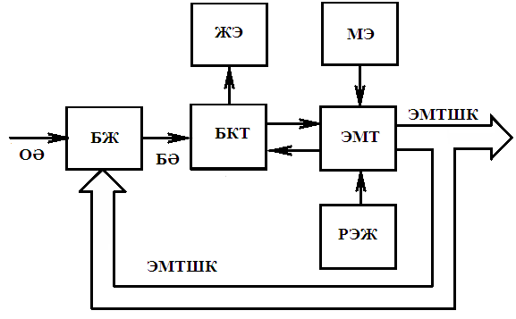

Сурет 2.1 Динамикалық тежеу режимінде реттелетін электр жетегінің функционалды схемасы

Функционалдық схемада (2.1–сурет) тиісті блоктар мен координаттарда мынадай функционалдық жүктеме болады: ОӘ, БӘ–орнату және басқару әсерлері; ЭМТШК – электромеханикалық түрлендіргіштің шығыс координаттары; АБЖ – тежеу режимін автоматты басқару жүйесі; БКТ – басқарылатын күш түрлендіргіші; ЭМТ – электромеханикалық түрлендіргіш; ТЭ – жылу энергиясы; ЭМ – механикалық энергия; РЭС – реактивті энергия сақтау. Жалпыланған функционалды схема su және VKAMP ақпараттық бөлігінің құрылымын да, олардың өзара әрекеттесуін ескере отырып, ssp, EMP электр жетегінің негізгі қуат компоненттерін де көрсетеді. Сондай–ақ, Схемада электр жетегінің механикалық бөлігінде сақталған энергияның (me) жылу энергиясына (te) айналуы көрсетілген. Сонымен қатар схемада қозғалтқыш режимінен генератор режиміне өткеннен кейін электр жетегін іске қосу әдісі көрсетілген.

БЖ жұмысының принципі энергияны ЭМ ден ТЭ ге беруді басқару болып табылады:

– шекті рұқсат етілген мәндер деңгейінде электр жетегінің параметрлерін шектеуді ескере отырып, авариялық тежеу режимі үшін;

– технологиялық тежеу режимінде электр жетегінің номиналды параметрлерімен шектелген жұмыс саласында үздіксіз басқаруды қамтамасыз ету.

Динамикалық тежеуді басқару жұмыс режиміне байланысты екі түрлі әдіске ие:

1. Авариялық тежеу режимінде электр жетегінің механикалық бөлігінде жинақталған энергия тек электр қозғалтқышының қуат бөлігінің белсенді кедергілерін қыздыру үшін қолданылады. Басқару электромеханикалық түрлендіргіштің электр тізбегінің коммутациясында кідірісті енгізу арқылы жүзеге асырылады.

2. Технологиялық режимде механикалық энергия электр қозғалтқышының электр тізбегінің ток шектейтін резисторында жылу энергиясына айналады. Динамикалық тежеуді басқару электромеханикалық түрлендіргіштің электр тізбегіндегі электр энергиясын түрлендіргіш арқылы жүзеге асырылады.

Қозғалтқыш режимінен генератор режиміне өткеннен кейін электр жетегін белсендіру әдісі жетектің ақпараттық бөлігін қуаттандыру және қоздыру үшін электр жетегінің қуат бөлігінің (РНЭ) реактивті элементтерінде сақталған сақталған электромагниттік энергияны дәйекті пайдалануды қамтиды. Содан кейін генератордың жұмыс режимінде электр қозғалтқышы жасаған көзге ауысу пайда болады.

Динамикалық тежеу режимінде реттелетін электр жетегінің статикалық және динамикалық сипаттамаларын зерттеу, үзілістен үздіксіз токқа ауысудың шекаралық тәуелділіктерін анықтау, сондай–ақ номиналды параметрлері бар электр жетегінің Шығыс және ішкі жұмыс координаттарының шекаралық мәндерін анықтау үшін математикалық және имитациялық модельдер жасалады.

Автоматты реттеу жүйелерін синтездеудегі маңызды кезеңдердің бірі–алмастырғыш схемаларды әзірлеу және электр қозғалтқыштарының әр түрлі типтері үшін коэффициенттер мен уақыт тұрақтыларының өзгеру диапазонын анықтау. Бұл тарауда электр жетектерінің үш түріне арналған Математикалық және имитациялық модельдер келтірілген: тұрақты токтың сериялық қозуы және тәуелсіз қозуы бар электр жетектері, сондай–ақ басқарылатын динамикалық тежеу режиміндегі асинхронды электр жетектері.

**2.1 Тәуелсіз қоздыру қозғалтқышы бар электр жетегінің модельдерін әзірлеу**

Қуат тізбегінде электр энергиясы болған кезде тәуелсіз қоздыру қозғалтқышы бар электр жетегінде динамикалық тежеудің басқарылатын режимін іске асыру мүмкіндігі бар. Ол үшін импульстік түрлендіргіштің көмегімен якорь тізбегін айналып өтуге негізделген схемалық шешімді қолдануға болады. Динамикалық тежеу режиміндегі электр жетегінің қуат бөлігі 2.2–суретте балама схемалық шешім түрінде ұсынылған.

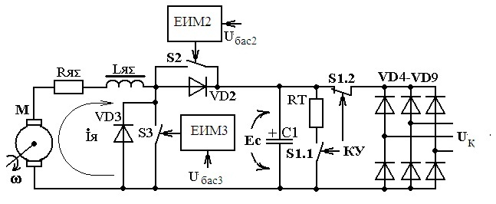

Сурет 2.2 – Динамикалық тежеу режимінде электр жетегінің қуат бөлігін ауыстыру схемасы

Алмастыру сызбасында (2.2 – сурет) тиісті элементтер келесі функцияларды орындайды: en–генератор режиміндегі электр қозғалтқышының якорь ЭКҚ; Iмен – якорь тогы; Io – қоздыру орамасының тогы; io – электр қозғалтқышының бұрыштық жылдамдығы; uс – конденсатордың төсемдеріндегі кернеу C1; LМЕН RМЕН – индуктивтіліктің және якорьдің белсенді кедергісінің жалпы мәндері тиісінше тізбектер; S2–PWM2–VD1, S3–PWM3 – қозғалтқыш режимі мен динамикалық тежеу режимінің импульстік түрлендіргіштері; C1–электр жетегінің қуат тізбегі сүзгісінің конденсаторы; R\_T – динамикалық тежеу резисторы, S1.1, S1.2 – динамикалық тежеу режимін қалыптастыру кілттері; ku – S1.1 және S1.2 кілттерін басқару командалары; VD4–VD9 – басқарылмайтын екі жартылай толқынды үш фазалы түзеткіш.

Ұсынылған схема келесі болжамдарды ескере отырып жасалған:

– заманауи электр қозғалтқыштарының магниттік өткізгіші шихталған болаттан жасалғандығына байланысты [94–96];

– құйынды токтардың әсері шамалы және оларды елемеуге болады;

– реттелетін электр жетектерінде қолданылатын электр қозғалтқыштарында магниттік өткізгіш қалдық ағыны өте аз материалдардан жасалған, осыған байланысты ол модельдерді әзірлеу кезінде ескерілмейді [97];

– модельдер номиналды жүктемеге сәйкес келетін электр қозғалтқышының тұрақты температуралық режимдері үшін жасалады,

– әзірленіп жатқан модельдерде механикалық үйкеліске ішкі шығындар ескерілмейді, өйткені олардың шамасы динамикалық тежеу режимінде электр қозғалтқышы дамытатын электромагниттік моменттің номиналды шамасынан бірнеше ретке аз;

– импульстік түрлендіргіштердің қуатты коммутациялық элементтері мен жартылай өткізгіш диодтары ретінде идеалды басқарылатын кілттер қолданылады, өйткені қазіргі заманғы қуат транзисторларының жабық күйіндегі ток және диодтардың кері тогы ашық күйдегі токтың номиналды мәнінен бірнеше ретке аз, ал ашық күйдегі транзистор мен диодтағы кернеудің төмендеуі жабық күйдегі кернеуден бірнеше ретке аз [98].

Алмастыру схемасында қозғалтқыштың жұмыс режимінен динамикалық тежеу режиміне ауысу S2–PWM2–VD2 қозғалтқыш режимінің импульстік түрлендіргішін өшіру және S3–PWM3–VD2 импульстік түрлендіргішін іске қосу арқылы жүзеге асырылады.

Электр қозғалтқышының арматура тізбегін ауыстыру схемасында М белсенді (RZ) және индуктивті (DМЕН) компоненттермен ұсынылған, олар якорь орамаларын, компенсациялық орамаларды және қосымша полюстердің орамаларын қамтиды.

Қозғалтқыштың жұмыс режимінде электр жетегін басқару функциялары S2 және PWM2 импульстік түрлендіргішінің көмегімен орындалады. Импульстік түрлендіргіште динамикалық тежелуді басқаруды жүзеге асыру үшін келесі компоненттер қолданылады: S3 кілті, PWM3 импульстік ені модуляторы және vd1 диоды. C1 конденсаторы қозғалтқыштың жұмыс режимінде электр жетегінің қуат тізбегіндегі тегістеу сүзгісінің элементі ретінде қызмет етеді, сонымен қатар қозғалтқыш режимі мен тежеу режимі арасындағы өтпелі кезеңде буферлік электр көзі ретінде қолданылады.

Электр жетегін әртүрлі режимдер арасында ауыстыру S1 кілті арқылы жүзеге асырылады. Электр қозғалтқышы өндіретін Энергия якорь тізбегінің белсенді компоненттерін қыздыру үшін қолданылады RМЕН және динамикалық тежеу резисторы RМЕН. Қозғалтқыштың жұмыс режимінде vd4–vd9 үш фазалы түзеткіші арматура мен қоздыру тізбегін, ал тежеу режимінде қоздыру тізбегі мен басқару жүйесін қуаттандырады.

Динамикалық тежеу режимінде электр жетегінің якорь тізбегінің қуат бөлігінің жұмыс принципі якорь тізбегінің индуктивті компоненттерінде электромагниттік энергияның мерзімді жинақталуы, содан кейін оны $R_{t}$ тежегіш резисторына шығару болып табылады. Динамикалық тежеу резисторына берілетін энергия мөлшерін және сәйкесінше тежеу моментінің шамасын басқару S4–ЕИМ4 якорь тізбегін айналып өтетін импульстік түрлендіргіштің ұңғымасын өзгерту арқылы жүзеге асырылады.

Электр қозғалтқышының генератор режимінде энергия $R_{t}$ резисторына ашық VD2 диоды және S1.1 жабық кілті арқылы тікелей беріледі. Алайда, бұл схемалық шешім электр қуаты болған кезде басқарылатын тежеуді тек технологиялық режимде жүзеге асыруға мүмкіндік береді.

Бұл динамикалық тежеу режимінде қоздыру тізбегі мен басқару жүйесін қуаттандыру үшін қосымша электр көзі болу қажеттілігімен түсіндіріледі. S3 қуат кілтін өшіру кезінде (2.1–суретті қараңыз), өздігінен индуктивтілік, якорь тізбегінің индуктивті компоненттері электр қозғалтқышының якорь ЭКҚ–мен жинақталады.

Нәтижесінде, мезгіл–мезгіл және импульстік түрлендіргіштің жұмыс жиілігімен энергия C1 конденсаторын ашық VD2 диоды арқылы зарядтайды. Содан кейін энергия $R_{t}$ резисторына бағытталады, онда ол жылуға айналады.

Динамикалық тежеу режимінде тәуелсіз қозуы бар тұрақты ток жетегі үшін процестер салыстырмалы бірліктердегі дифференциалдық теңдеулердің келесі жүйесімен сипатталады:

|  |  |
| --- | --- |
| , қозғалыс режимі үшін  , динамикалық тежеу режимі үшін | (2.1) |

, (2.2)

, (2.3)

, (2.4)

мұндағы: **;;  ; ; ; ; ; ; ; ,

мұндағы:

– электроқозғалтқыштың якорінің ЭКҚ;

 – электр қозғалтқышы шығаратын электромагниттік момент

– электр қозғалтқышының білігінің жүктеме моменті

*I* –электр қозғалтқышының тізбегіндегі ток

*Ф*–магнит ағыны

Ω–қозғалтқыштың бұрыштық жылдамдығы

 – конденсатордағы шектеу кернеуі

*C*–электр қозғалтқышының құрылымдық тұрақтысы

*J*–электр қозғалтқышының инерция моменті

*i, , N,*  – сәйкесінше электр қозғалтқышының, токтың, магнит ағынының, якорьдің бұрыштық айналу жиілігінің және моменттің номиналды параметрлері.

Сызықтық емес дифференциалдық теңдеулер жүйесінің аналитикалық шешімі және реттелетін электр жетегінің сипаттамаларын зерттеу белгілі бір қиындықтарды тудырады. Алайда, MatLab r 2010 b сияқты заманауи Имитациялық модельдеу құралдарының пайда болуымен импульстік тұрақты ток түрлендіргіштерін қолдана отырып, электр жетегін зерттеу айтарлықтай жеңілдетілді. Электр жетегінің электр бөлігінің сенімді жұмысын қамтамасыз ету үшін S3–EIM3 импульстік түрлендіргішінің жүктеме кедергісі мен ұңғымасының әртүрлі мәндерінде С1 конденсаторындағы кернеудің қалай өзгеретінін анықтау қажет.

Зерттеулер имитациялық модельдеу құралдарының көмегімен жүргізілді 4ПФ сериялы электр қозғалтқыштарының мысалында зерттеу үшін 4ПФ сериялы электр қозғалтқыштарының мысалында имитациялық модельдеу қолданылды. Модельдеу моделі 2.3 – суретте көрсетілген және MatLab R 2010 b қолданбалы бағдарламалар ортасын, сондай–ақ Simulink және SIMPOWERSYSTEM кітапханаларын қолдана отырып жасалған. Бұл модельде якорь ЭКҚ статикалық EA кернеу көзімен ұсынылған. Модельдеу эксперименттері динамикалық тежеу резисторындағы кернеуді және импульстік түрлендіргішті басқару сигналының мәнін тіркеу үшін tu Vorkspase және tu vorkspase 4 блоктарын пайдаланды.

Имитациялық эксперименттер жүргізілгеннен кейін якорь тізбегін айналып өтетін импульстік түрлендіргіштің ұңғымасына негізделген RT динамикалық тежеу резисторындағы кернеуге тәуелділік графиктері алынды. Бұл тізбекті VT және Subsistem блоктары модельдейді. Тәуелділіктер 2.1–кестеде көрсетілген RT резисторларының әртүрлі мәндері үшін алынды.

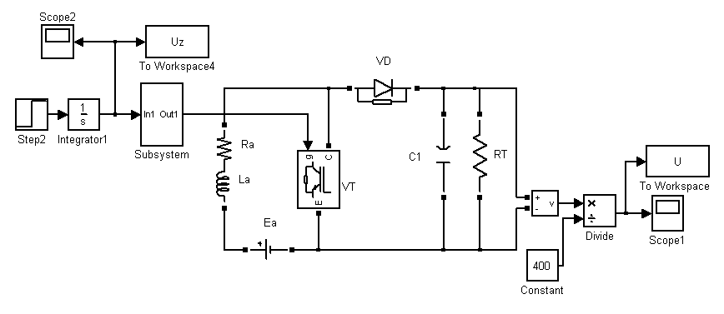

Сурет 2.3 – Динамикалық тежеу режимінде электр қозғалтқышының якорь тізбегінің имитациялық моделі

VT және Subsystem блоктары импульстік түрлендіргіш модельдерін білдіреді, мұнда EA электр қозғалтқышының якорь ЭКҚ–ні білдіреді, ал Ra және La якорь тізбегінің белсенді кедергісі мен индуктивтілігін білдіреді.

Кесте 2.1 – Қозғалтқыштардың әртүрлі өлшемдері үшін ток шектейтін резистордың мәндері

|  |  |  |  |  |  |  |
| --- | --- | --- | --- | --- | --- | --- |
| Электр қозғалтқышының маркасы | Якорьлік тізбектің жалпы кедергісі, Ом | Эксперимент нөміріне сәйкес ток шектейтін резистордың кедергісі, Ом | | | | Қуаты,  кВт |
| 1 | 2 | 3 | 4 | 5 |
| 4ПФ112S | 3,13 | 313 | 62,6 | 21,9 | 15,7 | 5 |
| 4ПФ132S | 1,17 | 117 | 23,4 | 8,2 | 5,85 | 15 |
| 4ПФ160S | 0,393 | 39,3 | 7,86 | 2,75 | 1,97 | 30 |
| 4ПФ180M | 0,174 | 17,4 | 3,48 | 1,22 | 0,87 | 68 |

Электр қозғалтқышының якорь тізбегіндегі электрлік процестерді зерттеу және электр қозғалтқышының якорь тізбегін айналып өтетін импульстік түрлендіргіш жұмысының жетектің электр бөлігінің динамикалық сипаттамаларына әсерін бағалау барысында якорьдің ЭҚК статикалық кернеу көзімен модельденген.

|  |  |
| --- | --- |
| 4пф112s  а) | 4пф132  б) |
| 4пф160  в) | 4пф180  г) |

Сурет 2.4 – Әр түрлі қуаттылықтағы электр қозғалтқыштары үшін имитациялық модельдеу нәтижелері а).5 кВт; б)15 кВт; в)30 кВт; г) 68 кВт

Графиктерде динамикалық тежеудің салыстырмалы RT\* кедергілердің 100, 20, 7 және 5 мәндерінде алынған 1,2,3,4 тәуелділіктері көрсетілген. Мұндағы RT\* кедергілер қосындылары ${ R}_{я}$ қатысты RT кедергісінің салыстырмалы мәні; ${{UR}_{t}}^{*}$ якорь ЭКҚ номиналды мәніне қатысты RT резисторындағы салыстырмалы кедергісі.

Суреттен көріп отырғаныңыздай, Электр қозғалтқыштарының барлық өлшемдері үшін тәуелділіктер RT ток шектейтін резистордың таңдалған мәндері үшін экстремумға ие. Осыған байланысты реттеу сипаттамаларында "А" және "Б"екі аймағын ажыратуға болады. "А" аймағы үшін dur\_t/dγ туындысының оң мәні тән, ал "Б" аймағы үшін теріс.Туынды белгінің өзгеруі авторегуляция жүйесінің тұрақтылығына теріс әсер етеді.

Кедергі шамасының өзгеруі RT 5–100 диапазонында, конденсатордағы кернеудің максималды мәнін шектеуге мүмкіндік береді1 жылы ет электр қозғалтқышының арматурасының ЭҚК номиналды мәніне дейін (2.2 – сурет).

Динамикалық тежеу режимінде электр жетегін автоматты реттеу жүйесінің тұрақтылығын арттыру және С1 конденсаторындағы кернеудің тұрақты мәнін ұстап тұру үшін RT ток шектейтін резистор тізбегін кернеуді тұрақтандыру жүйесімен толықтырған жөн.

Бұл модернизация электр жетегінің сенімділігін жақсартуға мүмкіндік береді. Модельдеу эксперименттерінің нәтижелерін ескеретін электр жетегінің қуат бөлігін ауыстыру схемасы 2.5–суретте көрсетілген.

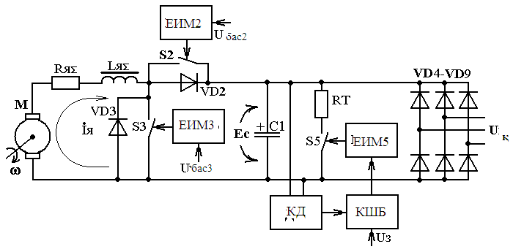

2.5–сурет – С1 конденсаторындағы кернеуді тұрақтандыру жүйесімен электр жетегінің қуат бөлігін ауыстыру схемасы.

2.5–суретте С1 конденсаторындағы кернеуді тұрақтандыру жүйесі бар электр жетегінің қуат бөлігін ауыстыру схемасы көрсетілген. Бұл ауыстыру схемасында (2.5–сурет) әр элемент белгілі бір функцияларды орындайды: S5–ЕИМ5 – импульстік түрлендіргіш; КД – кернеу сенсоры; КШБ – кернеуді шектеу блогы; U3 – С1 конденсаторындағы кернеу мәнін орнатуға арналған сигнал.

С1 конденсаторындағы кернеуді тұрақтандыру жүйесінің жұмыс алгоритмі келесі әрекеттер тізбегіне ие: қозғалтқыштың жұмыс режимінде, егер кернеу датчигінің КД сигналы берілген U3 мәнінен аз болса, bon кернеуді шектеу блогы S5 кілтін ашатын сигналды құрайды. Электр жетегі динамикалық тежеу режиміне ауысқанда және S3–EIM3 импульстік түрлендіргіші іске қосылғанда, С1 конденсаторындағы кернеу арта бастайды. Конденсатордағы кернеу, DN кернеу сенсорының коэффициентін ескере отырып, u мәніне жеткенде, S5–EM5 импульстік түрлендіргіші іске қосылады, бұл конденсатордағы берілген кернеуді тұрақты деңгейде ұстауға мүмкіндік береді. Кернеуді шектеу Заңы шектеу блогының реттегішінің параметрлері мен құрылымымен анықталады.

Конденсатордағы кернеуді шектеу жүйесі бар электр жетегінің имитациялық моделі 2.6–суретте көрсетілген.

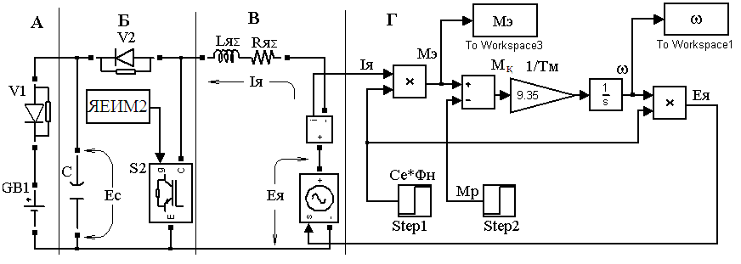

Сурет 2.6 – С1 конденсаторындағы кернеуді шектеу жүйесі бар электр жетегінің модельдеу моделі

Бұл модельдеу моделінде (2.6 – сурет) әр блок өз функциясын орындайды: "А" блогы – с конденсаторындағы кернеуді шектеу; "Б" блогы – тежеу режимін басқару; "В" блогы – электр қозғалтқышының электр бөлігінің моделі; "Г" блогы–электр қозғалтқышының механикалық бөлігінің моделі.

Тежелуді басқару процесі импульстік–импульстік модуляция принципін қолданатын импульстік түрлендіргіштің көмегімен жүзеге асырылады. Бұл түрлендіргіштің моделі "B" функционалды блогында ұсынылған және элементтерден тұрады VT2 және E атауы 2. Қозғалтқыш арматурасының электр тізбегінің моделі "В" функционалды блогында ұсынылған. L мәндері 0 және Rмен5 бұл модель индуктивті компоненттердің жиынтық мәндерін, электр қозғалтқышының якорь тізбегінің белсенді кедергісін, сондай–ақ қосымша полюстер мен компенсациялық орамдарды ескереді. 2.6–сурет С1 конденсаторындағы кернеуді шектеу жүйесі бар Электр жетегінің модельдеу моделі

Бұл модельдеу моделінде (2.6 – сурет) әр блок өз функциясын орындайды: "А" блогы – с конденсаторындағы кернеуді шектеу; "Б" блогы – тежеу режимін басқару; "В" блогы – электр қозғалтқышының электр бөлігінің моделі; "Г" блогы–электр қозғалтқышының механикалық бөлігінің моделі.

Тежелуді басқару процесі импульстік–импульстік модуляция принципін қолданатын импульстік түрлендіргіштің көмегімен жүзеге асырылады. Бұл түрлендіргіштің моделі "B" функционалды блогында ұсынылған және элементтерден тұрады VT2 және E атауы 2. Қозғалтқыш арматурасының электр тізбегінің моделі "В" функционалды блогында ұсынылған. L мәндері0 және RМЕН5 бұл модель индуктивті компоненттердің жиынтық мәндерін, электр қозғалтқышының якорь тізбегінің белсенді кедергісін, сондай–ақ қосымша полюстер мен компенсациялық орамдарды ескереді.

Электр қозғалтқышының механикалық бөлігінің моделі "Г" функционалды блогында ұсынылған. 1 және 2–қадам блоктары арқылы мәндер қалыптасады–магнит ағынының номиналды шамасының және электр қозғалтқышының құрылымдық тұрақтысының, сондай–ақ тиісінше жүктеме жағынан айналу моментінің көбейтіндісі. To Workspace 1 және 3 блоктары электр қозғалтқышының бұрыштық жылдамдығы мен электромагниттік моментінің тәуелділіктерін тіркеді.

Шектеу жүйесі GB1 және V1 элементтерінен тұратын сызықты емес тізбекпен ұсынылған. С1 конденсаторындағы кернеу берілген мәннен асқаннан кейін V1 диоды ашылады және конденсатордағы кернеу ЭҚК – GB1 көзінің шамасы деңгейінде сақталады.

Электр қуаты жетектен рұқсатсыз ажыратылған жағдайда авариялық тежеу режимін іске асыру, жылдамдығы реттелетін электр жетегінде Якорь тізбегінің тұйықталуына негізделген әдіс пайдаланылуы мүмкін. Алайда, электр қуатын өшіргеннен кейін пайда болатын электр тізбегінің үзілуі бұл басқару принципін апаттық тежеу режимдерінде жүзеге асыруға мүмкіндік бермейді. Жұмыста техникалық шешімді негізге алу ұсынылады [99], оның мәні–қоздыру орамасына параллель шунттау диоды қосылады, бұл авариялық тежеу режимін жүзеге асыру үшін қоздыру орамасында сақталған энергияны пайдалануға мүмкіндік береді.

Электр энергиясын беруді тоқтатқаннан кейін электромагниттік энергияны ағызу үшін электр тізбегі пайда болады. Бұл тізбек сақталған энергияның біртіндеп нөлге дейін төмендеуін қамтамасыз етеді. Реттелетін электр жетегі жылдамдықтың кең ауқымында тұрақты тежеуді қамтамасыз етуі керек болғандықтан, арматура тізбегінен ток шектейтін резисторды алып тастау керек. Арматураның максималды тогын шектеуге арматура тізбегі жабылған кезде кідірісті енгізу арқылы қол жеткізуге болады.

Ұсынылған шешім қоздыру орамасының тізбегінде электр энергиясының қосымша көздері болмаған кезде жүзеге асырылуы мүмкін, ал басқару құрылғысының қуаты қуаттылығы төмен сыйымдылық типті энергия жинақтағышының көмегімен жүзеге асырылады, өйткені тежеу процесі қысқа мерзімді болып табылады. Сыйымдылық заряды электр жетегінің қозғалтқыш режимінде жүзеге асырылады [100].

Ұсынылған схема келесі болжамдарды ескере отырып жасалған:

– заманауи электр қозғалтқыштарының магниттік өткізгіші шихталған болаттан жасалғандықтан, құйынды токтардың әсері шамалы және оларды елемеуге болады;

– реттелетін электр жетектерінде қолданылатын электр қозғалтқыштарында магнит өткізгіш магнитті жұмсақ материалдардан жасалғандықтан, қалдық ағын өте аз және оны ескермеуге болады.

Бұл алмастыру схемасы компенсациялық ораманы және қосымша полюстерді орауды қамтитын әмбебап тұрақты ток электр қозғалтқышын пайдаланады. Бұл схема машиналар мен механизмдердің зерттелетін кластарында қолданылатын 200 кВт–қа дейінгі сериялық және тәуелсіз қоздыру электр қозғалтқыштарын модельдеуге арналған. Якорь тізбегі мен қозу орамасы арасындағы магниттік байланыстың әсері Якорь реакциясының демагнетизациялық әсерін өтейтін дауыл орамасы арқылы ескеріледі.

2.7–суретте жоғарыда айтылғандарды ескере отырып, авариялық тежеу режимінде реттелетін электр жетегін ауыстыру схемасы көрсетілген.

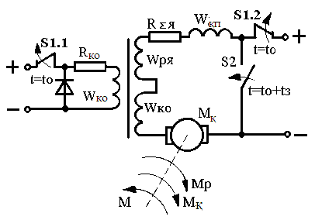

Сурет 2.7 – Авариялық тежеу режимінде реттелетін электр жетегін ауыстыру схемасы

2.7 – суретте ауыстыру схемасы көрсетілген, мұнда координаттар мен элементтердің шартты белгілері келесі функционалдық мәндерге ие: tз–кідіріс уақыты; Rқ–қоздыру орамасының кедергісі; RƩЯ = Rя + Rщ + RTҚ + Rко; Rя – якорь тізбегінің кедергісі; Rщ – щеткалардың кедергісі; Rқп – қосымша полюстердің кедергісі; Rко – компенсациялық ораманың кедергісі; W – қоздыру орамасы; Wко – компенсациялық орамасы; Wpя – якорь реакциясының әсерін көрсететін орамасы; Wқп – қосымша полюстердің орамасы.

Электр қуатын жетектен авариялық ажырату үшін S1.1 және S1.2 ажыратқыштары қолданылады. Якорь тізбегінің тұйықталуы S2 коммутациялық элементі арқылы жүзеге асырылады, уақыт кідірісі tз. Бұл схема арматура тізбегі мен қоздыру орамасының тізбегі арасындағы магниттік байланыстың әсерін W–қоздыру орамалары, компенсациялық орам және Wpя–дің якорь реакциясына ұқсас әсер ететін Wко орамасы арасындағы өзара индукция арқылы ескереді.

Генератор режимінде электр қозғалтқышында болатын процестерді салыстырмалы бірліктердегі дифференциалдық теңдеулердің келесі жүйесі сипаттауы мүмкін

|  |  |
| --- | --- |
| dФ/dt = (2P/Wов) \* (F1 \* Iов + F2 \* Iя + F3 \* Iя – Ф) | (2.5) |
| dФқо/dt = (2P/Wов) \* (F1 \* Iов – Фов) | (2.6) |
| dФря/dt = (2P/Wов) \* (F2 \* Iя – Фря) | (2.7) |
| dФко/dt = (2P/Wов) \* (F3 \* Iя – Фко) | (2.8) |
| dIя/dt = (1/Lя) \* (Uя – Rя \* Iя – Eя + Rя \* Iр – Lя \* dФря/dt) | (2.9) |
| dIов/dt = (1/Lов) \* (Uов – Rов \* Iов – Eов + Rов \* Iр – Lов \* dФқо/dt) | (2.10) |
| dIр/dt = (1/Lр) \* (Uр – Rр \* Iр + (2P/Wов) \* Ф – Lр \* dФко/dt) | (2.11) |
| dUя/dt = (1/Cя) \* (Iя – Gя \* Uя) | (2.12) |

мұндағы:

Ф – нәтижесінде пайда болатын магнит ағыны;

Фқо – қоздыру орамасынан магнит ағыны;

Фрз – якорь реакциясынан магнит ағыны;

Фко – компенсациялық орамнан магнит ағыны;

2P – полюс жұптарының саны;

Wов – негізгі полюстердің бір орамасының бұрылыстарының саны;

F1 – магнит ағынының құрамдас бөлігінің қоздыру орамасының тогына тәуелділігі;

F2 – якорь реакциясының магнит ағынының құрамдас бөлігінің якорь тогына тәуелділігі;

F3 – компенсациялық ораманың магнит ағынының құрамдас бөлігінің якорь тогына тәуелділігі.

S2 кілтін ауыстыру кезінде магнит ағынының шамасын анықтау теңдеулер жүйесін шешу арқылы жүзеге асырылады (2.5 – 2.9).

(2.12) теңдеуіне сүйене отырып, якорь тогы магнит ағынына кері пропорционал, сондықтан якорь тогын есептеу дәлдігі негізінен магниттеу қисығының жуықтау дәлдігіне байланысты. Бұл қисықты жуықтау үшін (2.13) теңдеуде көрсетілген тригонометриялық тәуелділік қолданылады.

, (2.13)

Берілген теңдеуді А–ға қатысты шешу тігіс\*, біз (2.14)теңдеуінде көрсетілген өрнекті аламыз:

, (2.14)

(2.13) – ді (2.5) ауыстыру арқылы теңдеулер жүйесі (2.14)теңдеуінде көрсетілгендей бөлінетін айнымалылары бар теңдеуге дейін азаяды:

, (2.15)

Ф (0)\* бастапқы шарттарын ескере отырып, ФТ\* қатысты(2.14) шешім түрдің тәуелділігі болып табылады:

, (2.16)

(2.15) теңдеудің шешімі F\* бастапқы шартты ескере отырып F (0) \* (2.16) теңдеуінде берілген тәуелділік болып табылады. S2 кілтін ауыстырған кезде магнит ағынының мәнін есептеу үшін t параметрінің орнына t кідіріс уақытының сандық мәнін пайдалану керек.

Авариялық тежеу режимінде электр жетегінің өтпелі процестерін зерттеу Имитациялық модельдеу құралдарының көмегімен жүзеге асырылды. Дифференциалдық теңдеулер жүйесін шешу MatLab R 2010 B қолданбалы бағдарламалар пакетінің көмегімен жүзеге асырылды.

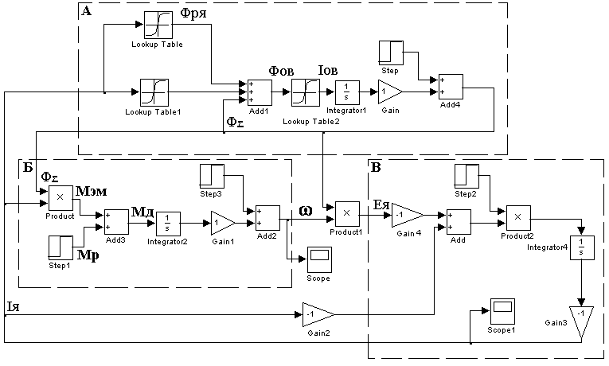

Сурет 2.8 – Авариялық тежеу режиміндегі электр жетегінің имитациялық моделі

Модельдеу моделінде элементтер топтары функционалды түрде аяқталған блоктарға біріктіріледі, олар келесі функцияларды орындайды: А – Электр қозғалтқышының магниттік жүйесінің моделі, Б – электр қозғалтқышының якорь тізбегінің моделі, в – электр жетегінің механикалық бөлігінің моделі.

Дифференциалдық теңдеулер жүйесін имитациялық модельдеу процесінде (2.6–2.13) сандық интегралдау әдісін, сондай–ақ Δt интегралдау қадамын таңдау жүзеге асырылады. Модельде якорь тізбегін жабатын коммутациялық кілт сияқты сызықтық емес элементтер болғандықтан, Δt қадамымен өзгеретін Ode23t (MOD stiff–Trapezoidal) трапеция әдісін қолданған жөн [101].

Δt шамасы (интегралдау қадамы) зерттелетін объектінің динамикалық моделіндегі ең аз уақыт константасынан 5–10 есе аз болуы керек. Дифференциалдық теңдеулер жүйесінде (2.6–2.13) уақыттың ең кіші тұрақтысы болып табылады тмен. Зерттелетін машиналар класы үшін оның шамасы 0,02–0,1 диапазонында, сондықтан имитациялық модельдеу процесінде интеграциялау қадамының шамасы 0,002 с [102] қабылданды.

Интеграция қадамын түпкілікті таңдау бірқатар сандық эксперименттерден және алынған шешімдердің дәлдігін бағалаудан кейін жүзеге асырылады.

Қоздыру орамасының контурында жүретін процестер "А" блогының динамикалық элементтерімен модельденеді, магнит ағынының бастапқы шартының шамасы Step блогымен беріледі. Сызықтық емес блоктың Lookup Table 2 негізгі полюстердің магниттелу қисығын модельдеу үшін қолданылады. Якорьдің электр тізбегі "В" блогындағы динамикалық элементтерді қолдану арқылы модельденеді. Якорь тізбегін жабу үшін кідіріс уақыты 2–қадам блогының параметрімен анықталады. Арматура орамасының магнит өрісінің қарқындылығына тең кернеулігі бар магнит өрісін жасайтын компенсациялық ораманың және ораманың магниттік байланысы арқылы арматура тізбегінен қозу тізбегіне энергияның өзгеруін ескеретін модельдеу моделін құруда Lookup Table 1 және Lookup table блоктары қолданылады. Компенсациялық орамасы жоқ электр қозғалтқыштары үшін құрылымдық сызбасынан Lookup Table 1 элементін алып тастау керек. Момент тепе–теңдік теңдеуін модельдеу (2.12) "Б"блогының динамикалық элементтерін қолдану арқылы жүзеге асырылады. Бұрыштық жылдамдық пен қарсылық моментінің бастапқы мәні сәйкесінше 3–қадам және 1–қадам элементтерінің параметрлерімен беріледі. Шарт орындалған кезде T1 < tб өнім элементінің шығыс мәні 2 арматура контурының жабылуына әкелетін Add элементінің шығыс мәніне тең болады.

Gain 3 элементінің шығысында якорь тогының пайда болуы өнім элементінің шығысында тежеу моментінің пайда болуына әкеледі. Integrator2 интеграторының Шығыс мәні, оның кірісіне тежеу моменті мен қарсылық моментінің сигналдарының қосындысы келіп түседі, integrator\* бұрыштық жылдамдығының ағымдағы мәні нөлге тең болғанша азаяды, содан кейін якорь тізбегіндегі өтпелі процесс тоқтайды.

Microsoft Excel кестелік редакторының көмегімен электр жетегінің өнімділігін зерттеу үшін 4–тен 68 кВт–қа дейінгі қуат диапазонында 4pf сериялы Электр қозғалтқыштарының геометриялық өлшемдері мен магниттік өнімділігін ескере отырып, коэффициенттер мен уақыт тұрақтыларына тәуелділіктер алынды. Тәуелділіктер 157 рад/с бұрыштық жылдамдықтың номиналды мәні бар электр қозғалтқыштары үшін ұсынылған.

Коэффициенттер мен уақыт тұрақтыларының тәуелділігі 2.9 – суретте көрсетілген.

|  |  |
| --- | --- |
| а) | б) |

Сурет 2.9 – "а" – якорь тізбегінің белсенді кедергісі мен индуктивтілігінің жалпы мәндерінің тәуелділігі, сондай– ақ 4 сериялы электр қозғалтқыштарының қуат функциясында "б" – механикалық уақыт константасы

Модельдеу модельдерін әзірлеу процесінде пайдаланылған электр қозғалтқыштарының техникалық сипаттамалары 2.1 – кестесінде келтірілген.

Кесте 2.1 – Электр қозғалтқыштарының техникалық сипаттамалары

|  |  |  |  |  |
| --- | --- | --- | --- | --- |
| Электроқозғалтқыш маркасы | 4ПФ112S | 4ПФ132S | 4ПФ160S | 4ПФ180L |
| Рн, кВт | 5,5 | 15 | 30 | 68 |
| Ея.н., В | 393 | 393 | 409 | 409 |
| Iя.н., А | 15 | 41 | 78,7 | 176 |
| М н., Н\*м | 35,03 | 95,5 | 191,1 | 433,1 |
| С\*Ф н, В\*С | 2,5 | 2,5 | 2,61 | 2,61 |
| ω н, рад/С | 157 | 157 | 157 | 157 |
| LЯΣ\*10–3, Гн | 6,59 | 11,04 | 15,33 | 26,8 |
| RЯΣ,Ом | 3,13 | 1,17 | 0,393 | 0,174 |
| J, кг\*м2 | 0,045 | 0,09 | 0,21 | 0,789 |

**2.2 Сериялық қоздыру қозғалтқышы бар электр жетегінің модельдерін әзірлеу**

Электр жетегінің жылдамдығы реттелетін, сериялық қоздыру қозғалтқышы бар, генераторлық тежеуге қойылатын талаптарды реттейтін қауіпсіздік нормативтері мен стандарттарының талаптарын іске асыру өздігінен қозғалатын динамикалық тежеу режимін қолдану арқылы ұсынылады [103, 104].

Сериялық қоздыру қозғалтқышы бар жылдамдығы реттелетін электр жетегіндегі екі квадрантты электр жетегінің қуат бөлігінің схемалық шешімі үшін импульстік түрлендіргіштің сериялық қоздыру орамасы бар якорь тізбегін айналып өтуге негізделген опцияны пайдалану ұсынылады.

Басқарылатын тежеу режимінде электр жетегін ауыстыру схемасы 2.10 – суретте көрсетілген.

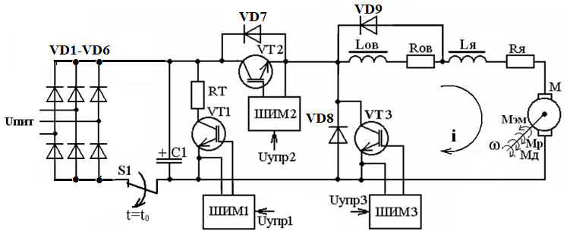

Сурет 2.10 – Өздігінен қозғалатын басқарылатын динамикалық тежеу режимінде электр жетегін ауыстыру схемасы

Технологиялық режимде электр жетегі энергияны үш фазалы трансформаторлық қосалқы станциядан алады, содан кейін кернеуді үш фазалы екі фазалы VD1–VD6 басқарылмайтын түзеткішпен түзетеді. Толқындардың амплитудасын төмендету және трансформаторлық қосалқы станцияның реактивті құрамдас бөлігін өтеу мақсатында түзеткіштің шығысында С1 сыйымдылық сүзгісі орнатылады.

2.7– суретте ауыстыру схемасының блоктары мен элементтерінің шартты белгілері келесі функционалды мақсатқа ие:

– G: айнымалы кернеу көзі;

– K1: электр қуатын жетектен рұқсатсыз өшіруді имитациялайтын кілт;

– VD1– VD6: басқарылмайтын түзеткіш;

– C1: сыйымдылық сүзгісі;

– VT1, R\_T, ЕИМ1: конденсаторындағы кернеуді шектеу жүйесі;

– VD8, VT3, ЕИМ2: қозғалтқыш режиміне арналған импульстік түрлендіргіш;

– VD7, VT2, ЕИМ3: динамикалық тежеу режиміне арналған импульстік түрлендіргіш;

– Lов., Rov: электр қозғалтқышының индуктивтілігі және белсенді өріс кедергісі;

– Lмен., Rмен, М: электр қозғалтқышының якорь тізбегінің индуктивтілігі және белсенді кедергісі.

Қозғалтқыш режимінде электр жетегін басқару VD7–VT2–EIM2 импульстік түрлендіргішінің көмегімен жүзеге асырылады. Динамикалық тежеу режимін басқару екі импульстік түрлендіргіштің көмегімен жүзеге асырылады. VT1–EIM1 түрлендіргіші мен R\_T ток шектейтін резистордан тұратын тізбек C1 конденсаторындағы кернеуді шектеуге қызмет етеді, ал динамикалық тежеу режимін басқару VD3–VT3–EIM3 түрлендіргіші арқылы жүзеге асырылады.

Электр жетегінің генератор режимінде өндірілетін энергия r\_t тежегіш резисторын жылытуға жұмсалады.динамикалық тежеу режимін басқару үшін якорьдің индуктивті компоненттерін және қуат тізбегіндегі қоздыру орамасын пайдалану осы схемалық шешімнің ерекшелігі болып табылады. VT3 кілтінің тұйық күйі кезінде қозғалтқыш тізбегінің индуктивті компоненттерінде электромагниттік энергия жиналады.

Осы уақытта, VD7 диоды және қозғалтқыш режиміндегі импульстік түрлендіргіштің бөлігі болып табылатын VT2 Транзисторы жабық күйде. Қозғалтқыш тізбегін айналып өтетін VT3 Транзисторы жабылғаннан кейін, өздігінен индукцияланған және индуктивті компоненттердің ЭҚК электр қозғалтқышының якорь ЭКҚ– нен бүктеледі және VD7 диодын ашқан кезде сыйымдылық сүзгісіндегі C1 конденсаторы зарядталады. Тізбекті қоздыру электр қозғалтқышының қуат тізбегінің белсенді кедергісі соншалықты шамалы, якорьдің ЭҚК азайған кезде VT3 Транзисторы тұйық болған уақыт ішінде номиналды ток он есе қамтамасыз етіледі. VT3 транзисторының ашық күйінің аралығындағы амплитудасы бойынша өздігінен индукцияланған ЭҚК мен қозғалтқыштың индуктивті компоненттерінің электр қозғалтқышының якорь ЭҚК– мен салыстырғанда бірнеше рет асып кетуіне байланысты, төмен жылдамдықта якорь тізбегінің тогын кең реттеуге болады. Генератор режимінде электр қозғалтқышында болатын процестер салыстырмалы бірліктердегі дифференциалдық теңдеулердің келесі жүйесімен сипатталады:

|  |  |
| --- | --- |
| , | (2.17) |
| , | (2.18) |
| , | (2.19) |
| , | (2.20) |
| , | (2.21) |

мұндағы: *; ; ; ; ; ; ; ; *.

мұндағы:

 – электр қозғалтқышы шығаратын электромагниттік момент

 – электр қозғалтқышының білігінің жүктеме моменті;

*i* – электр қозғалтқышының тізбегіндегі ток

*Ф* – магнит ағыны;

*ω* – угловая скорость двигателя;

*C* – электр қозғалтқышының құрылымдық тұрақтысы.

J–электр қозғалтқышының инерция моменті

iн, Фн, н, Мэм – сәйкесінше электр қозғалтқышының, токтың, магнит ағынының, якорьдің бұрыштық айналу жиілігінің және моменттің номиналды параметрлері.

Реттелетін динамикалық тежеу режимінде электр жетегінің динамикалық сипаттамаларын анықтау үшін ауыстыру схемасын ескере отырып, математикалық модель (18– 21 теңдеулер) негізінде модельдеу моделі жасалды (2.10– сурет).

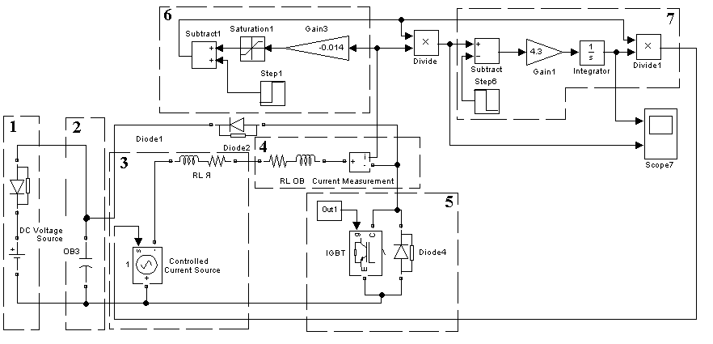

Сурет 2.11 – Динамикалық тежеу режимінде электр жетегінің модельдеу моделі

2.11– суретте көрсетілген модельдеу моделі элементтер топтарын келесі функцияларды орындайтын функционалды аяқталған блоктарға біріктіреді:

1 – С1 конденсаторындағы кернеуді шектеу блогы;

2 – сыйымдылық сүзгісі;

3 – RLA якорь тізбегінің моделі, басқарылатын ағымдағы көз, электр қозғалтқышы;

4 – rl қоздыру орамасының электр тізбегінің моделі және якорь ток сенсоры– Curent Measurement;

5 – импульсті IGBT түрлендіргіші, Diode4, Out1;

6 – электр қозғалтқышының магниттік жүйесінің моделі;

7 – электр қозғалтқышының механикалық бөлігінің моделі.

Сериялық қоздыру электр қозғалтқышының статикалық және динамикалық сипаттамаларын зерттеу үшін модельдеу DP–62 маркалы электр қозғалтқышының мысалында жүргізілді. 2.2– кестеде қуаты 3– тен 150 кВт– қа дейінгі ТҚ сериялы электр қозғалтқыштарының техникалық сипаттамалары келтірілген.

Кесте 2.2 – ТҚ сериялы электр қозғалтқыштарының техникалық сипаттамалары

|  |  |  |  |  |  |  |  |  |  |  |
| --- | --- | --- | --- | --- | --- | --- | --- | --- | --- | --- |
| Түрі | PН,  кВт | nН, об/мин | IН,А | ФН, мВб | rЯ+rД.П, Ом | МН, Н\*м | Lя,Гн | ωн, рад/с | Lв,Гн | J, кг/м2 |
| ТҚ–12 | 3 | 960 | 19 | 5,2 | 1,43 | 29,9 | 0,0346 | 100 | 0,0909 | 0,05 |
| ТҚ–32 | 12 | 675 | 68 | 14,7 | 0,266 | 170 | 0,0137 | 70 | 0,0415 | 0,41 |
| ТҚ–42 | 23 | 600 | 125 | 25,8 | 0,1155 | 366 | 0,00841 | 62 | 0,0239 | 1,05 |
| ТҚ–62 | 50 | 520 | 260 | 51,5 | 0,0332 | 919 | 0,00466 | 54 | 0,017 | 3,7 |
| ТҚ–82 | 106 | 425 | 540 | 105 | 0,0117 | 2382 | 0,00275 | 44 | 0,0115 | 17 |
| ТҚ–92 | 150 | 405 | 760 | 127 | 0,00745 | 3538 | 0,00205 | 42 | 0,01 | 32,5 |

Имитациялық эксперименттердің нәтижелерін талдау мақсатында ТК сериялы Электр қозғалтқыштарының геометриялық параметрлерін, магниттік өткізгіш материалының магниттік қасиеттерін және олардың қуатына байланысты номиналды параметрлерін ескере отырып, тізбекті қоздыру Электр қозғалтқыштарының электромеханикалық параметрлерінің графикалық тәуелділіктері салынды.

2.12 – суретте қуатқа байланысты ТК сериялы Электр қозғалтқыштарының техникалық сипаттамаларының диаграммалары келтірілген.

Динамикалық тежеу режимінде сериялық қоздыру қозғалтқышы бар электр жетегінің күш бөлігінің тұрақтылығын зерттеу үшін 2.7– суретте көрсетілген алмастыру схемасы, сондай-ақ 2.8–суретте көрсетілген модельдеу моделі қолданылды.

Эксперименттер TK 62 маркалы электр қозғалтқышының мысалында жүргізілді және оның техникалық сипаттамалары 2.2– кестеде келтірілген. 2.12 – суретте имитациялық модельдеу нәтижелері көрсетілген. Барлық параметрлер айналдыру моменті 0– ден 2 Мн– ге дейін өзгерген кезде алынды. Импульстік түрлендіргіштің ұңғымасы, атап айтқанда VD8, VT3 және EИM3 (2.10 – сурет) төмендегенде, бұл арматура тізбегіндегі токтың төмендеуіне әкеледі. 2.12 а) суретте түрлендіргіштің ұңғымасы VT3 кілтінің толық жабық күйіне сәйкес келетін бірлік деңгейінде орнатылды.

Егер электр қозғалтқышының айналу моменті оның номиналды мәнінен аз болса, онда динамикалық механикалық сипаттама өздігінен тербелмелі болуы мүмкін.

|  |  |
| --- | --- |
| ДПВ Lв1  а) | ДПВ Lя1  в) |
| ДПВ Rов  б) | ДПВ Rя  г) |
| ДПВ Тм  д) | |

Сурет 2.12 – ТҚ сериялы электр қозғалтқыштары қуатының номиналды мәні функциясындағы электромеханикалық параметрлердің тәуелділігі

Бұрыштық жылдамдықтағы тербеліс процесі тек қанықпаған магнит өткізгіш аймағында байқалады. Бұл электр жетегінің қуат бөлігінде оң кері байланыс тізбегінің болуымен түсіндіріледі, ол келесі элементтерден тұрады: 3, 4 – сәйкесінше якорь мен қоздыру орамасының электр тізбектерін модельдеу, 6 – Электр қозғалтқышының магниттік тізбегін модельдеу және 7 – механикалық бөлікті модельдеу (2.13 суретті қараңыз).

Кері байланыс жүйесінде айнымалы параметрлері бар компоненттердің бірі магнит ағынының электр қозғалтқышының тогына сызықтық емес. тәуелділігі болып табылады.

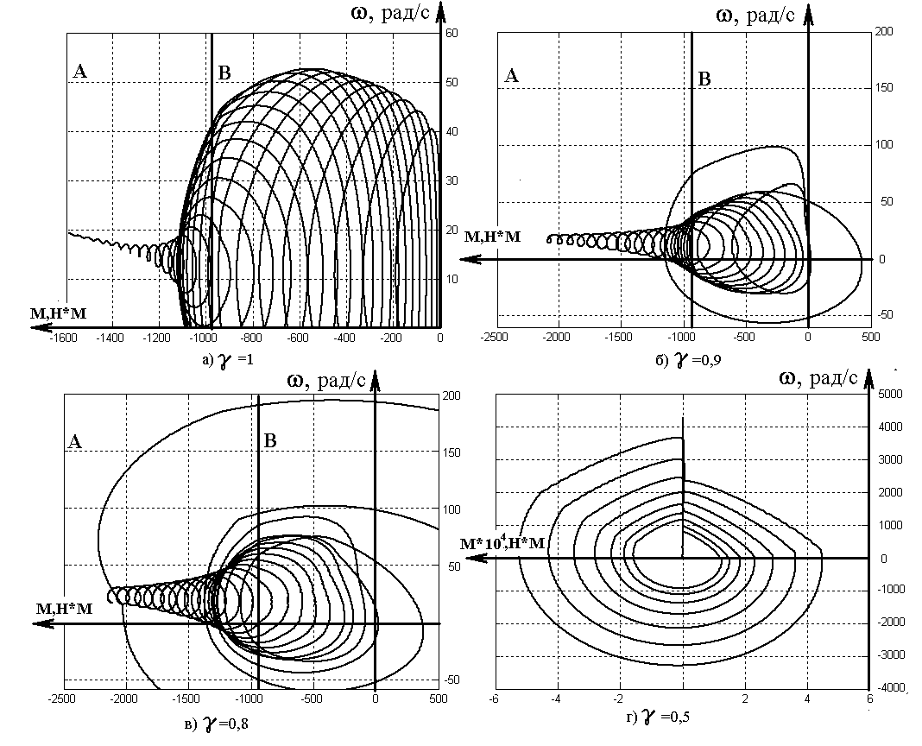

Сурет 2.13 – Импульстік түрлендіргіштің ұңғымасының әртүрлі мәндері үшін тұрақты ток электр жетегінің механикалық сипаттамалары

Магниттік өткізгіш қаныққан кезде модельдің құрылымы өзгереді, нәтижесінде оң кері байланыс тізбегі үзіліп, модель тұрақты болады.

2.2 сурет динамикалық тежеу режимінде электр жетегінің қуат бөлігін ауыстыру схемасын ұсынады. Бұл схемада тиісті элементтер келесі функцияларды орындайды: Eмен– генератор режиміндегі электр қозғалтқышының якорь ЭКҚ; Iмен– арматура тоғы; Іов– қоздыру орамасының тогы; ω – электр қозғалтқышының бұрыштық жылдамдығы; uс– конденсатор тақталарындағы кернеу С1; Lя, Rя – сәйкесінше якорь тізбегінің индуктивтілігі мен белсенді кедергісінің жалпы мәндері; S2– ЕИМ2–Vd1, S3 – ЕИМ3– қозғалтқыш режимі мен динамикалық тежеу режиміне арналған импульстік түрлендіргіштер; C1– электр жетегінің қуат тізбегі сүзгісінің конденсаторы; RT– динамикалық тежеу резисторы; S1.1, S1.2 – динамикалық тежеу режимін қалыптастыруға арналған кілттер; КУ – S1.1 және S1.2 кілттерін басқару командалары; VD4–VD9 – басқарылмайтын екі жартылай периодты үш фазалы түзеткіш.

Тұрақты реттелетін тежеуге қол жеткізу үшін 2.14 суретте көрсетілген тәуелсіз қозу тізбегін пайдалану ұсынылады.

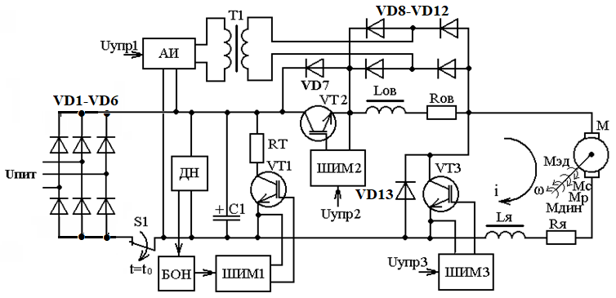

Сурет 2.14 – Басқарылатын динамикалық тежеу режимінде сериялық қоздыру электр жетегінің қуат бөлігін ауыстыру схемасы

Суретте басқарылатын динамикалық тежеу режимінде тізбектей қозуы бар электр жетегінің қуат бөлігін ауыстыру схемасы көрсетілген. Бұл тізбектің ерекшелігі– жоғары жиілікті автономды инвертордың (AI) болуы, ол C1 сыйымдылық типті энергия сақтау құрылғысынан қуат алады.

T1 трансформаторы C1 конденсаторындағы кернеу мен токты қажетті кернеу мен қоздыру орамасының ток мәндерімен сәйкестендіру функциясын орындайды. Сонымен қатар, конденсатордағы кернеудің төмендеуін ескере отырып, қоздыру орамасының тогын автоматты басқаруды қолдануға болады, бұл электр жетегінің шығыс параметрлерін реттеу ауқымын кеңейтеді. Осылайша, технологиялық және авариялық режимдерде сериялық қоздыру электр жетегінің тұрақты басқарылатын тежелуін қамтамасыз ету үшін тәуелсіз қоздыру тізбегін қолданған жөн.

**2.3 Басқарылатын тежеу режимінде асинхронды электр жетегінің имитациялық модельдерін әзірлеу**

Машиналар мен механизмдердің талданатын класының реттелетін электр жетегінің тежегіш режимдеріне қойылатын талаптар өте толық қанағаттандырылады, жақында ең кең таралған электр бөлігінің схемалық шешімі басқарылмайтын түзеткіш – автономды инвертор – асинхронды электр қозғалтқышы (НВ–АИ–АҚ) жүйесі бойынша орындалды.

Mitsubishi Electric компаниясы сияқты жаппай шығарылатын реттелетін жиынтық электр жетектерінде электр энергиясы болған кезде технологиялық режимде динамикалық тежеу опциялары бар.

Басқарылатын динамикалық тежеу режимін автономды инвертордың кірісінде тұрақты ток көзі болмаса жүзеге асыру мүмкін емес. Авариялық режимде электр жетегінің ақпараттық бөлігін қуаттандыру үшін тұрақты кернеу көзі ретінде түрлендіргіштің қуат бөлігінің түзеткішінің шығысында сүзгі конденсаторының энергиясын пайдалану қажет.

Электр қозғалтқышының қоздыру жүйесінің қуат бөлігін қуатпен қамтамасыз ету мақсатында авариялық тежеу режимдерінде тұрақты токтың қуат тізбегіндегі зарядталған сүзгі конденсаторының энергиясы пайдаланылады. Осылайша, электр энергиясы рұқсатсыз өшірілгеннен кейін, автономды инвертор арқылы асинхронды электр қозғалтқышының статор орамаларына конденсатордың электр разряд тізбегі пайда болады.

Салынған схема қозғалтқыштың мезгіл– мезгіл басқарылатын қозуын қамтамасыз етеді, бұл төтенше жағдайларда сыртқы электр көзін пайдаланбай жылдамдықтың кең ауқымында тұрақты тежеуге мүмкіндік береді. Авариялық тежеу режимінде электр жетегінің қуат бөлігін ауыстыру схемасы 2.15 суретте көрсетілген.

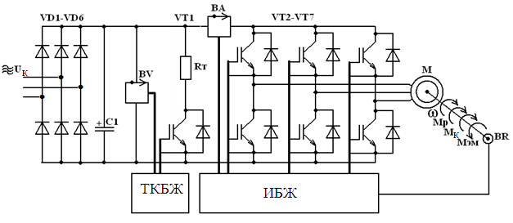

Сурет 2.15 – Реттелетін асинхронды электр жетегінің құрылымдық схемасы

Бұл құрылымдық схема келесі негізгі элементтерді қамтиды:

– VD1–VD6 күштік жартылай өткізгіш диодтарға негізделген бақыланбайтын түзеткіш;

– бақыланбайтын түзеткіштің iығыс кернеуін тегістейтін және тежеу энергиясын сақтайтын үлкен C1 конденсаторы бар сүзгі;

– қозғалтқыштың тежелу энергиясын жылумен таратуға арналған VT1 жартылай өткізгіш кілті бар RT тежегіш резисторы;

– ТКБЖ – тежегіш жартылай өткізгіш кілтін басқару жүйесі; VT2–VT7 IGBT транзисторларының негізінде жасалған үш иықты автономды инвертор.

Жүйеде кейбір қосалқы қондырғылар бар, соның ішінде тұрақты ток тізбегіндегі BA тұрақты ток сенсоры, BV конденсаторындағы кернеу сенсоры және қозғалтқыш фазаларында орнатылған айнымалы ток сенсорлары. Ұсынылған тізбекте айнымалы кернеу VD1– VD6 диодтарынан тұратын басқарылмайтын түзеткіштің көмегімен автономды инверторға беру үшін тұрақты кернеуге түзетіледі. Алты IGBT транзисторынан тұратын автономды инвертордың қуат бөлігін басқару Инверторды басқару жүйесімен (ИБЖ) жүзеге асырылады.

Жиілік түрлендіргішінің тұрақты кернеу тізбегіндегі токты бақылау үшін va ток сенсоры қолданылады. Электр жетегінің тежеу режимдерінде тежеу процесінде жинақталған энергия жиілік түрлендіргішінің IGBT транзисторларының кері диодтары арқылы тұрақты ток тізбегіне қайтарылады. Алайда, электр энергиясын желіге қайтара алмайтын басқарылмайтын түзеткіштің шектеулеріне байланысты сыйымдылық сүзгісінің конденсаторындағы кернеу жоғарылайды, бұл конденсатордағы тежеу режимінде энергияның жиналуына әкеледі.

Дегенмен, сүзгі конденсаторындағы кернеудің шексіз жоғарылауын болдырмау үшін қосымша шаралар енгізілді. RT тежегіш резисторы мен Vt1 импульстік кілті конденсаторға параллель қосылған, ол технологиялық және апаттық динамикалық тежеу режимінде ВОН блогымен басқарылады. Егер конденсатордағы кернеу белгіленген мөлшерден асып кетсе, кернеуді шектеу жүйесі іске қосылады және кернеу тиісті деңгейге жеткізіледі. Осылайша, бұл шаралар конденсатордың зақымдалуын болдырмайды және оның тұрақты жұмысын қамтамасыз етеді.

BV кернеу сенсоры C1 конденсаторындағы кернеу мөлшерін басқарады, ал BR жылдамдық сенсоры асинхронды электр қозғалтқышының білігінің бұрыштық айналу жылдамдығын басқарады. Төтенше жағдайда басқару жүйелері мен бақылау– өлшеу датчиктері С1 конденсаторынан электр энергиясын алатын қуат көзінен қуат алады. Бұл электр жетек жүйесінде асинхронды электр қозғалтқышы басқару объектісі болып табылады. Басқару жүйесін құру үшін басқару объектісінің статикалық және динамикалық сипаттамаларын анықтау қажет. Ұсынылған ұсыныстарды ескере отырып [105], математикалық модельді әзірлеу үшін ротордың белсенді және реактивті компоненттерін және олардың индуктивті компоненттері арасындағы магниттік байланыс статорын ескере отырып, сондай– ақ электр қозғалтқышының механикалық бөлігінің ерекшеліктерін ескере отырып, кеңістіктік алмастыру схемасын негізге алу қажет. Динамикалық тежеу режимінде қысқа тұйықталған роторы (ҚТАҚ) бар асинхронды машинаны ауыстыру схемасы 2.16– суретте көрсетілген.

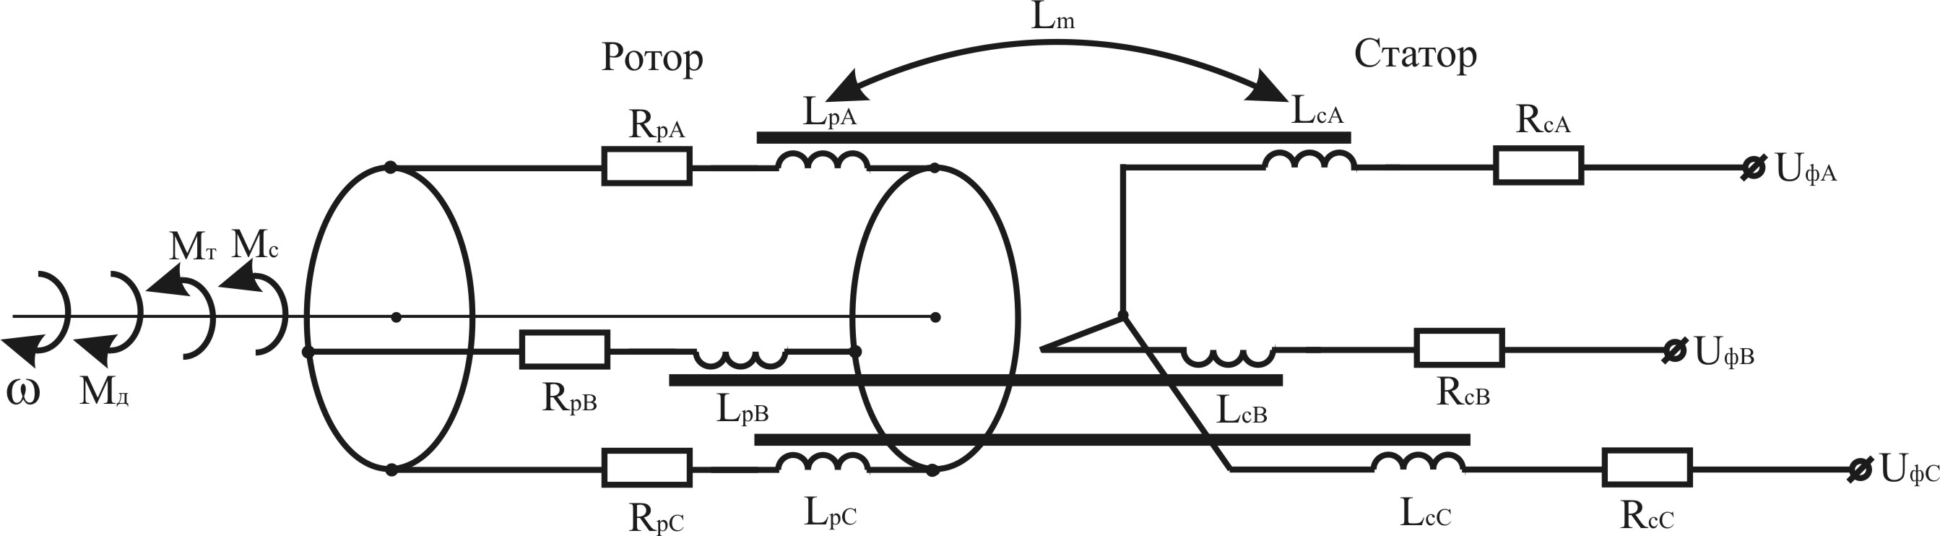

Сурет 2.16 – Қысқа тұйықталған роторы бар асинхронды электр қозғалтқышын ауыстыру схемасы

Схеманың белгілері мен элементтері (2.16 суретті қараңыз) келесі функционалдық мәндерге ие: RА, RВ, RС– статор фазаларының белсенді кедергісі; Rа, Rb, Rc– ротор фазаларының белсенді кедергісі; LА, LВ, LС– статор фазаларының меншікті индуктивтілігі; La, Lb, Lc –ротор фазаларының меншікті индуктивтілігі; Lm – статор мен ротор фазалары арасындағы өзара индуктивтілік; UA, UB, UС – статор фазаларының қоректену кернеуі; Ua, Ub, Uc – ротор фазаларының қоректену кернеуі; ω – ротордың бұрыштық айналу жиілігі; Мт – қозғалтқыш білігіндегі тежеу моменті; Мс – қозғалысқа төзімділік моменті; МД – динамикалық момент.

Асинхронды машина– бұл статорға да, роторға да орналастырылған орамалар жүйесі. Ротордың айналуы кезінде статор мен ротор орамаларының өзара орналасуында үздіксіз өзгеріс болады. Бұл өзара орналасудың өзгеруі олардың арасындағы өзара индуктивтіліктің өзгеруіне әкеледі. Жалпы жағдайда ағынның байланысы статор индуктивтілігіне, ротордың индуктивтілігіне, статор мен ротор арасындағы өзара индуктивтілікке, статор мен ротор орамаларының осьтері арасындағы ағымдағы бұрышқа, орамалар арасындағы фазалық сдысуға, сондай– ақ статор мен ротор орамалары арқылы өтетін токтарға байланысты.

Қысқа тұйықталған роторы бар асинхронды электр қозғалтқышын ауыстыру схемасы келесі болжамдарды ескере отырып келтірілген:

– қарастырылып отырған ЖБАҚ сериялы асинхронды электр қозғалтқышының магниттік өткізгіші шихталған болаттан жасалған, осыған байланысты құйынды токтардың әсерін елемеуге болады;

– қозғалтқыш орамаларының магниттеу күштері ауа саңылауының шеңбері бойымен синусоидалы түрде бөлінеді;

– болат статор мен ротордың шығындары есепке алынбайды;

– жылдамдықты реттеудің барлық диапазонында қозғалтқыштар сериясындағы салқындату жүйесі электр қозғалтқышы білігінің айналу жылдамдығына қарамастан жұмыс істейтіндіктен, қозғалтқыш моделінде статор мен ротор орамаларының белсенді және реактивті кедергісінің температуралық өзгерістері ескерілмейді;

– ауыстыру схемасы симметриялы орналастырылған орамдары бар және әр фазаның белсенді және реактивтілігіне тең идеалды Электр қозғалтқышын қарастырады; магнит өткізгіш статор мен ротордың магнит ағынының өзгеруінің барлық диапазонында қанықпаған [106].

Жоғарыда келтірілген болжамдарды ескере отырып, қысқа тұйықталған роторы бар асинхронды электр қозғалтқышында жүретін процестерді статор орамасының "а" фазасының осіне бағытталған екі фазалы қозғалмайтын координаттар жүйесінде (α, β) символдық түрде келесі дифференциалдық теңдеулермен сипаттауға болады:

 (2.22)

қайда: usα– статор кернеуінің кеңістіктік векторының қозғалмайтын координаттар жүйесінің α (α, β)нақты осіне проекциясы;

usβ – статор кернеуінің кеңістіктік векторының қозғалмайтын координаталар жүйесінің β (α, β)ойдан шығарылған осіне проекциясы;

isα – статор тогының кеңістіктік векторының қозғалмайтын координаттар жүйесінің α (α, β)нақты осіне проекциясы;

isβ – статор тогының кеңістіктік векторының қозғалмайтын координаттар жүйесінің (α, β)β ойдан шығарылған осіне проекциясы;

ψRα – қозғалмайтын координаттар жүйесінің α (α, β)нақты осіне ротордың ағынының кеңістіктік векторының проекциясы;

ərβ – қозғалмайтын координаттар жүйесінің (α, β)β ойдан шығарылған осіне ротордың ағынының кеңістіктік векторының проекциясы;

m – асинхронды машинаның электромагниттік моменті;

mn – асинхронды машинаның білігіне жүктеме моменті;

– ротордың салыстырмалы жылдамдығы;

– асинхронды машина роторының уақыт константасы;

xr – машина роторының салыстырмалы индуктивті кедергісі;

rR – машина роторының салыстырмалы белсенді кедергісі;

– асинхронды машинаның механикалық бөлігінің уақыт константасы;

J– асинхронды машинаның білігіне келтірілген инерция моменті;

ωb– бұрыштық жиіліктің негізгі мәні;

МБ– сәттің негізгі мәні;

XS– машина роторының салыстырмалы индуктивті кедергісі;

XM– машинаның өзара индукциясының салыстырмалы индуктивті кедергісі;

р– асинхронды машинаның жұп полюстерінің саны [107].

Теңдеулерде, уақытты қосқанда, өлшемдер жоқ. Олар салыстырмалы коэффициенттер мен тұрақты уақыттардың көмегімен құрастырылған. Бұл тәсіл модельдеу уақытын едәуір қысқартады, модельдеу мәселелерін болдырмайды және әртүрлі қозғалтқыштар үшін модельдер жасауға мүмкіндік береді. Негізгі базалық шамалар ретінде біз фазалық кернеу мен токтың амплитудалық номиналды мәндерін, сондай-ақ (2.23)деп белгіленген кернеу мен статор тогының бұрыштық жиілігінің номиналды мәнін таңдаймыз:

 (2.23)

Мұнда U және I-фазалық кернеу мен статор тогының белсенді мәндері, F-статор кернеуінің жиілігі, U0 және I0-кернеу мен токтың негізгі мәндері, ал ω0 – бұрыштық жиіліктің негізгі мәні.

Алынған диаграммалар мен тәуелділіктер негізінде теңдеулерге кіретін барлық айнымалылар мен коэффициенттердің негізгі мәндерін анықтауға болады. Негізгі уақыт келесі формулалар бойынша да анықталады:

 (2.24)

мұндағы:  – кедергінің бастапқы мәні;

 –индуктивтіліктің бастапқы мәні;

 – магнит ағынының бастапқы мәні;

 электромагнитті моменттің бастапқы мәні;

 – уақыттың бастапқы мәні.

Алынған базалық мәндер кейінірек теңдеулермен жұмыс істеу үшін қолданылады, бірақ тек салыстырмалы шамаларда.

Демек, (2.3) теңдеулерде барлық айнымалылар нақты мәндерді негізге бөлу арқылы алынған салыстырмалы болып табылады. Сондай-ақ, барлық коэффициенттер өлшемсіз және ұқсас түрде алынған. Салыстырмалы бірліктердегі айнымалылар мен параметрлерді тізімдейік: – салыстырмалы электромагниттік күй айнымалылары;

 – статордың салыстырмалы жиілігі және ротордың салыстырмалы жылдамдығы;

 – машина білігіндегі салыстырмалы сәт;

 – салыстырмалы электрлік және механикалық параметрлер және уақыт тұрақтылары.

(2.1) теңдеулерінде уақытты өлшемсіз етіп қабылдайды , яғни уақыт бірлігі секунд емес, ал . Осылайша, теңдеулерге негізделген (2.1) ADKZ моделінде және модель уақыты секундпен емес, уақыттың салыстырмалы бірлігімен өлшенеді.

Ауыстыру схемасы мен математикалық модель негізінде Matlab ортасында асинхронды электр жетегінің имитациялық моделі теңдеулерге негізделген (2.1) Жалпы коэффициенттері бар simpowersystems кітапханасын қолдана отырып жасалды.

Модель кіріс деректерін ағымдағы уақыт және кеңістіктік кернеу векторының айналмалы осьтерге (x, y) проекциясы ретінде қабылдайды. Модель ішінде бұл кіріс шамалары қозғалмайтын осьтерге (α, β) проекцияларға айналады, өйткені модель және оның математикалық сипаттамасы қозғалмайтын координаттар жүйесінде салынған. Бұл тәсіл модельдің математикалық сипаттамасын едәуір жеңілдетеді, физикалық процестерді сипаттайтын дифференциалдық теңдеулердің санын азайтады және модельдеу моделін жеңілдетеді, бұл өз кезегінде модельдеу эксперименттерін жүргізу кезінде модельдеу уақытын қысқартады.

Генератор режимінде ҚТАҚ модельдеу моделі 2.17 – суретте көрсетілген.

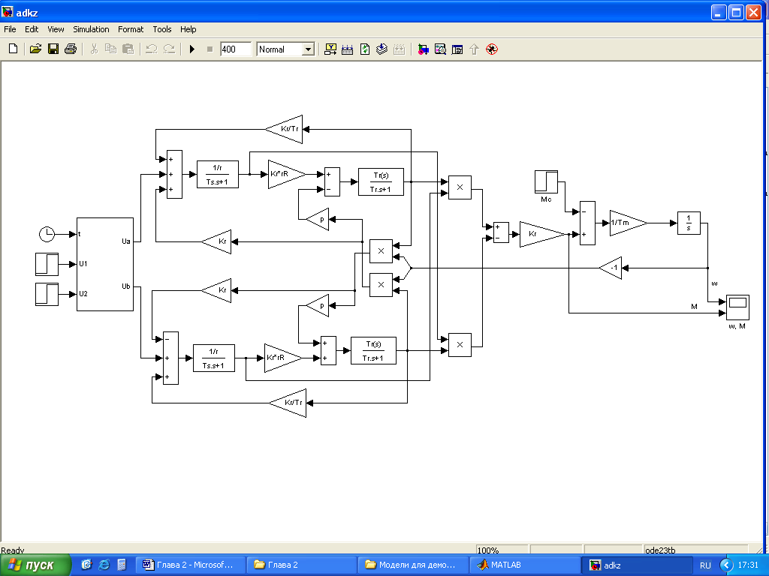

Сурет 2.17 – Генератор режимінде ҚТАҚ модельдеу моделі

Асинхронды және синхронды айнымалы ток жетегінің нақты жүйелерін құру кезінде координат түрлендіргіштері әрдайым басқару жүйесіне қосылады. Бұл реттегіштерді іске асыру тек айналмалы координаттар жүйесінде мүмкін болатындығына байланысты, ал статор орамаларындағы нақты токтар-бұл қозғалмайтын координаттар жүйесіндегі токтар. Сондықтан, әдетте, қазіргі заманғы айнымалы ток жетектерінде екі түрдегі түрлендіргіштер болады. Сонымен қатар, олардың құрамында 2/3 және 3/2 фазалық түрлендіргіштер бар (екі фазалы координаттар жүйесінен (α,β) үш фазалы (А, В, С) және керісінше координаттар жүйесінен (А, В, С) Екі фазалы (α, β)). Біріншісі iα, iβ токтарын ia, iB, iC фазалық токтарына , ал екіншісі ia, iB, IC фазалық токтарын iα, iβ проекцияларына түрлендіреді.

Көрсетілген түрлендірулер мынадай өрнектерге сәйкес жүргізіледі:

 (2.25)

 (2.26)

Сол сияқты матрицалық формадағы кері түрлендіру де алынады:

 (2.27)

мұндағы:  – статордың сәйкес фазаларының фазалық кернеулер мәні;

 – жалпыланған кернеу векторының қозғалмайтын координаттар жүйесінің (α, β) нақты (α) және ойдан шығарылған (β)осіне проекциясы;

 – айналмалы координаттар жүйесінің (x,y)осіндегі жалпыланған кернеу векторының проекциялары;

 – координаттар жүйесінің айналу жылдамдығы (X,y) қозғалмайтын жүйенің айналасында (α, β);

t – ағымдағы модель уақыты.

Қарастырылып отырған электр жетегі жүйесінде реттегіштер блогында берілген сигнал мен күй айнымалылары бойынша кері байланыс арналарынан сигналдар негізінде айналмалы координаттар жүйесінде басқару сигналдары, сондай-ақ координаттар жүйесінің айналу жылдамдығы жасалады. Содан кейін бұл сигналдар Инверторды басқаратын стационарлық координаттар жүйесіне беріледі. Асинхронды электр жетегін талдау және синтездеу кезінде айналмалы координаттар жүйесін қолдана отырып, тізбектің 2/3, 3/2, (x, y)/(α,β), (α, β)/(x,y) түрлендіргіштерін,инвертор мен ҚТАҚ-ны бір теңдеулер жүйесімен сипаттауға болады. Бұл сипаттама Инверторды синусоидалы ЕИМ басқарған кезде жеткілікті дәл болады.

Модельдеу эксперименттері 1500 айн/мин синхронды айналу жылдамдығы, қуаты бар жиілік түрлендіргіштерімен бірлесіп жұмыс істеуге арналған ЖБАҚ сериялы қозғалтқыштардың мысалында жүргізілді 4, 15, 37, 75, 110, 160 кВт. Аталған қозғалтқыштардың техникалық сипаттамалары 2.3-кестеде келтірілген. Теңдеулердегі өлшемсіз коэффициенттер мен уақыт тұрақтыларын есептеуге арналған негізгі параметрлердің мәндері (2.3) және параметрлердің есептік мәндері.

Қозғалтқыштардың техникалық сипаттамалары 2.3-кестеде келтірілген, ал салыстырмалы шамалардың бірліктеріндегі ҚТАҚ параметрлерінің мәндері (қысқа тұйықталған асинхронды қозғалтқыш) 2.4-кестеде келтірілген. Осы мәндерге негізделген ҚТАҚ моделін Электр қозғалтқыштарының жұмыс режимдерін зерттеу үшін пайдалануға болады, өйткені алынған сипаттамалар қозғалтқыштардың табиғи сипаттамаларына толығымен сәйкес келеді. (2.3) теңдеулер бойынша ҚТАҚ моделіне кіретін өлшемсіз шамалардың мәндері 2.5-кестеде келтірілген.

Кесте 2.3 – Қозғалтқыштардың техникалық сипаттамалары

|  |  |  |  |  |  |  |  |  |  |
| --- | --- | --- | --- | --- | --- | --- | --- | --- | --- |
| Түрі | Номиналды қуаты кВт | Номиналды жылдамдық, об/мин | Номиналды момент, Н·м | Максималды жылдамдық, об/мин | Номиналды тоқ, А | Номинальды кернеу, В | Номиналды жиілік, Гц | Cosφ | J ротор, кг·м2 |
| ЖБАҚ100L4 | 4 | 1410 | 27,1 | 4500 | 8,5 | 380 | 50 | 0,81 | 0,029 |
| ЖБАҚ160S4 | 15 | 1450 | 99 | 4500 | 29,6 | 380 | 50 | 0,86 | 0,075 |
| ЖБАҚ200M4 | 37 | 1470 | 240 | 4500 | 72,0 | 380 | 50 | 0,85 | 0,27 |
| ЖБАҚ250S4 | 75 | 1485 | 482 | 4500 | 142 | 380 | 50 | 0,85 | 1,0 |
| ЖБАҚ280S4 | 110 | 1485 | 707 | 4500 | 202 | 380 | 50 | 0,87 | 2,19 |
| ЖБАҚ315S4 | 160 | 1485 | 1028 | 4500 | 287 | 380 | 50 | 0,89 | 3,57 |

Кесте 2.4 –ҚТАҚ параметрлерінің мәні

|  |  |  |  |  |  |  |  |
| --- | --- | --- | --- | --- | --- | --- | --- |
| Түрі | Қуат, кВт | *rS* | *rR* | *xS* | *xR* | *xm* | *Tm* |
| ЖБАҚ100L4 | 4 | 0,121 | 0,0007 | 1,85 | 1,85 | 1,81 | 31 |
| ЖБАҚ160S4 | 15 | 0,085 | 0,00039 | 2,12 | 2,12 | 2,08 | 83 |
| ЖБАҚ200M4 | 37 | 0,064 | 0,00029 | 2,3 | 2,3 | 2,27 | 126 |
| ЖБАҚ250S4 | 75 | 0,046 | 0,00023 | 2,31 | 2,31 | 2,27 | 176 |
| ЖБАҚ280S4 | 110 | 0,056 | 0,00025 | 2,31 | 2,31 | 2,26 | 270 |
| ЖБАҚ315S4 | 160 | 0,042 | 0,00024 | 2,43 | 2,43 | 2,39 | 254 |

2.5 кестеде теңдеулер бойынша құрылған ҚТАҚ моделіне кіретін өлшемсіз шамалардың мәндері келтірілген (2.3).

Кесте 2.5 – Модельдеу үшін өлшемсіз шамалардың мәндері

|  |  |  |  |  |  |  |  |  |
| --- | --- | --- | --- | --- | --- | --- | --- | --- |
| Түрі | Қуат, кВт | *kR* | *TR* | *T'S* | *1/r* | *kR/TR* | *kR\*rR* | *1/Tm* |
| 1 | 2 | 3 | 4 | 5 | 6 | 7 | 8 | 9 |
| ЖБАҚ100L4 | 4 | 0,978 | 2552 | 0,68 | 8,32 | 0,00038 | 0,00071 | 0,032 |
| ЖБАҚ160S4 | 15 | 0,983 | 5419 | 0,82 | 11,68 | 0,00018 | 0,00038 | 0,012 |
| ЖБАҚ200M4 | 37 | 0,984 | 7920 | 1,09 | 15,48 | 0,00012 | 0,00029 | 0,008 |
| ЖБАҚ250S4 | 75 | 0,985 | 9721 | 1,52 | 21,62 | 0,00010 | 0,00023 | 0,006 |
| ЖБАҚ280S4 | 110 | 0,980 | 9062 | 1,60 | 17,91 | 0,00010 | 0,00025 | 0,004 |
| ЖБАҚ315S4 | 160 | 0,983 | 10059 | 1,94 | 23,74 | 0,00009 | 0,00024 | 0,004 |

Жұмыста ЖБАҚ сериялы қозғалтқыштар үшін (2.3) теңдеулерге қатысатын барлық коэффициенттер мен уақыт тұрақтылары есептелді.

2.18–2.24 суреттері ротордың номиналды айналу жылдамдығы 1500 айн/мин және қуаты 1-ден 315 кВт-қа дейінгі ЖБАҚ сериялы электр қозғалтқыштары үшін коэффициенттер мен уақыт тұрақтыларының диаграммалары мен өзгеру аймақтарын ұсынады

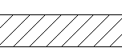

Рұқсат етілген мәндер аймағы



Орташа қисық

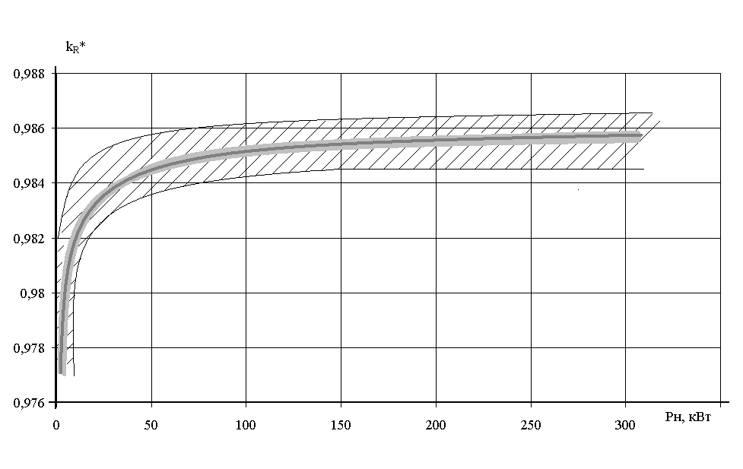

Сурет 2.18 – 1500 айн/мин синхронды жылдамдықтағы ЖБАҚ сериялы электр қозғалтқыштары үшін kR коэффициентінің өзгеру аймағының диаграммасы

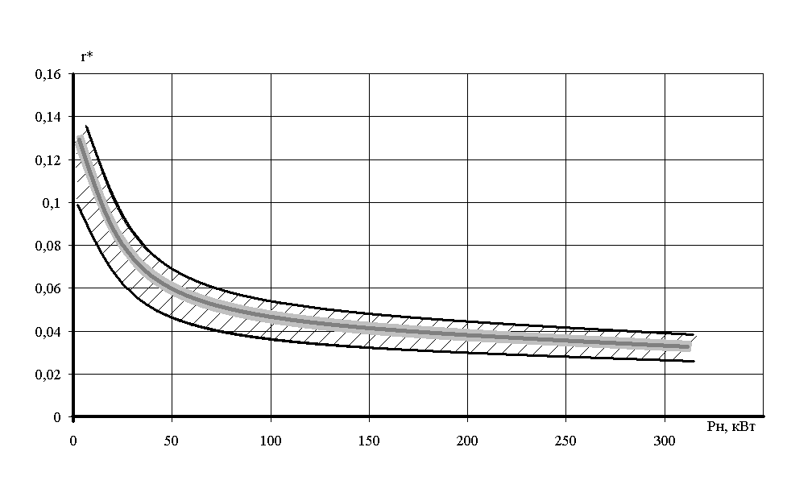

Сурет 2.19– 1500 айн/мин синхронды жылдамдықтағы ЖБАҚ сериялы электр қозғалтқыштары үшін r коэффициентінің өзгеру аймағының диаграммасы

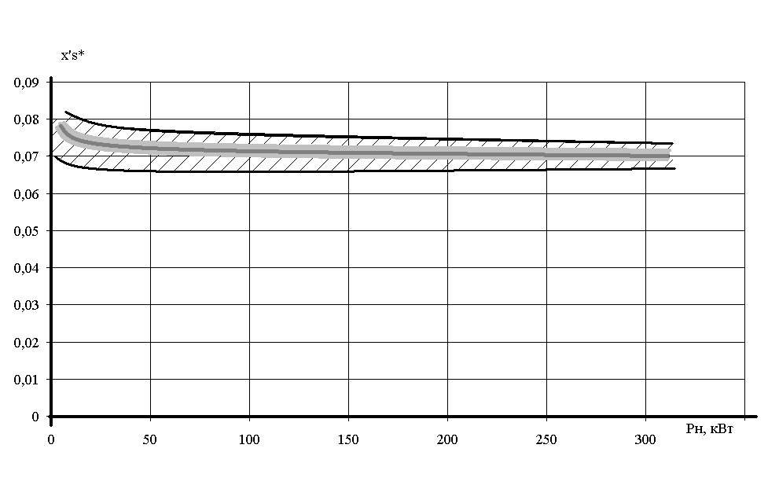

Сурет 2.20 – 1500 айн/мин синхронды жылдамдықтағы ЖБАҚ сериялы электр қозғалтқыштары үшін XS коэффициентінің өзгеру аймағының диаграммасы

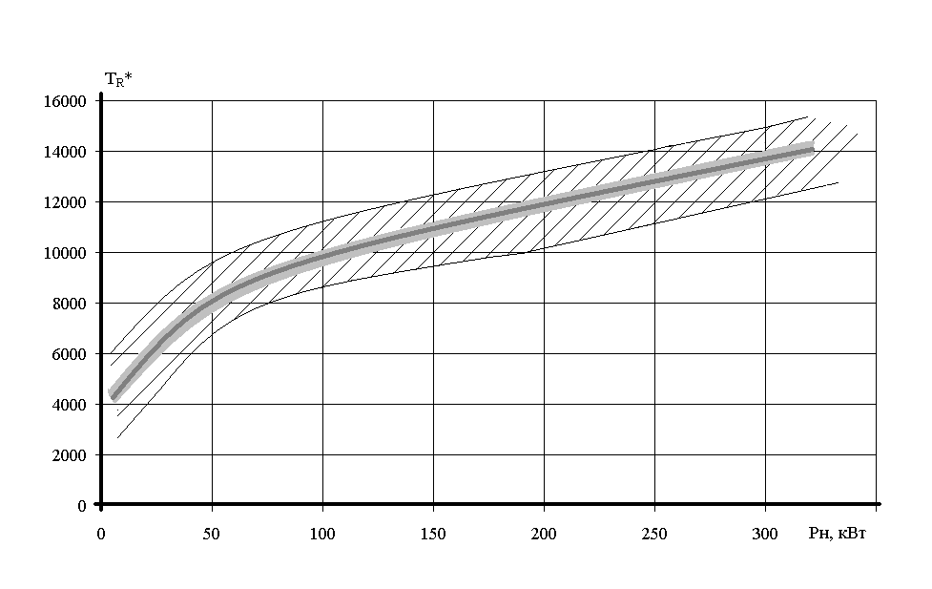

Сурет 2.21 – 1500 айн/мин синхронды жылдамдықтағы ЖБАҚ сериялы электр қозғалтқыштары үшін TR уақыт тұрақтысының өзгеру аймағының диаграммасы

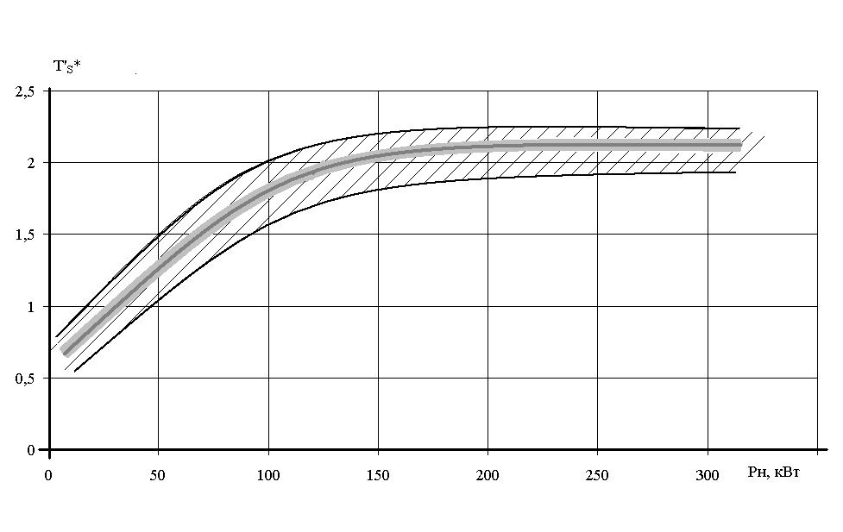

Сурет 2.22 – 1500 айн/мин синхронды жылдамдықтағы ЖБАҚ сериялы электр қозғалтқыштары үшін T ' s уақыт тұрақтысының өзгеру аймағының диаграммасы

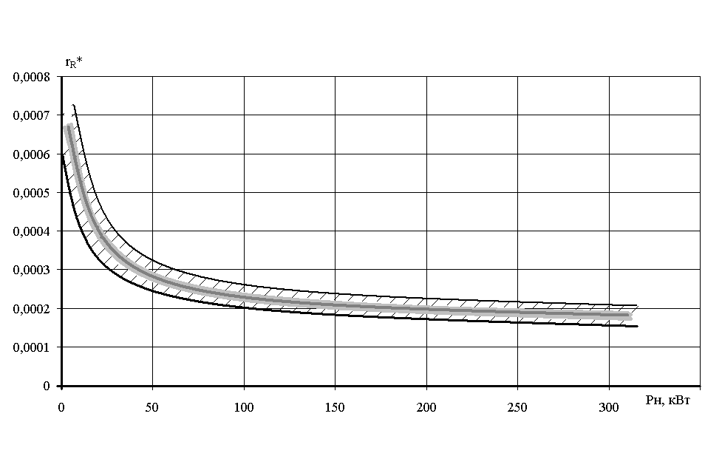

Сурет 2.23 – 1500 айн/мин синхронды жылдамдықтағы ЖБАҚ сериялы электр қозғалтқыштары үшін rR коэффициентінің өзгеру аймағының диаграммасы

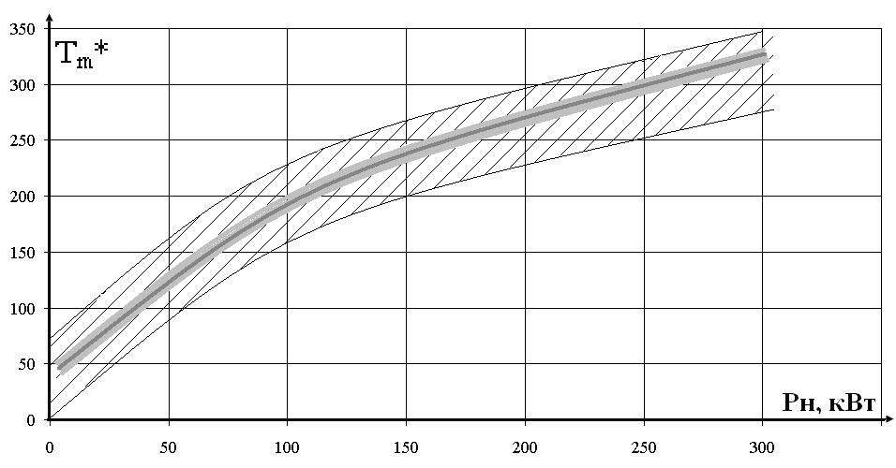сы

Сурет 2.24 – 1500 айн/мин синхронды жылдамдықтағы ЖБАҚ сериялы электр қозғалтқыштары үшін TM уақыт тұрақтысының өзгеру аймағының диаграммасы

Осы диаграммаларды талдай отырып, номиналды айналу жылдамдығы 1500 айн/мин және қуаты 1-ден 315 кВт-қа дейінгі ЖБАҚ сериялы электр қозғалтқыштары үшін коэффициенттер мен уақыт тұрақтыларының өзгеру диапазондары анықталды. Бұл мәндер 2.4-кестеге жинақталған.

Алынған коэффициенттерді өзгерту диаграммаларын қолдана отырып, алдын-ала есептеулерді қажет етпестен қозғалмайтын координаттар жүйесінде асинхронды машиналарды модельдеу үшін сәйкес коэффициенттер мен уақыт тұрақтыларын таңдауға болады. Бұл коэффициенттер практикалық мәнге ие және 5% - дан аспайтын қателікпен модельдеу дәлдігін қамтамасыз етеді.

Қысқа тұйықталған роторлы асинхронды қозғалтқыштардың (ҚТАҚ) моделіне кіретін коэффициенттердің қуатқа тәуелділігін талдау мынаны көрсетеді: электр қозғалтқышының қуаты 50 кВт-тан асқан кезде kR коэффициентінің мәні іс жүзінде өзгермейді және шамамен 0,985 құрайды; электр қозғалтқышының қуаты 75 кВт-тан асқан кезде r коэффициентінің мәні іс жүзінде өзгермейді және шамамен 0,04-ке тең; электр қозғалтқышының қуатымен 15 кВт-тан жоғары, X's коэффициентінің мәні іс жүзінде өзгермейді және шамамен 0,07-ге тең; электр қозғалтқышының қуаты 75 кВт-тан асатын болса, rR коэффициентінің мәні іс жүзінде өзгермейді және шамамен 0,0002-ге тең.

TR, T's және Tm уақыт тұрақтыларының мәндері біртіндеп артып, қуаттың жоғарылауымен кең ауқымда өзгереді.

Кесте 2.4 – Әр түрлі қуаттылықтағы ЖБАҚ сериялы қозғалтқыштар үшін коэффициенттер мен уақыт тұрақтыларының өзгеру шектер

|  |  |
| --- | --- |
| Коэффициент немесе уақыт тұрақтысы | Қуаттың 1 ден 315 кВт диапазонында өзгеру шектері |
| *kR* | 0,977–0,986 |
| *r* | 0,03–0,13 |
| *x΄s* | 0,07–0,08 |
| *TR* | 4000–14000 |
| *TS* | 0,7–2,2 |
| *rR* | 0,00019–0,00068 |
| *Tm* | 4000–1400 |

**2.4 Қорытындылар:**

Генератор режимінде айнымалы және тұрақты токтың реттелетін электр жетектерінің өзгермейтін бөлігіне теориялық зерттеулер жүргізу үшін басқарылатын динамикалық тежеу режимінде реттелетін электр жетегінің жалпыланған функционалды схемасы, ауыстыру схемалары, математикалық және имитациялық модельдер жасалды. Бұған сериялық және тәуелсіз қозуы бар тұрақты ток қозғалтқыштары, сондай-ақ қысқа тұйықталған роторы бар асинхронды электр қозғалтқыштары кіреді.

Реттелетін динамикалық тежеу режимінде сериялық қоздыру электр қозғалтқышымен имитациялық эксперименттер барысында электр жетегінің тұрақтылығын бағалау жүргізілді. Тежеу моментін реттеудің барлық диапазонында тұрақты тежеуді қамтамасыз ететін Қуат бөлігі үшін схемалық шешім ұсынылды.

**3 ДИНАМИКАЛЫҚ ТЕЖЕУ РЕЖИМІНДЕ РЕТТЕЛЕТІН ЭЛЕКТР ЖЕТЕГІНІҢ СТАТИКАЛЫҚ СИПАТТАМАЛАРЫ**

Динамикалық тежеу режимінде реттелетін электр жетегінің қуат бөлігінің элементтерін таңдау, жұмыс аймағының шекараларын анықтау және басқарушы әсерлердің статикалық сипаттамаларға әсерін бағалау бойынша ұсыныстар әзірлеу үшін келесі міндеттер шешіледі:

1. Басқарылатын динамикалық тежеу режимінде электр жетегінің қуат бөлігіне арналған схемалық шешімдердің негізгі нұсқаларын таңдау.
2. Эксперименттер жүргізу үшін имитациялық модельдер мен бағдарламаларды әзірлеу.
3. Тұрақты тежеуді қамтамасыз ету үшін якорь тізбегін айналып өтетін импульстік түрлендіргіштің жұмыс ауқымын анықтау.
4. Электр қозғалтқышының арматура тізбегіндегі импульстік түрлендіргіш жұмысының электр жетегінің статикалық және динамикалық сипаттамаларына әсерін зерттеу.
5. Электр жетегінің тұрақты бөлігінің реттеуші және механикалық сипаттамаларын зерттеу.

Статикалық сипаттамаларды анықтау үшін аналитикалық әдістер мен имитациялық модельдеу әдістері қолданылды. Модельдеу эксперименттері MATLAB 7.01 – Simulink 6.1 және MATLAB 7.0 (R2010b) – Simulink 7 бағдарламалық пакетін қолдану арқылы жүргізілді. Имитациялық эксперименттер барысында электр қозғалтқышының арматуралық тізбегіндегі индуктивті компоненттердің параметрлері импульстік–ендік түрлендіргішпен (ШИППЕН) жұмыс істейтін электр жетегінің тұрақты тогының статикалық сипаттамаларына айтарлықтай әсер ететіндігі анықталды.

MATLAB–Simulink көмегімен электр жетегінің статикалық сипаттамаларын анықтау үшін имитациялық эксперимент жүргізуге келесі тәсіл ұсынылады:

1. Импульстік ендік модуляциясын қолдана отырып, "импульстік түрлендіргіш" сияқты сызықтық емес динамикалық байланыстарды қарастыратын интеграция әдісін таңдаңыз.

2. Ode23tb деп аталатын 2–ші және 3-ші ретті бір сатылы Рунге-Кутта әдісін қолдану ұсынылады.

Эксперимент уақытын қысқарту үшін интеграцияның өзгермелі қадамы бар әдісті қолдану ұсынылады. Жартылай өткізгіш қуат элементтерімен имитациялық эксперименттер жүргізу кезінде алынған тәжірибе интеграция қадамының максималды мәнін ғана шектеуге мүмкіндік береді, интеграция қадамының минималды мәні автоматты түрде таңдалады.

Интеграция қадамының максималды мәнін таңдау келесі шарттармен анықталады:

– қадам зерттелетін жүйенің ең төменгі уақытша тұрақты 0,1-ден аспауы тиіс;

– ИЕМ (импульстік ендік модуляциясын) қолданатын жағдай үшін қадам шамасы импульстік түрлендіргіштің реттеу диапазоны мен коммутация жиілігі негізінде анықталған мәннен аспауы керек.

3.1 кестеде импульстік жиілік түрлендіргіші бар машиналар мен механизмдердің әртүрлі кластарындағы реттелетін тұрақты ток электр жетегін (РЭПТ) имитациялық модельдеу үшін максималды интеграция қадамының ұсынылған мәндері берілген.

Кесте 3.1 – Максималды интеграция қадамының ұсынылған мәндері

| Түрлендіргіш түрі | Жетектің жұмыс режимі | Бақылау диапазоны | Түрлендіргіштің коммутация жиілігі | Ұсынылатын максималды интеграция қадамы |
| --- | --- | --- | --- | --- |
| Импульстік–импульстік модуляциясы бар жоғары жиілікті импульстік түрлендіргіш | Динамикалық тежеу | 1:100 | 1 кГц | 0,01 мкс |

Кесте түрлендіргіштің түрін, жетектің жұмыс режимін, реттеу ауқымын, түрлендіргіштің коммутация жиілігін және ұсынылған максималды интеграция қадамын көрсетеді. 1:100 реттеу диапазоны, 1 кГц коммутация жиілігі бар динамикалық тежеу режимінде импульстік импульстік модуляциясы бар жоғары жиілікті импульстік түрлендіргіш үшін 0,01 мкс интеграцияның максималды қадамын пайдалану ұсынылады. Бұл модельдеудің рұқсат етілген қателігін негіздеу үшін ұсынылады.

Қателік мәні сигналдардың күтілетін максималды мәндеріне байланысты. Ұсынылатын қатынас электр жетегінің қуат бөлігінің тізбегіндегі ток пен кернеу сигналының максималды мәнінің 0,01–0,001 құрайды [107-109].

Модельдеу уақыт аралығын анықтау. Модельдеу кезеңі зерттелетін процестің басталу және аяқталу уақытының мәндерімен беріледі.

Үлгілік динамикалық буындарды қоса алғанда, үлгілердің статикалық сипаттамаларын алу кезінде берілген сызықтық өзгермелі әсердің өзгеру қарқындылығы қозғалтқыштың электромеханикалық бөлігінде болып жатқан динамикалық процестердің рэпт-тің статикалық сипаттамаларына әсерін азайту қажеттілігімен анықталады.

3.1-суретте статикалық сипаттамаларды зерттеуге арналған рэпт модельдеу моделінің жалпыланған функционалды схемасы келтірілген.

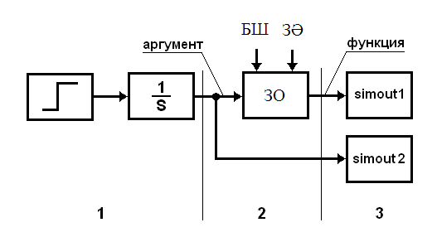

Сурет 3.1 – Модельдеу моделінің жалпыланған функционалды схемасы

статикалық сипаттамаларды зерттеуге арналған электр жетегі

Функционалды схемада (3.1 сурет) сәйкес блоктар мен координаттар келесі функционалды жүктемелерге ие:

1 – сызықтық өзгеретін басқару әсерін анықтаушы;

2 – ші-зерттеу объектісі, БШ-бастапқы шарттар, ЗӘ-зиянды әсер;

3 – тіркеу өлшеу кешені.

Берілген сызықтық өзгеретін әсерді қалыптастырушы интегратордың кірісіндегі тұрақты компоненттің мәні модельдеу кезеңінің соңында аргумент номиналды мәнге жету шартынан таңдалады. Орташа қуатты РЭПТ үшін модельдеу кезеңінің ұсынылған мәндерін (3.1) қатынасынан алуға болады.

Δt=4 ТmaxОИ (3.1)

мұнда Δt – өтпелі уақыт аралығының ұзақтығы, ТмахОИ – зерттеу объектісі уақытының максималды константасы.

Зерттеу объектісінің нақты сипаттамалары, мысалы, кіріс және шығыс координаттары, бастапқы шарттар, өзгеру диапазондары, сондай-ақ басқару және мазасыздық мәндері имитациялық модельдеудің әрбір жеке тапсырмасында анықталады. Модельдеу кезінде шешілетін әртүрлі тапсырмаларда бұл параметрлер олардың сипатына байланысты өзгеруі мүмкін.

**3.1 Реттелетін тұрақты ток электр жетегінің статикалық сипаттамаларын зерттеу**

Якорь тогының интегралды мәнінің тәуелсіз қоздыру электр қозғалтқышы бар электр жетегінің қуат бөлігіндегі импульстік түрлендіргіштің ұңғымасына тәуелділігін талдау үшін 3.2-суретте көрсетілген өзгермейтін бөліктің имитациялық моделі жасалды.

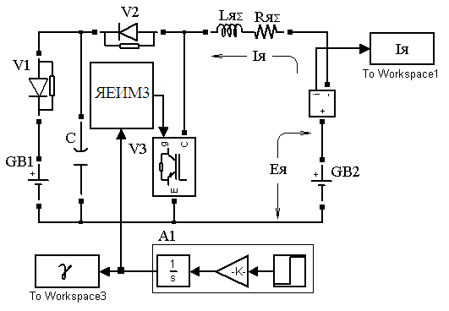

Сурет 3.2 – Конденсатордағы кернеуді шектейтін электр жетегінің өзгермейтін бөлігінің имитациялық моделі

А1 блогы-сызықтық өзгеретін басқару әсерін қалыптастыруға арналған.

Электр қозғалтқышының якорь электр тізбегінің моделі, белсенді қарсылық Rя, тұрақты кернеу көзі – GB2, якорьдің ЭКҚ-ні модельдейді. Тежеу режимін басқару V3 импульстік түрлендіргішімен, Е3 атауымен және V2 диодымен жүзеге асырылады.

Имитациялық модельдегі GB1 және V1 элементтерінен тұратын сызықтық емес сілтеме. Якорь тогының басқару сигналына тәуелділігін тіркеу сәйкесінше to workspace 3 Және to Workspace 1 блоктары арқылы жүзеге асырылады. Реттеу сипаттамалары әр эксперимент барысында өзгермейтін якорьдің тұрақты ЭҚК мәндері үшін алынады. Модельдеу эксперименттері минутына 1500 айналымның номиналды бұрыштық жылдамдығымен 5.5, 15, 30 және 68 кВт электр қозғалтқыштарының мысалында жүргізілді.

3.1-кестеде Электр қозғалтқыштарының техникалық сипаттамалары келтірілген. Тиісті электр қозғалтқыштарына арналған имитациялық эксперименттердің нәтижелері 3.3-суретте көрсетілген.

|  |  |
| --- | --- |
| 112-2  а) | 132-2  б) |
| 160-2  в) | 180-2  г) |

Сурет 3.3 – Импульстік түрлендіргіштің ұңғыма функциясындағы якорь тогы бойынша электр жетегінің реттеу сипаттамалары

Реттеу сипаттамалары ΔUn кернеу айырмашылығының әртүрлі мәндері үшін алынып тасталды

|  |  |
| --- | --- |
| ΔUn=Uc.max – Eя, | (3.2) |
|  |  |

Реттеу сипаттамалары санының сәйкестігі және U1 айырмашылығының мәні 3.2-кестеде келтірілген.

Кесте 3.2. Un мәндерінің және реттеу сипаттамаларының сәйкестігі

|  |  |  |  |  |  |  |  |  |  |
| --- | --- | --- | --- | --- | --- | --- | --- | --- | --- |
| № сипаттамалар | 1 | 2 | 3 | 4 | 5 | 6 | 7 | 8 | 9 |
| ΔU, В | 50 | 100 | 150 | 200 | 250 | 300 | 350 | 400 | 450 |

Реттеу сипаттамаларында екі аймақ бар, үзіліссіз және үздіксіз ток. А–Б доғаларымен бөлінген сипаттамалардың төменгі бөлігінде электр жетегі үзіліссіз ток режимінде, ал жоғарғы бөлігінде үздіксіз ток режимінде жұмыс істейді. Электр жетегінің қуаты артқан кезде келесі өзгерістер орын алады: үзіліссіз ток аймағы қысқарады, ал үздіксіз ток аймағы кеңейеді. Бұл якорь тізбегінің жалпы индуктивтілігінің жоғарылауымен және якорь тізбегінің жалпы Белсенді кедергісінің төмендеуімен түсіндіріледі (3.3-суретті қараңыз). Un мәні жоғарылаған кезде үзіліссіз ток режимінен үздіксіз ток режиміне ауысу жоғары ұңғымада жүреді, бұл ұңғыманың жұмыс ауқымының U1 мәнінің жоғарылауымен тарылуын көрсетеді. Импульстік түрлендіргіштің жұмыс ауқымын кеңейту үшін V3-Е3 атауы (3.3-сурет) U1 мөлшерін азайту керек.

Қозғалтқыш режиміндегі жұмыс режимінен тежеу режиміне ауысу орын алатын арматура тогының шекаралық мәні импульстік түрлендіргіштің ұңғымасына қатты тәуелді V3-Е3 атауы (3.2-сурет) және γ=0,5 кезінде максимумға жетеді. Бұл V3 импульстік түрлендіргішінің жұмысынан туындаған якорь тогының пульсациясының ең үлкен амплитудасына байланысты–АТАУ3 (3.2-сурет), V3 кілтінің тұйық және ашық күйлерінің уақыттары сәйкес келеді, бұл электр қозғалтқышының якорь тізбегінің жалпы индуктивтілігінің заряд және разряд уақытына сәйкес келеді.

Автоматты реттеу жүйесін әзірлеу барысында электр жетегінің механикалық сипаттамаларын зерттеу маңызды талап болып табылады. Тәуелсіз қоздыру электр қозғалтқышы бар реттелетін тұрақты ток электр жетегінің механикалық сипаттамаларын зерттеу үшін модельдеу моделі жасалды, оның схемасы 3.4-суретте көрсетілген.

Бұл модельде "А" блогында шектеу GB1 тұрақты кернеу көзі мен v1 диодынан тұратын сызықтық емес байланыс арқылы жүзеге асырылады.

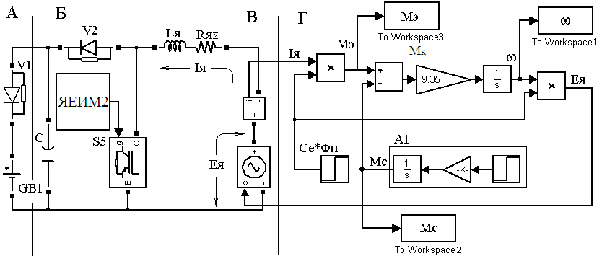

Сурет 3.4 – Басқарылатын тежеу режимінде тәуелсіз қозуы бар Электр жетегінің имитациялық моделі

Зерттеулер 4 сериялы электр қозғалтқыштарының мысалында имитациялық модельдеу құралдарының көмегімен жүргізілді. Модельдеу моделі 2.3 суретте ұсынылған Модель MATLAB R 2010 B қолданбалы бағдарламалар ортасында Simulink және SIMPOWERSYSTEM кітапханаларын қолдана отырып жасалған. Электр жетегінің моделінде ЭМӨ якорь статикалық Eя кернеу көзімен ұсынылған. Имитациялық эксперименттер процесінде tu Vorkspase және tu vorkspase 4 блоктары арқылы тіркелді, сәйкесінше динамикалық тежеу резисторындағы кернеу және импульстік түрлендіргішті басқару сигналының шамасы тіркелді.

Қозғалтқыш арматурасының электр тізбегінің моделі "В" функционалды блогымен ұсынылған, мұндағы: шамасы Lмен индуктивті компоненттерді ескереді, ал шамасы Rмен электр қозғалтқышының арматурасының, қосымша полюстердің және компенсациялық ораманың белсенді кедергісін ескереді. Электр қозғалтқышының механикалық бөлігінің моделі "Г" функционалды блогында ұсынылған.

Механикалық сипаттамаларға, әртүрлі қуатты электр қозғалтқыштарына салыстырмалы талдау жасау үшін электромагниттік момент пен бұрыштық жылдамдық салыстырмалы бірліктерде тіркелді. Базалық мәндер үшін моменттің номиналды мәндері және сәйкесінше бұрыштық жылдамдық қабылданады.

Имитациялық эксперименттер процесінде әртүрлі ұңғымалық мәндері (3.3-кесте) және электр жетегінің қуаты (2.1-кесте) үшін механикалық сипаттамалар тобы алынды.

Кесте 3.3 – γ қуыстылығының мәндері

|  |  |  |  |  |  |  |  |  |  |  |
| --- | --- | --- | --- | --- | --- | --- | --- | --- | --- | --- |
| № сипаттамалар | 1 | 2 | 3 | 4 | 5 | 6 | 7 | 8 | 9 | 10 |
| Γ | 0,1 | 0,2 | 0,3 | 0,4 | 0,5 | 0,6 | 0,7 | 0,8 | 0,9 | 1 |

Имитациялақ эксперименнтердің нәтижелері 3.5 суретте көрсетілген.

|  |  |
| --- | --- |
| 112-совмещение  а) | 132-совмещенные  б) |
| 160-совмещение  в) | 180-совмещенные  г) |

I – үздіксіз тоқ режимі, II – үзілісті тоқ режимі

Сурет 3.5 – Тәуелсіз қозуы бар электр жетегінің механикалық сипаттамалары

Басқарылатын динамикалық тежеу режиміндегі тәуелсіз қоздыру электр жетегінің механикалық сипаттамаларында екі айқын аймақ бар: үздіксіз токқа сәйкес келетін аймақ – I және үзіліссіз ток аймағы – II, олар бір–бірімен "А-Б"доғасымен бөлінген.

Үздіксіз ток режимінде механикалық сипаттамалар электр қозғалтқышының бір түріне арналған диаграмма шеңберінде бір-біріне параллель болады. Осыған байланысты сипаттаманың қаттылығы, импульстік түрлендіргіштің кез-келген ұңғымалық мәні үшін ЕИМ2-VT2, толық ашық vt2 транзисторы бар нұсқаны қарастыру арқылы анықтауға болады.

Сипаттаманың қаттылығын өрнектен анықтауға болады ,

мұнда: 10 механикалық сипатамасына сәйкес Δω және ΔМ бұрыштық жылдамдықтың және электромагниттік моменттің интервалдары.

Механикалық сипаттамалардың осы ерекшеліктерін жоғары жиілікті импульстік түрлендіргіштермен динамикалық тежеу режимінде электр жетегін автоматты реттеу жүйелерін синтездеу кезінде ескеру қажет.

Электр жетегінің қуаты артқан сайын үзіліссіз токтың қолдану аясы азаяды. 68 кВт электр жетегі үшін айналу моментінің барлық диапазонында және импульстік түрлендіргіштің ұңғымасында үзіліссіз ток режимін орнату мүмкін болмады. Үздіксіз ток режимінде механикалық қаттылық үзіліссіз ток режиміне қарағанда едәуір жоғары және осы екі режим арасындағы механикалық қаттылықтың айырмашылығы электр қуатының жоғарылауымен артады.

Механикалық сипаттамалардың осы ерекшеліктерін жоғары жиілікті импульстік түрлендіргіштермен динамикалық тежеу режимінде электр жетегін автоматты реттеу жүйелерін синтездеу кезінде ескеру қажет.

Айта кету керек, басқарылатын тежеу режимінде тұрақты ток жетегінде мыналар байқалады:

– үзіліссіз ток режимінен үздіксіз ток режиміне ауысқан кезде беру коэффициентінің өзгеруі;

– бірге электр қозғалтқышының қуатының артуы айтарлықтай төмендейді үзіліссіз ток аймағы бірақ беру коэффициентінің шамасы артады.

**3.2 Үзіліссіз ток аймағындағы электр жетегінің сипаттамалары**

3.1-бөлімнен имитациялық эксперименттер жүргізу барысында үзіліссіз ток динамикалық тежеу режиміндегі электр жетегіне тән екендігі анықталды, ол арматура тізбегі импульстік түрлендіргішпен айналып өтетін тізбекті қолдана отырып жүзеге асырылады. Осыған байланысты үзіліссіз ток режимінен үздіксіз токқа ауысуды сипаттайтын импульстік түрлендіргіштің ұңғымасының шекаралық мәндерін анықтау маңызды міндет туындайды.

Динамикалық тежеу режимін жүзеге асыру үшін 3.6 суретте көрсетілген реттелетін электр жетегін ауыстыру схемасы жасалды.

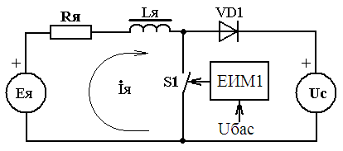

Сурет 3.6 - Режимде реттелетін электр жетегін ауыстыру схемасы

динамикалық тежеу

3.6 сурет динамикалық тежеу режимінде электр жетегін ауыстыру схемасын көрсетеді. Импульстік түрлендіргіштің коммутация кезеңі екі уақыт аралығынан тұрады: t1 S1 қуат кілтінің тұйық күйіне, ал t2 ашық күйге сәйкес келеді. Бірінші T1 интервалындағы якорь тогының бастапқы шарттары әр кезеңдегі үзіліссіз ток кезінде нөлдік мәндерге ие.

Дифференциалдық теңдеулер (3.3) және (3.4) салыстырмалы бірліктердегі T1 және t2 уақыт аралықтарында электр қозғалтқышының якорь тізбегінде болатын электрлік процестерді сипаттайды.

|  |  |  |
| --- | --- | --- |
| , | (Δt1) | (3.3) |
| , | (Δt2) | (3.4) |
|  |  | (3.5) |

мұнда: IЯ.

Якорь тізбегін айналып өтетін кілттің тұйық және ашық күйінің уақытына байланысты якорь токтары бастапқы шарттарды ескере отырып (3.3,3.4,3.5) теңдеулерді шешу арқылы анықталады. Бұл тәуелділіктердің формулалары келесідей:

|  |  |  |
| --- | --- | --- |
| , | (Δt1) | (3.6) |
| , | (Δt2) | (3.7) |
| . | Н.У. | (3.8) |

мұнда:

– T1 және t2-сәйкесінше t1 және t2 аралықтарындағы ағымдағы уақыт;

– t1 және t2-S1 кілтінің жабық және ашық күйіне сәйкес келетін уақыт аралықтары (2-сурет);

- S1 IPDT қуат кілтінің T-коммутация кезеңі;

– I (0) 2-S1 кілтінің ашық күйіне сәйкес келетін уақыт аралығы үшін якорь тогының бастапқы мәні.

Бастапқы шарттарды (6) (5) теңдеуге ауыстыру арқылы біз якорь тогының T2 интервалындағы уақытқа (7) тәуелділігін аламыз. Келесі шарттарды қолдану:

t2 = T – t1 (8),

t1 = \*T (9),

iмен2 = 0 (10),

t2 = t2 (11),

біз S1 қуат кілтінің шекаралық мәндерінің жалпы тәуелділігін (12) түрінде аламыз. Тежеу процесінде U\*C кернеуінің шамасы және IPDT коммутация кезеңі (2-сурет) өзгеріссіз қалады.

Осыған байланысты ұңғыманың шекаралық мәні (төменгі ұңғыма немесе жоғарғы шекті ұңғыма) тек якорь тізбегінің уақыт тұрақтысына байланысты (тмен) және якорь ЭҚК (E\*Мен). (8) теңдеуді жалпы түрде ұңғымаға қатысты шешу белгілі бір қиындықтарды тудырады. Ұңғыманың шекаралық мәндерінің өрісін, электр жетегінің үзіліссіз ток режимінен үздіксіз ток режиміне өтуін одан әрі зерттеу үшін (8) теңдеуді шешудің сандық әдісі қолданылды. Теңдеудің шешімі MATLAB ортасында имитациялық модельдеу құралдарының көмегімен жүзеге асырылды.

Теңдеуді шешуге арналған Модель 3.7 суретте көрсетілген.

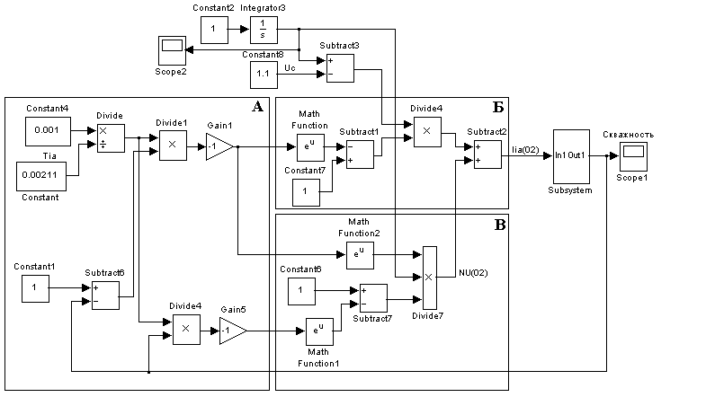

Сурет 3.7 – Якорьдің ЭҚК функцияларына импульстік түрлендіргіштің ұңғымасының шекаралық мәнін есептеудің имитациялық моделі

"А" блогында өрнектің екі терминінің дәрежелік көрсеткіштерінің мәндері есептеледі (8). Бірінші термин "В" блогымен, ал екінші термин "в"блогымен модельденеді. Якорь ЭҚК сызықтық өсу мәні Constant2 және Integrator3 блоктары арқылы қалыптасады. 3.4-кестеге сәйкес берілген якорь уақытының тұрақты мәні үшін ұңғыманың шекаралық мәнін есептеу және шартты қамтамасыз ету мақсатында (10) өрнек моделі (12) 3.7-суретте Subsystem блогымен ұсынылған интегралды заңмен теріс кері байланыспен қамтылған.

Имитациялық эксперимент нәтижесінде якорьдің ТЯ және ЭҚК уақыт тұрақтысы функциясындағы ұңғыманың шекаралық мәнінің графикалық тәуелділігі алынды.

Кесте 3.4 – 1-ден 8-ге дейінгі имитациялық эксперименттерге арналған якорь уақытының тұрақты мәндері.

|  |  |  |  |  |  |  |  |  |
| --- | --- | --- | --- | --- | --- | --- | --- | --- |
| № И.Э. | 1 | 2 | 3 | 4 | 5 | 6 | 7 | 8 |
| Дви– гатель  (Р,кВт) | – | 4ПФ112S  (5,5) | 4ПФ132S  (15) | – | 4ПФ160S  (30) | – | – | 4ПФ180M  (68) |
| Тя, мС |  | 2,11 | 9,44 |  | 39 |  |  | 154 |

|  |  |
| --- | --- |
| а) | б) |

Сурет 3.8 – Ұңғыманың шекаралық мәндері

3.8 а-суретте үзіліссіз ток режимінде электр жетегі үшін ұңғыманың шекаралық мәндері көрсетілген. А 3.8 Б суретте импульстік түрлендіргіштің ұңғыма шамасының якорь ЭҚК-ге тәуелділігінің проекциялары көрсетілген. Осы тәуелділіктерді зерттеу мақсатында имитациялық эксперименттер жүргізілді.

0,1 Т импульс уақытына тұрақты уақыт қатынасы бар электр қозғалтқыштары үшін ұңғыманың шекаралық мәндері якорьдің ЭҚК-ге сызықтыққа жақын тәуелділікті көрсетеді. Алайда, бұл мәндер іс жүзінде уақыт тұрақтысының мәніне тәуелді емес. Бұл тұжырымды растау үшін Excel кестелік редакторындағы деректер кестесін қолдана отырып, әр түрлі мәндер үшін якорьдің ЭҚК-на байланысты ұңғыма мәндерінің проекциялары құрылды. 0,009469 С және 0,1541 с мөлшеріндегі ұңғымаға тәуелділіктер арасындағы максималды қателік 1% - дан аспады.

Сызықтық емес тәуелділікті сызықтандыруға қол жеткізу үшін теңдеу 7) t1 және t2 уақыт аралықтарында якорь тогының өтпелі процестеріне талдау жүргізілді. Бұл тәуелділіктердің графикалық көрінісі 3.9-суретте көрсетілген. T1 интервалында электр қозғалтқышының якорь тогының ұлғаюы сызықтық заңға жақын жүреді. Осыны ескере отырып, T2 аралығындағы I(0)2 токтың бастапқы жағдайларын есептеу үшін тәуелділіктерді (4-6) пайдалану ұсынылады. 3.9-сурет параметрлердің мәндерімен импульстік түрлендіргіштің толық коммутация кезеңі ішінде якорь тогының өтпелі процесін көрсетеді тмен=0,002 с және Eмен = 0,5. T2 уақыт интервалында токтың төмендеуі (8) өрнегіне сәйкес 2 Экспоненциалды тәуелділікпен көрсетіледі.

Тя=0,002с үшін импульстік түрлендіргіштің толық коммутация кезеңіндегі якорь тогының өтпелі процесі, *Ея* =0,5

|  |  |  |  |  |
| --- | --- | --- | --- | --- |
|  |  | → |  | (3.9) |

Тя мәндері 0,009469 секундтан асатын және т 0,001 секундқа тең, t2 интервалында 4-графикте көрсетілген бірінші компонент өтпелі процесті максималды қателікпен 5% - дан аз сипаттайды. Осыған байланысты осы аралықтағы якорь тогының өзгеруін келесі өрнекпен сипаттауға болады (14).

|  |  |  |  |  |
| --- | --- | --- | --- | --- |
|  |  | → |  | (3.10) |

(9) және (10) жуықтау теңдеулерін (8) өрнегіне ауыстыра отырып, біз 0,009469 секундтан асатын және Т 0,001 секундқа тең үзіліссіз ток режимі үшін ұңғыманың шекаралық мәндерінің жеңілдетілген аналитикалық тәуелділігін аламыз.

|  |  |
| --- | --- |
|  | (3.11) |

Осылайша, динамикалық тежеу режиміндегі реттелетін тұрақты ток жетегі үшін импульстік түрлендіргіштің S1–EIM1 (11) ұңғымасының шекаралық мәндерінің алгебралық тәуелділігі алынған якорь тізбегінің уақыт тұрақтыларының аймағы анықталады [110].

**3.3 Динамикалық тежеу режимінде реттелетін асинхронды электр жетегінің статикалық сипаттамалары**

Басқарылатын динамикалық тежеу режимінде, MatLab 7.01 пакетінде электр жетегінің реттеу сипаттамаларын анықтау үшін динамикалық тежеу режимінде асинхронды электр жетегінің имитациялық моделі жасалды, ол 3.9 суретте көрсетілген.

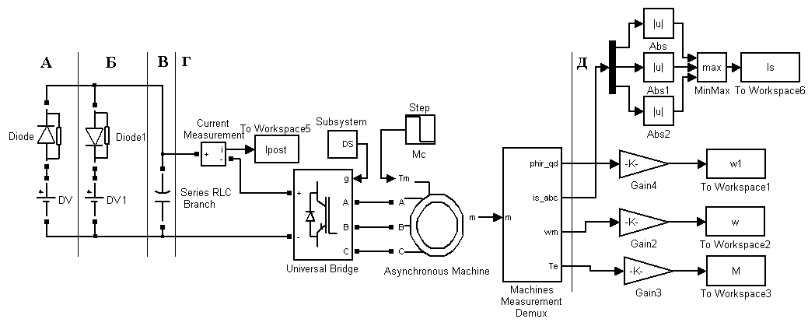

Сурет 3.9 – Динамикалық тежеу режимінде асинхронды электр жетегінің модельдеу моделі

Модельдеу моделінде элементтер топтары функционалды аяқталған блоктарға біріктіріледі, олар келесі функцияларды орындайды: "А" блогы сериялы RLC филиалының конденсаторының бастапқы кернеу жағдайларын модельдейді ("В" блогы); "В" блогы сериялы RLC филиалының конденсаторындағы кернеуді шектеу функцияларын орындайды; "Г" блогында инверторы бар электр қозғалтқышының моделі ұсынылған және басқару жүйесімен; "Д" блогында тіркелген сигналдарды масштабтау және түрлендіру элементтері бар тіркеу жабдығы орналастырылған.

Модельдің "А" секторының сызықтық емес тізбегі конденсатордың төсемдеріндегі кернеудің бастапқы шарттарын белгілейді, "Б" секторында "В"секторының С1 конденсаторындағы кернеуді шектеу моделі іске асырылды. Модельдеу моделінде қозғалтқыш шамасы Step блогымен анықталатын сәтте айналады. Subsystem блогы арқылы асинхронды электр қозғалтқышын қуаттандыру үшін жиілік пен амплитудада реттелетін үш фазалы кернеу қалыптасады.

Имитациялық эксперимент барысында электр жетегінің бұрыштық жылдамдығының 1, қозғалтқыштың статор орамаларының ток модулі 2, автономды инвертордың кірісіндегі тұрақты ток 3 және электр қозғалтқышының статорының қоректендіру кернеуінің жиілігін басқару сигналының функциясындағы электромагниттік момент 4 тәуелділігі тіркелді (3.10-сурет).

Динамикалық тежеу режиміндегі асинхронды электр жетегінің реттеу сипаттамалары тұрақты кернеу тізбегіндегі ток бағытымен ерекшеленетін екі "А" және "Б" аймағына ие (3.10-сурет).

"Б" аймағында токтың бағыты электр қозғалтқышы шығаратын энергия r\_t динамикалық тежеу резисторын қыздыруға жұмсалатын режимге сәйкес келеді (3.10-сурет).

Модельдеу моделінде элементтер топтары функционалды аяқталған блоктарға біріктіріледі, олар келесі функцияларды орындайды: "А" блогы сериялы RLC филиалының конденсаторының бастапқы кернеу жағдайларын модельдейді ("В" блогы); "В" блогы сериялы RLC филиалының конденсаторындағы кернеуді шектеу функцияларын орындайды; "Г" блогында инверторы бар электр қозғалтқышының моделі ұсынылған және басқару жүйесімен; "Д" блогында тіркелген сигналдарды масштабтау және түрлендіру элементтері бар тіркеу жабдығы орналастырылған.

Модельдің "А" секторының сызықтық емес тізбегі конденсатордың төсемдеріндегі кернеудің бастапқы шарттарын белгілейді, "Б" секторында "В"секторының С1 конденсаторындағы кернеуді шектеу моделі іске асырылды. Модельдеу моделінде қозғалтқыш шамасы Step блогымен анықталатын сәтте айналады. Subsystem блогы арқылы асинхронды электр қозғалтқышын қуаттандыру үшін жиілік пен амплитудада реттелетін үш фазалы кернеу қалыптасады.

Имитациялық эксперимент барысында электр жетегінің бұрыштық жылдамдығының 1, қозғалтқыштың статор орамаларының ток модулі 2, автономды инвертордың кірісіндегі тұрақты ток 3 және электр қозғалтқышының статорының қоректендіру кернеуінің жиілігін басқару сигналының функциясындағы электромагниттік момент 4 тәуелділігі тіркелді (3-сурет).

Динамикалық тежеу режиміндегі асинхронды электр жетегінің реттеу сипаттамалары тұрақты кернеу тізбегіндегі ток бағытымен ерекшеленетін екі "А" және "Б" аймағына ие (3-сурет).

"Б" аймағында токтың бағыты электр қозғалтқышы шығаратын энергия r\_t динамикалық тежеу резисторын қыздыруға жұмсалатын режимге сәйкес келеді (3.10 сурет).

|  |  |  |  |  |  |  |
| --- | --- | --- | --- | --- | --- | --- |
| |  |  | | --- | --- | | а) ЖБАҚ100L4, Р=4 кВт | в) ЖБАҚ250S4, Р=75 кВт | | б) ЖБАҚ200M4, Р=37 кВт | г) ЖБАҚ280S4, Р=110 кВт | | д) ЖБАҚ315S4, Р=160 кВт | | |

Сурет 3.10 – Динамикалық тежеу режимінде асинхронды электр жетегінің реттеу сипаттамалары

Мұндағы: м\*, ω\*, I\* – электромагниттік момент, бұрыштық жиілік, статор тізбегіндегі ток сәйкесінше салыстырмалы бірліктерде. Бұл жағдайда қуаты 37 кВт-тан асатын электр жетектеріне арналған басқару арнасы арқылы тежеу режимін реттеуді 1:4 диапазонында жүзеге асыруға болады. Қуаты 37 кВт-тан аз электр жетектері үшін реттеу диапазонының шамалы қысқаруы байқалады. Сонымен, қуаты 4 кВт электр жетегі үшін "В" саласындағы реттеу диапазоны 1:3 құрайды.

Технологиялық тежеу режимі "А" және "Б" облыстарында кемінде 1:20 диапазонында іске асырылуы мүмкін. "А" саласында тежеу режимі электр энергиясының сыртқы көзінен электр энергиясын тұтынумен ғана жүзеге асырылады.

Зерттеу режимінде электр жетегінің механикалық сипаттамаларын алу үшін 3.11 суретте келтірілген электр жетегінің имитациялық моделі жасалды.

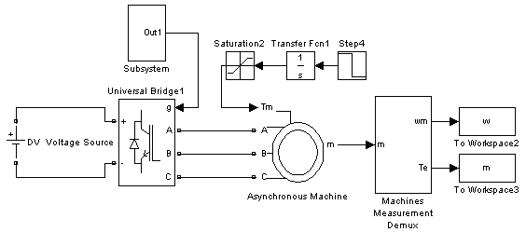

Сурет 3.11. Генераторлық жұмыс режимінде механикалық сипаттамаларды алып тастауға арналған электр жетегінің модельдеу моделі

Модельдеу моделінің элементтері келесі функцияларды орындайды: DV – тұрақты кернеу көзі, subsystem – Инверторды басқару жүйесі, universal Bridge 1 – басқарылатын инвертор, asynchronous Machine – қысқа тұйықталған роторы бар асинхронды электр қозғалтқышының моделі, Machines Measurement Demux – электр қозғалтқышының Шығыс координаттарын қалыптастырушы, Saturation – максималды шаманы шектеу блогы айналдыру моменті, transfer FCN1 – интегратор, Step4 - айналу моментінің ұлғаю қарқындылығын анықтайтын блок.

Universal Bridge 1 инверторының тұрақты кернеу көзі DC Voltage Source блогымен модельденген. Механикалық сипаттамалар 2-кестеде көрсетілген мәндері бар статор орамаларының кернеу жиіліктерінің әртүрлі мәндері үшін алынды. Барлық Имитациялық эксперименттер үшін статор орамдарының кернеу амплитудасы өзгеріссіз қалды және номиналды мәнге сәйкес келді. имитациялық эксперимент барысында айналдыру моменті сызықтық заңға сәйкес өзгертіліп, блоктармен қалыптасты-Saturation 2, Transfer FCN 1 және 4-қадам. Механикалық өнімділіктің бұрмалануына айналу моментінің өзгеруінің интегралдық Заңының әсерін азайту мақсатында transfer fcn1 интеграторының уақыт константасы электр қозғалтқышының максималды уақыт константасынан екі ретке артық таңдалды.

Кесте 3.5 – Статордың механикалық сипаттамасы нөмірінің және кернеу кернеуінің жиілігінің сәйкестігі

|  |  |  |  |  |  |
| --- | --- | --- | --- | --- | --- |
| № сипаттамалары | 1 | 2 | 3 | 4 | 5 |
| Статор орамаларының кернеу жиілігі, Гц | 50 | 40 | 30 | 20 | 10 |

Қарастырылып отырған электр қозғалтқыштарының түрлері үшін имитациялық модельдеу нәтижесінде "А"секторында (5-сурет) ұсынылған басқарылатын динамикалық тежелудің механикалық сипаттамаларының отбасы алынды. Алынған механикалық сипаттамалардың қаттылық шамасын салыстырмалы талдау 4 кВт–тан 160 кВт-қа дейінгі қуат диапазонында жиілікпен реттелетін асинхронды электр жетектері үшін орындалды. Қаттылықты анықтау өрнектің көмегімен " А " секторындағы сызықтық учаскелерде графикалық-аналитикалық әдісті қолдану арқылы жүзеге асырылды:

 (3.12)

мұндағы: шегі-электр жетегінің механикалық сипаттамасының қаттылығын сипаттайтын параметр; шегі м \* - моменттің салыстырмалы өсімі және шегі м \* - "А" секторының сызықтық учаскесіндегі электр қозғалтқышының бұрыштық жылдамдығының салыстырмалы өсімі (3.12 сурет).

|  |  |
| --- | --- |
| а) ЖБАҚ100L4, Р=4 кВт | б) ЖБАҚ200M4, Р=37 кВт |
| в) ЖБАҚ250S4, Р=75 кВт | г) ЖБАҚ280S4, Р=110 кВт |
| д) ЖБАҚ315S4, Р=160 кВт | |

Сурет 3.12 – Генераторлық режимдегі асинхронды электр жетегінің механикалық сипаттамалары

Басқарылатын динамикалық тежеу режимінде талданатын қуаттың электр жетектері үшін 3.13-суретте статор орамаларының кернеу жиілігі мен электр қозғалтқышының қуаты функциясындағы механикалық сипаттамалардың қаттылығына тәуелділік көрсетілген.

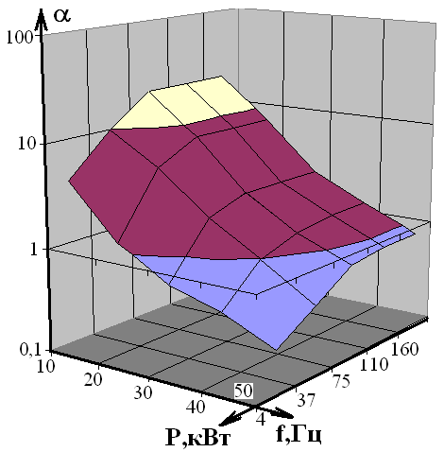

3.13-сурет асинхронды электр жетегінің әртүрлі қуат мәндері үшін статор орамаларының кернеу жиілігі функциясындағы механикалық сипаттаманың қаттылығының тәуелділігі

Қуаты 4-тен 160 кВт-қа дейінгі электр қозғалтқыштары үшін статор орамаларының қоректендіру кернеуінің жиілігінің төмендеуімен механикалық сипаттаманың қаттылығының 10 еседен астам ұлғаюы байқалады. Электр қозғалтқышының қуат диапазонында 75÷160 кВт, кернеудің бірдей жиілігі үшін қаттылық іс жүзінде өзгермейді, ал электр жетегінің қуаты 75-тен 4 кВт-қа дейін азайған сайын, кернеудің қаттылығы 10 есе азаяды.

**3.4 Қорытындылар**

Басқарылатын тежеу режимінде реттелетін электр жетегінің статикалық сипаттамаларын зерттеу үшін модельдеу моделінің жалпыланған функционалды схемасы жасалды.

Басқарылатын динамикалық тежеу режимінде тәуелсіз қоздыру электр қозғалтқышымен реттелетін тұрақты ток электр жетегін ауыстыру схемасы жасалды. Электр қозғалтқышының қуат функциясында коэффициенттер мен уақыт тұрақтыларының диаграммалары салынған. Модельдеу моделі жасалды. Импульстік түрлендіргіштің ұңғымасының әртүрлі мәндері үшін реттеу және механикалық сипаттамалар алынды.

Теориялық зерттеулердің нәтижесінде жұмыс жылдамдығының диапазонында тұрақты тежелуді қамтамасыз ететін оңтайлы схемалық шешім жасалды.

Динамикалық тежеу режимінде электр бөлігінің схемалық шешімінің таңдалған нұсқасы үшін реттелетін асинхронды электр жетегін теориялық зерттеу барысында мыналар анықталды:

– апаттық тежеу режимін номиналды мәннің 1:5 кем емес жылдамдық диапазонында жүзеге асыруға болады;

– электр энергиясының сыртқы көзі және статор тогын шектеу жүйесі болған кезде тежеуді басқару бұрыштық жылдамдық диапазонында 1:20-дан кем емес іске асырылады;

– электр жетегінің қуатының төмендеуімен, сондай-ақ электр қозғалтқышының статор орамаларының Шығыс қысқыштарындағы кернеу жиілігінің жоғарылауымен механикалық сипаттаманың қаттылығы төмендейді;

– алынған статикалық сипаттамалар және жүргізілген салыстырмалы талдау нәтижелері автоматты реттеу жүйесін кейінгі параметрлік оңтайландыру үшін негіз болып табылады.

**4. РЕТТЕЛЕТІН ЭЛЕКТР ЖЕТЕГІНІҢ ДИНАМИКАЛЫҚ СИПАТТАМАЛАРЫН ЗЕРТТЕУ**

Импульстік түрлендіргіштері бар реттелетін электр жетегінің қуат бөлігінде жүретін процестер, әдетте, сызықтық емес теңдеулермен сипатталады. SAR элементтерін параметрлік оңтайландыру үшін түбірлік әдістерді, Lach әдістерін қолдану жұмыс режимдерін және электр жетегінің қуат бөлігінің схемалық шешімінің ерекшеліктерін ескере отырып, басқару объектісінің математикалық моделін сызықтандыруды қажет етеді. Математикалық модельді сызықтандыру және электр жетегінің өзгермейтін бөлігінің динамикалық қасиеттерін бағалау үшін өтпелі сипаттама және логарифмдік амплитудалық жиілік (Lach) және фаза–жиілік (LFCH) сипаттамалары жиі қолданылады. Бірінші жуықтауда сәйкесінше Lach және LFCH талдау үшін шығыс сигналының бірінші гармоникасы қолданылады. Осы сипаттамалардың жиынтығы сызықтық беріліс функциясын таңдауға және басқарушы және бұзушы әсерлердің функциясындағы коэффициенттер мен уақыт тұрақтыларының өзгеру сипатын анықтауға мүмкіндік береді.

Lach және LFCH құрудың қолданыстағы аналитикалық әдістері көп уақытты қажет етеді. Кейбір жағдайларда, мысалы, электр энергиясының импульстік түрлендіргішінің қуат тізбегінде, жартылай өткізгіш электр жетегін сызықтық ету үшін осы әдістерді қолдану мүмкін емес. Заманауи имитациялық модельдеу құралдарының пайда болуымен Lach және LFCH алуға мүмкіндік туды.

Зерттелетін объектінің динамикалық сипаттамалары туралы қосымша ақпарат, сондай-ақ алынған сызықтық беру функциясының коэффициенттері мен уақыт тұрақтыларының сандық мәндерін нақтылау объектінің бір сатылы әсерге реакциясын алуға мүмкіндік береді.

Жоғарыда айтылғандай, жартылай өткізгіш түрлендіргіштерді қамтитын электр жетегінің AHC (амплитудалық–жиілік реакциясы) және FCHC (фазалық–жиілік реакциясы) модельдеуі түрлендіргіштің қуат элементтерінің сипаттамаларының дискреттілігіне байланысты қиын. Бұл жұмыста MATLAB бағдарламалық пакетін қолдана отырып және синусоидалы сигналды түрлендіру принципін қолдана отырып, ACHH және FCHH құру әдісі ұсынылады. Әдіс синусоидалы пішінді сигналды қамтитын қуат түрлендіргішінің басқару сигналын пайдалануға негізделген. Содан кейін шығыс сигналының гармоникалық компонентінің бірінші гармоникасы селективті сүзгі арқылы немесе шығыс сигналын Фурье қатарына ыдырату арқылы таңдалады. Бұл жартылай өткізгіш түрлендіргіштерді қолдана отырып, электр жетегінің жұмысын талдау және бағалау үшін ACHH және FCHH құруға мүмкіндік береді.

Айта кету керек, ұсынылған әдіс реттелетін электр жетегінің қуат тізбегіндегі үздіксіз ток режимі үшін инженерлік есептеулер үшін жеткілікті дәлдікпен нәтиже алуға мүмкіндік береді [111, 112].

Логарифмдік сипаттамаларды алу үшін реттелетін электр жетегінің өзгермейтін бөлігінің имитациялық моделінің жалпыланған функционалдық схемасы 4.1-суретте көрсетілген. [126, 385 Б].

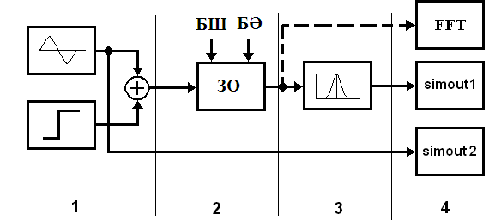

Сурет 4.1 – Модельдеу моделінің жалпыланған функционалды схемасы

Логарифмдік сипаттамаларды алып тастауға арналған РЭПТ

1-берілген басқарушы әсерді қалыптастырушы; 2 – ЗО – зерттеу объектісі, БШ – бастапқы шарттар, БӘ – бұзушылық әсер; 3 – сайлау сүзгісі; 4 – тіркеу–өлшеу кешені. Жартылай өткізгішті түрлендіргіштің жұмысына байланысты қатені азайту мақсатында электр жетегінің қарастырылған түрлерінің динамикалық модельдерін құру кезінде 4–ші ретті таңдау сүзгісін қолданған жөн, Әйтпесе бірінші гармониканың шығыс сигналының амплитудасының қателігі 5% - дан асады. Селективті сүзгі енгізген бұрмалануларды азайту үшін оның тербеліс көрсеткіші 1-ге тең болуы керек. Резонанс жиілігіндегі барлық селективті сүзгінің берілу коэффициенті де 1-ге тең болуы керек. Мұндай схема бойынша жасалған сүзгіде резонанстық жиілікте фазалық кідіріс болмайды [113].

Модельдеу моделін әзірлеу барысында интеграциялау әдісі мен қадамын, сондай-ақ өлшеу қателіктерін таңдау [114] ұсынылған әдістеме бойынша жүзеге асырылады.

Гармоникалық сигнал жиілігінің өзгеру диапазоны шартпен анықталады:

|  |  |
| --- | --- |
|  | (4.1) |

мұндағы Tmip және Tmax сәйкесінше модельдеу моделінің сызықтық бөлігінің уақыт тұрақтысының минималды және максималды шамалары болып табылады.

Гармоникалық сигнал жиілігінің максималды мәні басқарылатын түрлендіргіштің қуат бөлігіндегі токтың негізгі гармоникасының жиілігімен шектеледі. Берілген гармоникалық сигналдың жиіліктерін таңдағанда, бір онжылдықта тең сызықтық интервалдарды қамтамасыз ету үшін логарифмдік шкаланың сызықтық учитыватьстігін ескеру қажет. Бұл Интервалдардың ұзындығы бүтін сан болуы керек және шама амплитудалық–жиілік сипаттамасының (Lach) және фазалық–жиілік сипаттамасының (LFCH) құрылысының қажетті дәлдігіне байланысты таңдалады.

Lach және LFCH ұсынудың графикалық формасын амплитудалық мәндердің тәуелділігіне және кіріс пен Шығыс сигналдарының гармоникалық компоненттері арасындағы фазалық сдысуға негізделген дәстүрлі әдістерді қолдану ұсынылады [115, 116].

**4.1 Динамикалық тежеу режимінде реттелетін тұрақты ток электр жетегінің математикалық моделін сызықтық ету**

Нормативтік құжаттардың ұсынымдарына сәйкес техникалық тапсырманың техникалық талаптарында және пайдалану жөніндегі нұсқаулықта тежеу кезінде машиналар мен механизмдердің талданатын класындағы жетектердің жылдамдығы мен тежеу моментін реттеу қажеттілігі көрсетілген.

Осылайша, жылдамдық пен тежеу моментін реттеу үшін сызықтық және басқару арнасына қатысты электр жетегінің өзгермейтін бөлігінің динамикалық сипаттамаларын анықтау қажет [117-120].

Басқару арнасы бойынша реттелетін электр жетегінің желілік беріліс функциясын анықтау үшін 4.2-суретте көрсетілген Lach анықтау үшін модельдеу моделі жасалды.

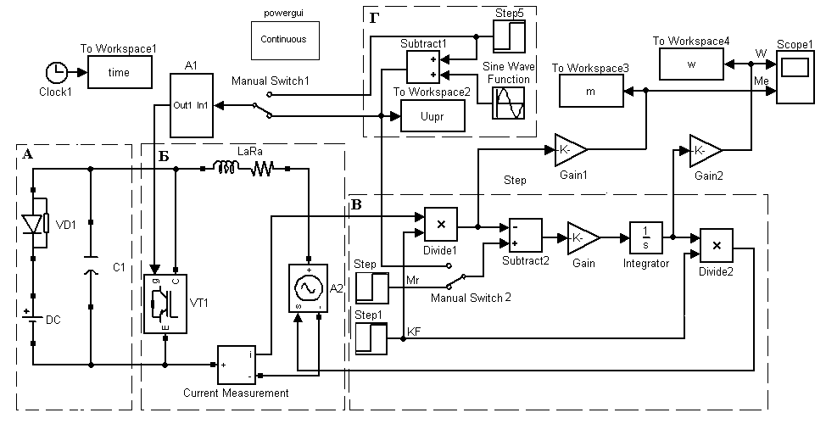

Сурет 4.2 – Басқару арнасы бойынша Lach (логарифмдік амплитудалық-жиілік реакциясы) құру үшін қолданылатын электр жетегінің моделі

"А" блогы с конденсаторындағы кернеуді шектегіш болып табылады. "В" блогы электр қозғалтқышының механикалық бөлігінің моделін білдіреді. "Г" блогы синусоидалы форманың басқару әсерінің қалыптастырушысы болып табылады. Импульстік түрлендіргішті толтырудың әртүрлі мәндері үшін Lach отбасын құру үшін оның басқару кірісіне екі сигнал беріледі: тұрақты әсер ету шамасы сигналы (Step5) және симуляциялық модельде синусоидалы гармоникалық сигнал ("Г" блогының көмегімен алынған).

А1 импульстік түрлендіргіштің басқару кірісіне берілген синусоидалы сигналды тіркеу үшін "To Workspace2" блогы қолданылды. Басқару гармоникалық әсеріне жауап ретінде пайда болатын электромагниттік момент пен бұрыштық жылдамдық сигналдары сәйкесінше "To Workspace3" және "To Workspace4" блоктары арқылы тіркелді. Фурье қатарына ыдырау және шығыс сигналының бірінші гармоникасының амплитудасын анықтау үшін "үздіксіз"блогы қолданылды.

Имитациялық эксперименттер процедурасына сәйкес әрбір келесі эксперимент үшін 4.1-кестеде көрсетілгендей тиісті үздіксіз ток режимі шегінде берілген әсердің мәні (СВ) өзгерді. Бұл кестеде әр түрлі Lach нөмірлері үшін SV мәндері бар (логарифмдік амплитудалық жиілік реакциясы).

Кесте 4.1 Берілген әсердің шамасы

|  |  |  |  |  |  |  |
| --- | --- | --- | --- | --- | --- | --- |
| № САЖС | 1 | 2 | 3 | 4 | 5 | 6 |
| БӘ өлшемі | 0,1 | 0,2 | 0,4 | 0,6 | 0,8 | 0,9 |

Имитациялық эксперименттер нәтижесінде электр қозғалтқыштарының таңдалған типтік өлшемдері үшін САЖС алынды (4.1 кесте).

Импульстік түрлендіргіштің басқару сигналына қатысты электр қозғалтқышы білігінің бұрыштық айналу жылдамдығының Шығыс параметрінің Lach отбасы (4.3 сурет) 4ПФ сериялы электр қозғалтқыштары үшін алынды. Электр қозғалтқыштарының техникалық сипаттамалары 4.3 кестеде келтірілген. [126, 386].

|  |  |
| --- | --- |
| а) | в) |
| б) | г) |

Сурет 4.3 – Электр қозғалтқыштарына арналған АЧХ отбасы а) 4ПФ112Ѕ, б) 4пф132ѕ, в) 4пф160ѕ, г) 4пф 180м импульстік түрлендіргіштің ұңғымалық функциясында

Электр қозғалтқыштарының қуатының артуымен, импульстік түрлендіргіштің ұңғымасының максималды мөлшерімен, конъюгация жиілігінде ЭЛАХТАРДЫҢ көтерілуі артады, ал ұңғыманың төмендеуімен көтерілу азаяды. Ұңғыманың жоғарылауымен статикалық беріліс коэффициентінің мәні сызықтық емес тәуелділікке байланысты азаяды.

VT1–A1 импульстік түрлендіргішінің (4.1 сурет) ұңғымасының т уақыт тұрақтысының мәніне әсерін, өзгеруін, сызықтық беру функциясын (4.1) анықтау мақсатында 4.4-суретте көрсетілген lach жазықтығына САЖС проекциясының кестелік редакторының көмегімен алынды. [126, 387 б].

|  |  |
| --- | --- |
| а) | в) |
| б) | г) |

Сурет 4.4 – Электр қозғалтқыштары үшін САЖС а) 4PF112S, б) 4PF132S, в) 4PF160S, г) 4pf180m

Асимптотикалық әдісті қолдана отырып, жанама көлденең және көлбеу –40дб/дек, бұл екінші ретті сызықтық беріліс функцияларына сәйкес келеді, жалпыланған беріліс функциясы бар.

 (4.2)

Тежеу режимін басқару жүзеге асырылатын импульстік түрлендіргіштің ұңғымасының ұлғаюымен қозғалтқыштардың барлық типтік өлшемдері үшін К-нің статикалық берілу коэффициенті және тербеліс көрсеткіші төмендейді. Сондай-ақ, уақыт константасының мәні ұңғыманың мәніне байланысты, бұл тәуелділік әсіресе төмен қуатты электр қозғалтқыштарында айқын көрінеді.

Ұңғыма функциясындағы к статикалық коэффициентінің өзгеруіне талдау жүргізу мақсатында Microsoft Excel кестелік редакторының көмегімен 4.5– суретте Электр қозғалтқыштарының тиісті типтері үшін ұсынылған L (дана) - Дика жазықтығына оның проекциялары алынды. [126, 390с].

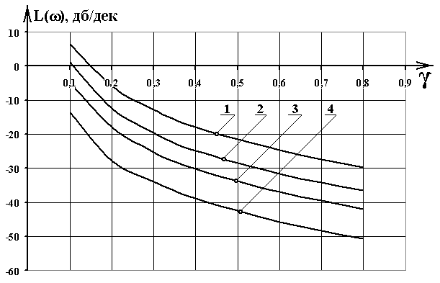

1 – 4ПФ180М; 2 – 4ПФ160S; 3 – 4ПФ132S; 4 – 4ПФ112S.

Сурет 4.5 – Ұңғыма функциясындағы статикалық беру коэффициенттерінің тәуелділігі

Динамикалық тежеудің басқарылатын режимін іске асырудың осы нұсқасын қолдана отырып, 5,5÷68 квт қуат диапазонындағы электр қозғалтқыштары үшін жылдамдықты 1:50-ден кем емес және электр қозғалтқышы білігінің айналу жылдамдығының номиналды мәні 1500 айн/мин.

Sad синтезі процесінде статикалық беру коэффициентінің басқару сигналына тәуелділігінің сызықтық учитыватьстігін де ескеру қажет.

Lach көмегімен динамикалық тежеу режимінде электр жетегін басқару жүзеге асырылатын импульстік түрлендіргіштің ұңғымалық функциясындағы тербеліс көрсеткішінің тәуелділігін алу қиын. Тербеліс индикаторының тәуелділігін анықтау үшін жоғары дәлдік электр жетегінің сызықтық емес моделінің және екінші ретті сызықтық байланыстың бір сатылы әсеріне реакцияларды салыстыруға негізделген әдісті береді.

Тербеліс индикаторының тәуелділігін алу үшін 4.6-суретте көрсетілген модельдеу моделі жасалды.

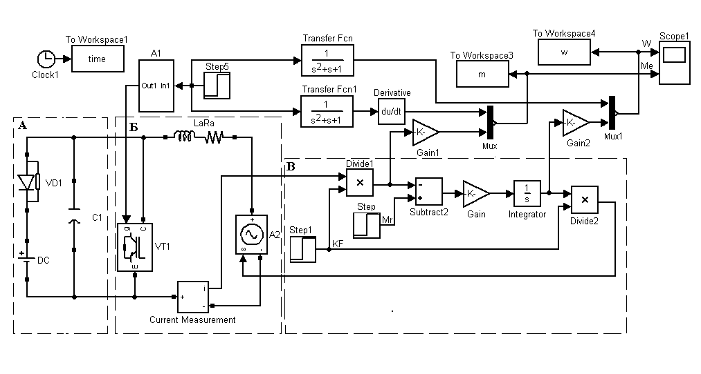

Сурет 4.6 – Тербеліс көрсеткішінің тәуелділігін анықтауға арналған модельдеу моделі

"А" блогы қозғалтқыш режимінде электр жетегінің қуатын қалыптастырады, "В" блогы электр қозғалтқышының якорь тізбегін және импульстік түрлендіргіштің қуат кілтін модельдейді, "В" блогы электр қозғалтқышының механикалық бөлігін модельдейді; Transfer FCN, Transfer Fcn1 және Derivative блоктары реттелетін электр жетегінің өзгермейтін бөлігінің сызықтық аналогын модельдейді.

Импульстік түрлендіргіш (VT1–A1) жұмысының әртүрлі ұңғымалық мәндері үшін электр жетегінің қуат бөлігінің динамикалық қасиеттеріне әсерін бағалау мақсатында (γ = 0,33; 0,5; 0,8) якорь тогының өтпелі процестері алынды: ауыстыру тізбегінің сызықтық бөлігі (імен.л.) және импульстік түрлендіргіштің жұмысын ескере отырып (імен.нл.) (3-сурет). Сонымен қатар, графоаналитикалық әдісті қолдана отырып, ia уақыт кестелері негізінде.нл., якорь тогының орташа мәнінің диаграммалары салынған (імен.нл.с.) Имитациялық модельдеу нәтижелері 4.7-суретте көрсетілген.

|  |  |
| --- | --- |
| а) | б) |
| в) | |

Сурет 4.7 – Әр түрлі ұңғымалық мәндерге арналған модельдеу нәтижелері:а) Q=3; б) Q=2; в) Q=1,25

Импульстік түрлендіргіштің S5 қуат кілтінің ұңғымасының төмендеуі тербелістің төмендеуіне, өтпелі уақыттың ұлғаюына және якорь тогының тұрақты орташа мәнінің шамасына әкеледі (імен. ), модельдің сызықтық бөлігінің якорь тогының өтпелі процесінің ұқсас параметрлерімен салыстырғанда (Iмен. ) (сурет 4.

Ұңғыманың жоғарылауымен түзету коэффициенттерінің сандық мәндері бірлікке ұмтылады. 2,5-тен S5 кілтінің толық жабылуына дейінгі ұңғыманың өзгеру диапазонында, тежеу режимімен автоматты реттеу жүйесін синтездеу кезінде түзету коэффициенттерінсіз беріліс функциясын қолдануға болады. 2,5-тен 1,2-ге дейінгі ұңғыманың өзгеру диапазонында түзету коэффициенттерінің мәндері гиперболаға жақын заң бойынша артады. Ұңғыманың 1,2-ден 1-ге дейін төмендеуімен жүйе тұрақсыз әрекет етеді. Осыған байланысты ұңғыманың өзгеруінің жұмыс ауқымын 1,2 шамасына дейін шектеген жөн.

Осылайша, имитациялық модельдеу нәтижесінде электр қозғалтқышының якорь тізбегіндегі импульстік түрлендіргіштің ұңғымасының өзгеруінің жұмыс диапазоны анықталды, сонымен қатар импульстік түрлендіргіштің сызықтық учитыватьстігін ескеруге мүмкіндік беретін басқарылатын динамикалық тежеу режимінде электр жетегін ауыстыру тізбегінің сызықтық бөлігінің берілу функциясы үшін түзету коэффициенттерінің тәуелділігі алынды.

Сол сияқты электромагниттік момент арнасы мен электр қозғалтқыштарының қалған өлшемдері үшін бұрыштық жылдамдық бойынша өтпелі процестер алынды. Уақыт тұрақтылары мен тербеліс көрсеткішінің өзгеруінің жиынтық тәуелділіктері 4.8-суретте көрсетілген.

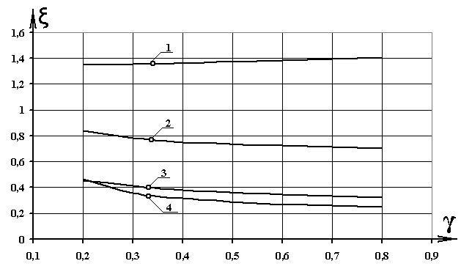

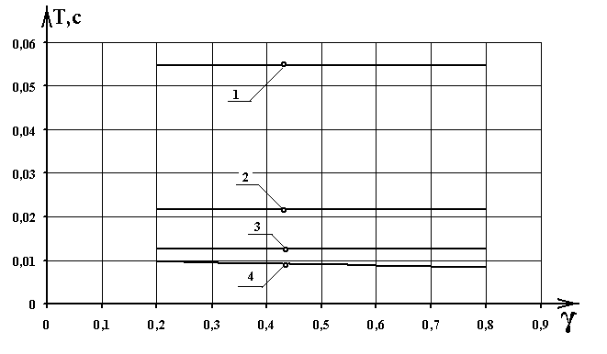

1– 4ПФ180М; 2– 4ПФ160S; 3– 4ПФ132S; 4– 4ПФ112S

Сурет 4.8 – Электр жетегінің импульстік түрлендіргішінің ұңғымалық функциясындағы тербеліс көрсеткіші мен уақыт тұрақтысының тәуелділігі

Тәуелсіз қозудың компенсацияланған Электр қозғалтқыштарымен имитациялық эксперименттер нәтижесінде: модельді сызықтық талдау жасалды, басқару арнасы бойынша сызықтық беріліс функциясы алынды, импульстік түрлендіргіштің ұңғыма функциясындағы тербеліс индикаторы мен уақыт тұрақтысының тәуелділігі анықталды, тежеу режимінің жұмыс диапазоны анықталды.

**4.2 Реттелетін асинхронды электр жетегін зерттеу**

Электр жетегі қозғалтқыш режимінен генератордың жұмыс режиміне ауысқан кезде асинхронды электр қозғалтқышының білігінің бұрыштық айналу жылдамдығын реттеу маңызды міндет болып табылады, оның жалпы шешімі, сайып келгенде, тежеу режимінде электр қозғалтқышының айналу жиілігін автоматты реттеу жүйесінің синтезі болуы керек. Автоматты реттеу жүйесін синтездеу үшін, ең алдымен, басқару арнасы бойынша басқару объектісінің сипаттамаларын алу қажет. Сонымен қатар, көрсетілген сипаттамалар объектінің күйлерінің координаттарының барлық жұмыс диапазоны үшін әр түрлі мазасыздық факторлары мен бастапқы шарттармен алынуы керек [121-123].

Асинхронды электр қозғалтқышы сызықты емес басқару объектісі болып табылады, өйткені оның құрылымдық схемасында кросс-байланыстар бар, сондықтан sad синтезінің міндеті күрделене түседі. Сызықтық реттеу қажеттілігі жүйенің құрылымына сызықтық реттегішті қосу шартынан туындайды. Сызықтық реттегіштерді қолдану олардың жүйенің кіріс сигналының өзгеруін максималды жылдамдықпен пысықтау қабілетіне, сондай-ақ сызықтық жүйелер үшін басқарудың әртүрлі принциптері мен заңдарының алуан түрлілігі зерттеліп, қолданылуына байланысты. Басқару объектісінің сызықтық емес тәуелділіктерін сызықтық ету мақсатында жұмыста гармоникалық сызықтық принцип қолданылды. SAR синтезінің маңызды кезеңі басқару объектісінің Lach алу болып табылады. Бұрын айтылғандай, асинхронды электр қозғалтқышы сызықты емес объект болып табылады. Сонымен қатар, қарастырылып отырған жүйеде екінші сызықтық емес – бұл автономды инвертор. Электр қозғалтқышының қоректендіру кернеуінің амплитудасы – ток арнасы арқылы қарастырылып отырған электр жетегі жүйесінің Lach алу үшін тұрақты кернеу жағында имитациялық модель жасалды, ол ХХХ суретте көрсетілген. Модельдеу эксперименттері ЖБАҚ сериялы қозғалтқыштар негізінде жүргізілді. Қозғалтқыштардың техникалық сипаттамалары 4.2-кестеде келтірілген. [125, 479 Б].

Кесте 4.2 – Қозғалтқыштардың техникалық сипаттамалары

|  |  |  |  |  |  |  |  |  |  |
| --- | --- | --- | --- | --- | --- | --- | --- | --- | --- |
| Түрі | Номиналды қуат, кВт | Номиналды жылдамдық, об/мин | Номиналды момент, Н·м | Максималды жылдамдық, об/мин | Номиналды ток, А | Номиналды кернеу , В | Номиналды жиілік Гц | cosφ | J ротор, кг·м2 |
| 1 | 2 | 3 | 4 | 5 | 6 | 7 | 8 | 9 | 10 |
| ЖБАҚ100L4 | 4 | 1410 | 27,1 | 4500 | 8,5 | 380 | 50 | 0,81 | 0,029 |
| ЖБАҚ160S4 | 15 | 1450 | 99 | 4500 | 29,6 | 380 | 50 | 0,86 | 0,075 |

*4.2- кестенің жалғасы*

|  |  |  |  |  |  |  |  |  |  |
| --- | --- | --- | --- | --- | --- | --- | --- | --- | --- |
| 1 | 2 | 3 | 4 | 5 | 6 | 7 | 8 | 9 | 10 |
| ЖБАҚ200M4 | 37 | 1470 | 240 | 4500 | 72,0 | 380 | 50 | 0,85 | 0,27 |
| ЖБАҚ250S4 | 75 | 1485 | 482 | 4500 | 142 | 380 | 50 | 0,85 | 1,0 |
| ЖБАҚ280S4 | 110 | 1485 | 707 | 4500 | 202 | 380 | 50 | 0,87 | 2,19 |
| ЖБАҚ315S4 | 160 | 1485 | 1028 | 4500 | 287 | 380 | 50 | 0,89 | 3,57 |

Бұл қондырғы қоректендіру кернеуінің жиілігін анықтайды және амплитудасы бірлікке тең үш фазалы синусоидалы басқару сигналын жасайды.

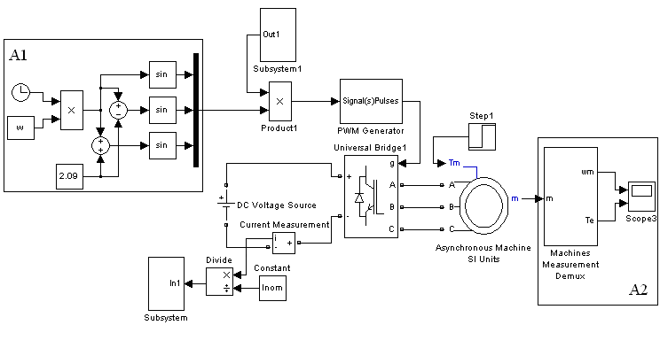

Сурет 4.9 – Электр жетегінің жиілік сипаттамаларын алып тастауға арналған модельдеу моделі

\* Subsystem 1 – дербес инвертор үшін басқару сигналының амплитудалық мәнін орнататын блок. Бұл қондырғының көмегімен электр қозғалтқышының орташа қуат кернеуі анықталады, сонымен қатар зерттелетін жүйенің жиілік сипаттамаларын өлшеу үшін кіріс гармоникалық әсер беріледі.

\* PWM Generator-автономды Инверторды басқару жүйесі.

\* PWM Generator – үш фазалы режимдегі басқару сигналы инвертор транзисторлары үшін басқару импульстарын қалыптастыру үшін қолданылады.

\* Subsystem блогы жалпы тұрақты ток сигналынан алынған және subsystem1 блогынан кіріске берілетін тұрақты кернеу жағындағы шығыс ток сигналдарының амплитудалық мәндерін тіркеу және бөлу функцияларын орындайды.

• Тұрақты кернеу көзінің моделі (DC Voltage Source) конденсатордың тегістеу сүзгісінің жұмысын және ондағы кернеуді шектеуді имитациялайды.

\* Тұрақты кернеу жағындағы ток сенсоры (ағымдағы өлшеу) ток сигналын тіркеу үшін қолданылады.

\* Universal Bridge1-IGBT транзисторларына негізделген үш фазалы автономды инвертор.

\* Asynchronous Machine SI Units қысқа тұйықталған роторы бар асинхронды электр қозғалтқышын ұсынады.

\* Step1 блогы асинхронды электр қозғалтқышының білігіне моментті беруге жауапты.

\* Asynchronous Machine SI Units-асинхронды машина;

\* А2 блогы-электр жетегінің қажетті координаттарын бөлу, тіркеу және көрсету блогы.

Subsystem1 блогы-бұл қарапайым блоктар жиынтығын қамтитын ішкі жүйе. Оның құрылымы 4.10-суретте көрсетілген. [125, 480 б].

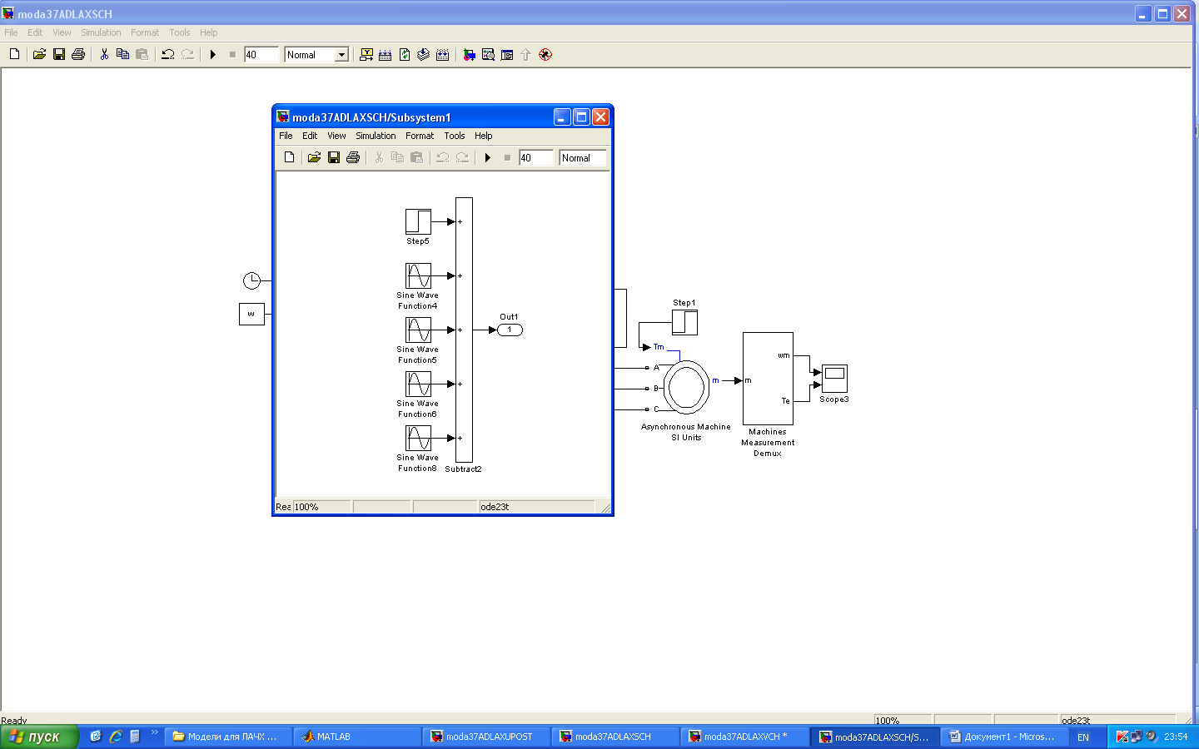

Сурет 4.10 – Subsystem1 блогының кеңейтілген құрылымы

Subsystem1 блогы әр түрлі жиіліктегі тұрақты және бірнеше гармоникалық компоненттердің қосындысы болып табылатын сигнал жүйесін қосуға және енгізуге арналған. Бұл блокта әртүрлі жиіліктегі синусоидалы сигналдардың көздері қолданылады. Олардан шығатын сигналдар қосқыштың кірісіне беріледі. Қолданылатын гармоникалық сигналдардың жиілігі жүйенің сызықтануы жүргізілетін учаскеде болады. Осылайша, Lach-ті алып тастау оның кірісіне белгілі бір амплитуданың гармоникалық әсерін беру және тиісті жиіліктердегі Шығыс сигналдарының амплитудасын өлшеу, содан кейін сигналдың күшейту/басу коэффициентін есептеу арқылы жүзеге асырылады [125, 481].

Subsystem блогы сонымен қатар бірнеше қарапайым блоктар жиынтығын қамтитын ішкі жүйе болып табылады. Оның кеңейтілген құрылымы 4-суретте көрсетілген. Subsystem блогының имитациялық моделі әр түрлі жиілік учаскелеріндегі жиілік сипаттамаларын алу үшін екі бөлікке бөлінген. Имитациялық зерттеу процесінде жиілігі 1, 2, 4, 7 рад/с болатын орташа жиілікті учаске және жиілігі 10, 20, 40 рад/с болатын жоғары жиілікті учаске үшін Lach алынып тасталды. Lach алу жиіліктерін екі бөлікке бөлу қажеттілігі 10 рад/с-тан аз және 10 рад/С-тан жоғары жиіліктер үшін Шығыс шамасының амплитудасын тұрақтандыру уақытының үлкен айырмашылығынан туындайды.

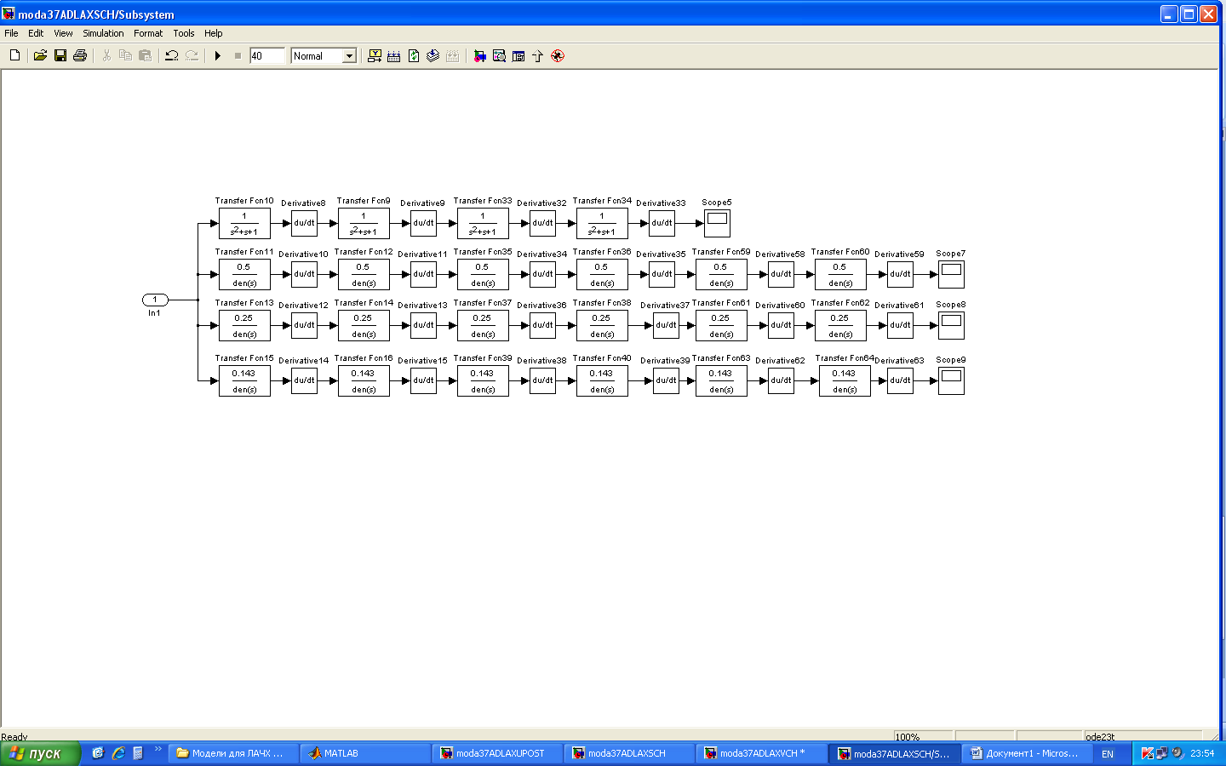

а)

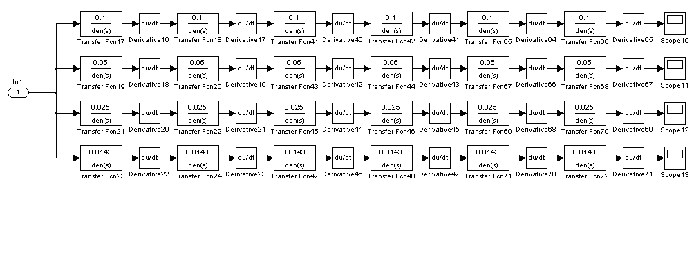

б)

Сурет 4.11 – Subsystem қондырғысының кеңейтілген құрылымы а) төмен жиіліктер үшін, б) жоғары жиіліктер үшін

Жоғарыда келтірілген суреттерден көрініп тұрғандай, модельдің кірісіне төрт түрлі жиіліктің бірдей амплитудасының синусоидалы сигналдары бір уақытта беріледі-әр учаске үшін бөлек. Амплитудаларды өлшеу және кейіннен Lach құру үшін Тұрақты ток сенсорының жалпы сигналынан әр түрлі жиіліктегі шығыс сигналдарын бөлу кіріс сигналының жиілігіне сәйкес келетін уақыт тұрақтылары бар екінші ретті сүзгілердің көмегімен жүзеге асырылады. Ток сенсорының сигналы синусоидалы сигналдың бұрмалануын дәйекті түрде сүзетін екінші ретті сүзгілер мен дифференциалды сілтемелер арқылы өтеді. Нәтижесінде, бірнеше түрлендірулерден кейін шығыс сигналы синусоидалы болып саналады және оның амплитудасы кейіннен Lach құру үшін өлшенеді. Жиілік сипаттамалары статор орамаларының кернеу жиілігінің үш мәні үшін алынып тасталды – 2, 4, 6 Гц. Бұл статор кернеуінің жиілігінің өзгеруімен сызықтық байланыстың статикалық берілу коэффициентінің айтарлықтай өзгеруіне байланысты [125, 482].

.Электр жетегінің жиілігін басқару арнасы бойынша Lach имитациялық эксперименттері нәтижесінде алынған 4.9–4.11 суреттерінде келтірілген.

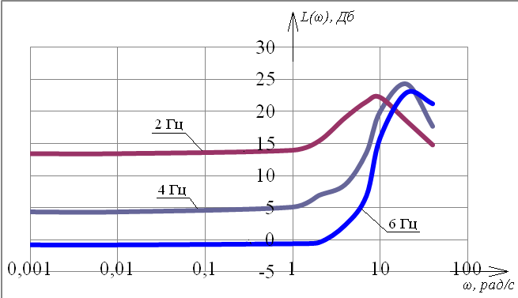

Сурет 4.12 – 4 кВт ЖБАҚ100L4 қозғалтқышы бар асинхронды электр жетегі әр түрлі кернеу жиіліктерінде САЖС

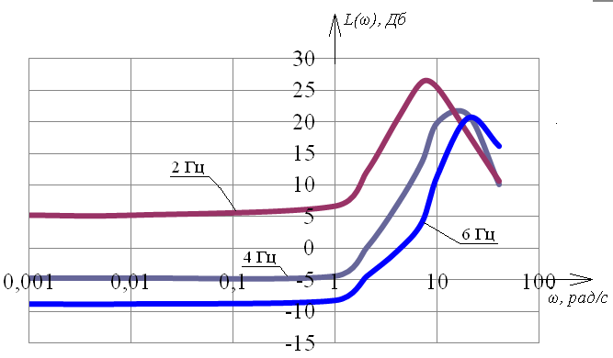

Сурет 4.13 – Қоректендіру кернеуінің әртүрлі жиіліктерінде қуаты 37 кВт ЖБАҚ200М4 қозғалтқышы бар асинхронды электр жетегінің САЖС

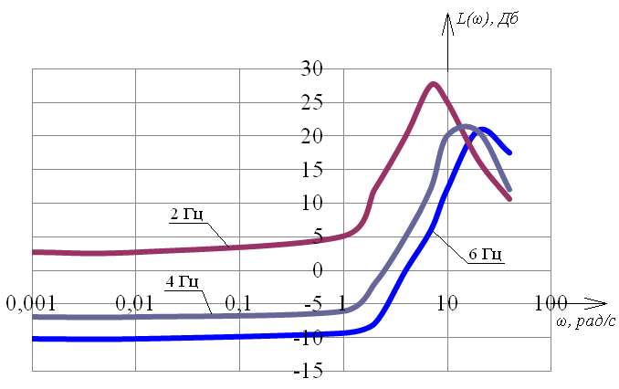

Сурет 4.14-қоректендіру кернеуінің әртүрлі жиіліктерінде қуаты 75 кВт

ЖБАҚ250Ѕ4 қозғалтқышы бар асинхронды электр жетегінің САЖС

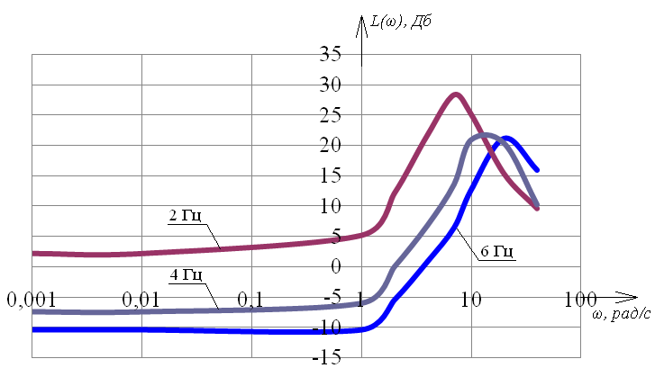

Сурет 4.15 – Қоректендіру кернеуінің әртүрлі жиіліктерінде қуаты 110 кВт ЖБАҚ280Ѕ4 қозғалтқышы бар асинхронды электр жетегінің ЛАХЧ

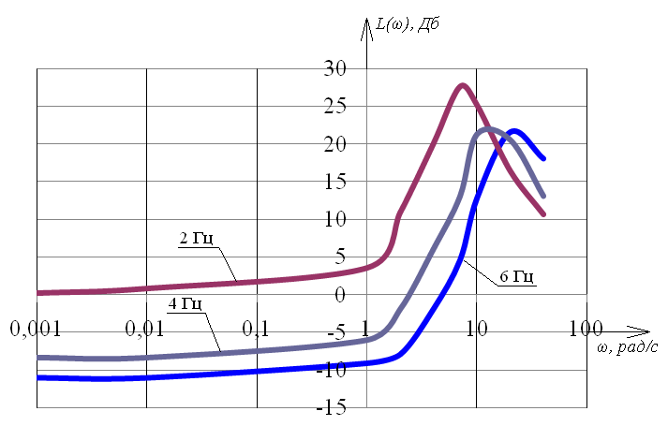

Сурет 4.16 – Қоректендіру кернеуінің әртүрлі жиіліктерінде қуаты 160 кВт ЖБАҚ315Ѕ4 қозғалтқышы бар асинхронды электр жетегінің САЖС

Электр жетегі АЖС формасы түрдің екінші ретті буынының берілу функциясына сәйкес келетіндігін көрсетеді 

Сонымен қатар, кернеудің әртүрлі жиіліктерінде бірдей қуаттағы электр жетегі әртүрлі қасиеттерді көрсетеді. Қоректендіру кернеуі жиілігінің өсуімен статикалық беру коэффициентінің шамасының айтарлықтай төмендеуі және Т3 уақыт тұрақтысының шамалы төмендеуі байқалады. Бұл жағдайда тербеліс көрсеткіші электр жетегінің қуатына байланысты айтарлықтай өзгермейді.

Алынған АЖС негізінде статикалық беріліс коэффициентінің электр жетегінің қуатына және статор орамаларының кернеу жиілігіне тәуелділік диаграммасы алынды. Көрсетілген диаграмма 4-суретте көрсетілген.

Осылайша, гармоникалық тепе – теңдік әдісін қолдана отырып, осы жұмыста асинхронды электр жетегі арна бойынша сызықтық түрде жүргізілді.статор орамаларының кернеуінің орташа мәні-тұрақты кернеу жағындағы ток. Асинхронды электр қозғалтқышы және импульстік ендік модуляциясына негізделген автономды кернеу инверторы сияқты сызықты емес объектілердің жиектері алынды [125, 483 с].

Жұмыста алынған жиілік сипаттамаларының негізінде статикалық берілу коэффициентіне және статикалық орамалардың кернеу жиілігі мен электр қозғалтқыштарының қуатын басқару сигналының функциясындағы сызықтық буындардың уақыт тұрақтысына тәуелділік диаграммалары салынды, бұл диаграммалар 4.17 суреттерде көрсетілген.

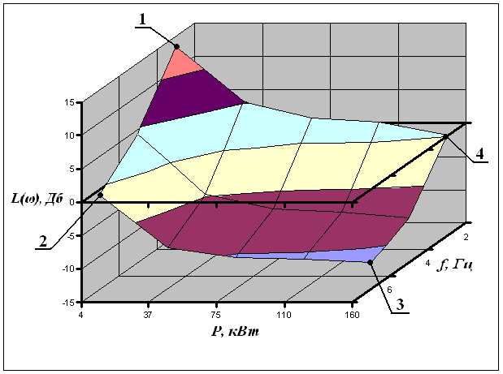

т. 1 (2 Гц; 4 кВт; 13,4 Дб), т. 2 (6 Гц; 4 кВт; –0,82 Дб),

т. 3 (6 Гц; 160 кВт; –11 Дб), т. 4 (2 Гц; 160 кВт; 0,17 Дб)

Сурет 4.17 – Желілік буынның статикалық берілу коэффициентінің статор кернеуінің жиілігіне және электр қозғалтқыштарының қуатына тәуелділік диаграммасы

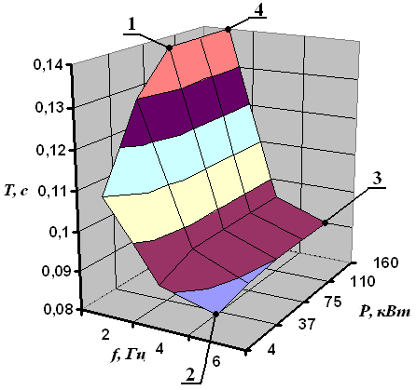

т. 1 (2 Гц; 4 кВт; 0,14 Дб), т. 2 (6 Гц; 4 кВт; –0,09 Дб),

т. 3 (6 Гц; 160 кВт; 0,09 Дб), т. 4 (2 Гц; 160 кВт; 0,14 Дб)

Сурет 4.18 – Статор кернеуінің жиілігіне және электр қозғалтқыштарының қуатына сызықтық байланыс

уақытының тұрақтысының тәуелділік диаграммасы

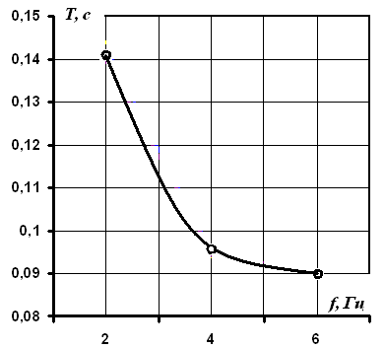

Сурет 4.19 – Асинхронды электр қозғалтқышының статор орамаларының кернеу жиілігіне сызықтық байланыстың Т3 уақыт тұрақтысының тәуелділік диаграммасы

Осылайша, статикалық орамалардың қуаты мен кернеу жиілігінің өсуімен сызықтық байланыстың статикалық берілу коэффициентінің мәні төмендейтіні анықталды. Қуаттың өсуімен сызықтық байланыстың уақыт константасының шамалы өсуі байқалады, ал электр қозғалтқыштарының қуат диапазонында 37 кВт-тан астам оның мәні іс жүзінде тұрақты болады [125, 484 с].

Электр жетегінің Lach-ін алғаннан кейін жиілік түрлендіргішінің тұрақты кернеу жағындағы токты шектеу тізбегіндегі сызықтық ПИ реттегіші сыналды. Тұрақты кернеу жағында токты шектеу тізбегі бар электр жетегінің имитациялық моделі 4.20-суретте көрсетілген. Электр қозғалтқышының білігінің айналу жиілігінің төмендеуімен желіден тұтынылатын ток күрт артады және номиналды мәннен 10% – дан аз жылдамдық мәнімен тұтыну тогы 12-ден 20 есеге дейін артады қозғалтқыш істен шығуы мүмкін, содан кейін жиілікті түрлендіргіштің тегістейтін сүзгі конденсаторындағы кернеуді шектеуден басқа, зерттелетін жүйеде электр қозғалтқышы тұтынатын токты шектеу қажет. қоректендіру желісі. Статор орамаларының температуралық режимі статор тізбегінің тогының белсенді компонентімен анықталатындықтан, токты шектеуді инвертордың қуат тізбегінде жүргізген жөн. Тұрақты кернеу жағындағы Ток таза белсенді және құрамында реактивті компонент жоқ. Сонымен қатар, тұрақты кернеу жағындағы токты өлшеу қозғалтқыштың фазалық тогын өлшеуге қарағанда техникалық тұрғыдан оңайырақ, бұл да маңызды фактор болып табылады.

Асинхронды электр жетегінің токты шектеу жүйесін зерттеу ПИ-реттегішті сынақтан өткізу мақсатында токты шектеу жүйесінде тұрақты кернеу жағында токты шектеу тізбегі бар зерттелетін электр жетегінің имитациялық моделі жасалды. Көрсетілген модель 4.20-суретте көрсетілген.

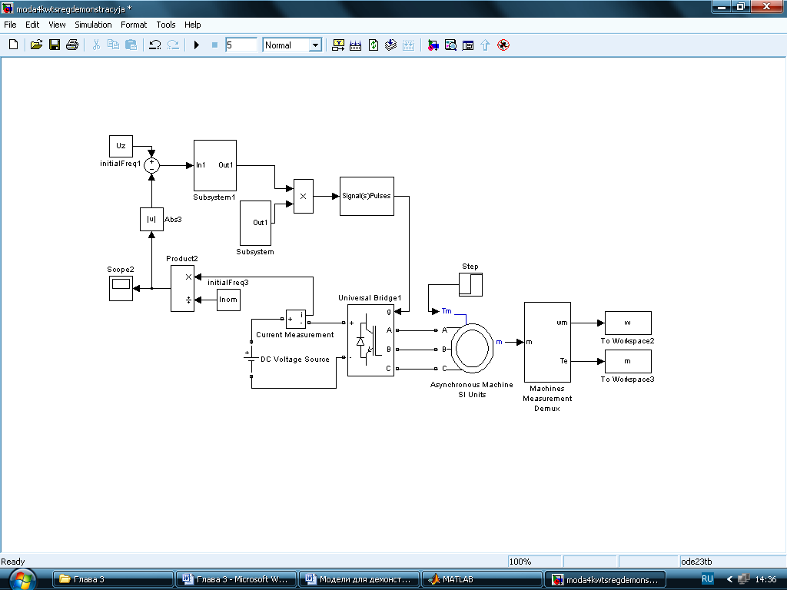

Сурет 4.20 – Тұрақты кернеу жағында токты шектеу тізбегі бар Электр жетегінің модельдеу моделі

Берілген модельде Product2 блогы мен InitialFreq3 блогының көмегімен тұрақты кернеу жағындағы токтың ағымдағы шамасын оның номиналды мәніне бөлу жүзеге асырылады, нәтижесінде реттегіштің кірісіне токтың салыстырмалы шамасы беріледі. Сонымен қатар, электр жетегі бірнеше режимде, соның ішінде генераторда жұмыс істейтіндіктен, іске қосу, жүктеме немесе айналдыру моменттерімен жұмыс кезінде тұрақты кернеу жағындағы ток өз бағытын өзгертеді, бұл оны модульдік шама бойынша шектеу қажеттілігіне әкеледі.

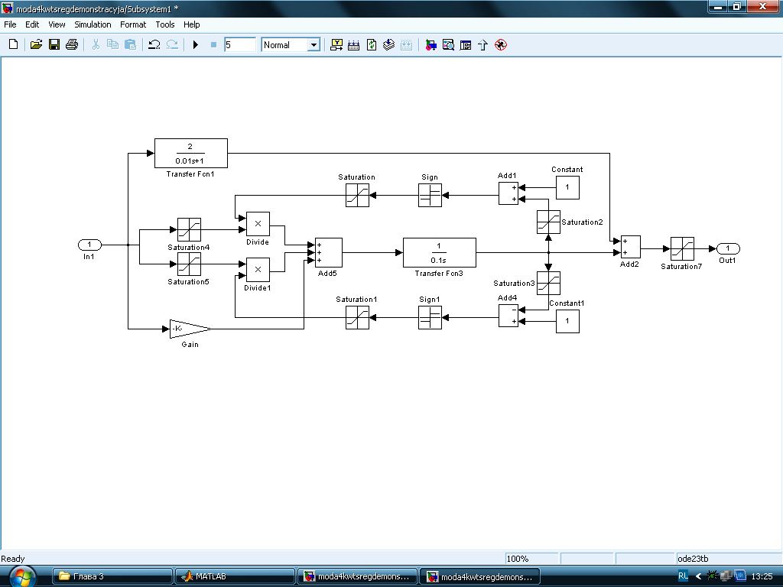

Сурет 4.21 – Тоқ реттегішінің модельдеу моделі

Subsystem1 блогында (4.20–сурет) Пи-реттегіштің имитациялық моделі ұсынылған (4.21-сурет). Реттегіштің ерекшелігі-transferfcn3 интеграторының шығыс сигналының оң және теріс полярлығына реттегіштің кіріс сигналын шектеудің екі тізбегін енгізу. Бұл қажеттілік қозғалтқыш пен тежеу режимдеріндегі реттегіштің белсенді күйіне байланысты. Реттегіштің осы құрылымын қолдана отырып, қозғалтқыш режимінен тежегішке ауысу кезінде өтпелі уақытты қысқартуға болады.

Реттегіштің екі режимі бар: пропорционалды–интегралды реттеу Заңы режимі және реттегіштің интегралды бөлігінің шығыс сигналын шектеу режимі. Пропорционалды бөліктің параметрлері мен реттеу Заңы transferfcn1 блогымен анықталады. Интегралды бөліктің параметрлері мен реттеу Заңы transferfcn3 блогымен анықталады. Сонымен қатар, Реттеулер тізбегінің динамикалық сипаттамаларын жақсарту үшін жалпы пропорционалды бөліктің буыны ретінде апериодтық сілтеме қолданылады.

Имитациялық эксперименттер процесінде қуаты 37 кВт ЖБАҚ200М4 электр қозғалтқышының білігінің жиілігі мен айналу жылдамдығын түрлендіргіштің тұрақты ток тізбегіндегі токтың өтпелі процестері алынды.

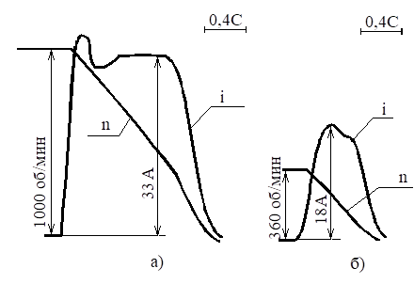

Сурет 4.22 – Асинхронды электр жетегінің токты шектеу жүйесінің имитациялық эксперименттерінің нәтижелері

Токты шектеу жүйесі берілген шамада токты 33 А ұстап тұрды, бастапқы жылдамдық мәні 1000 айн/мин-ден 360 айн/мин-ге дейін төмендеген кезде. 1000 айн/мин жылдамдықтың бастапқы мәніндегі токтың өтпелі процесі 7% - дан аспайтын шамалы қайта реттеуге ие болды.

**4.3 Қорытындылар**

MATLAB қолданбалы бағдарламалар пакетін пайдалана отырып, басқару арнасы бойынша реттелетін электр жетегін сызықтандыру әдістемесін әзірлеу жүзеге асырылды.

Реттелетін электр жетегінің желілік беріліс функциялары алынды:

- импульстік түрлендіргіші бар динамикалық тежеу режимінде тұрақты ток электр қозғалтқышымен;

- тұрақты ток байланысы бар жиілік түрлендіргіші бар асинхронды электр қозғалтқышымен.

Жиілік түрлендіргіші бар динамикалық тежеу режимінде асинхронды электр жетегіндегі токты шектеу жүйесі бойынша зерттеулер жүргізілді.

**5 ДИНАМИКАЛЫҚ ТЕЖЕУ РЕЖИМІНДЕ РЕТТЕЛЕТІН ЭЛЕКТР ЖЕТЕГІН ЭКСПЕРИМЕНТТІК ЗЕРТТЕУ**

Басқарылатын динамикалық тежеу режимінде реттелетін электр жетегін эксперименттік Зерттеудің мақсаты тежеу тиімділігін бағалау болып табылады. Эксперименттік зерттеулер барысында келесі жұмыстар жүргізілді:

- теориялық 6 зерттеу нәтижелеріне сәйкес реттелетін электр жетегінің динамикалық тежеу жүйелерінің құрылымдық схемаларын әзірлеу;

- тежеу режимінде электр жетегінің динамикалық сипаттамаларын анықтау;

- теориялық зерттеулер процесінде алынған теориялық сипаттамалардың эксперименттік мәліметтерге сәйкестігін бағалау;

Басқарылатын тежеу режимінде электр жетегін эксперименттік зерттеу асинхронды электр қозғалтқыштары және тәуелсіз қозудың тұрақты ток электр қозғалтқыштары бар стендтерде жүргізілді.

**5.1 Тұрақты ток электр жетегін эксперименттік зерттеу**

Реттелетін электр жетегіне эксперименттік зерттеулер асинхронды электр қозғалтқышы мен басқарылатын тежеу режимінде тәуелсіз қозудың тұрақты ток электр қозғалтқышы негізінде орындалған сипаттамаларды алу үшін стендте жүргізілді.

Тежеу режимінде электр жетегінің сипаттамаларын алып тастауға арналған стенд сызбасы 5.1-суретте көрсетілген. Стенд асинхронды электр қозғалтқышынан тұрады М, М1 тәуелсіз қозуы бар екінші тұрақты ток электр қозғалтқышының білігіне муфта арқылы қосылған, ұшу массаларын имитациялау және динамикалық сипаттамаларды алу үшін. Стендтік сынақтар мынадай электр қозғалтқыштарда жүргізілді: 4ПФ132Ѕ (өтелген тәуелсіз қоздыру электр қозғалтқышы); 4АМ132–М4–У3 (қысқа тұйықталған роторы бар асинхронды электр қозғалтқышы). Электр қозғалтқыштарының техникалық сипаттамалары 5.1 және 5.2 кестелерде келтірілген.

Асинхронды электр қозғалтқышының режимдерін басқару үшін қолданылатын басқарылатын түрлендіргіштің техникалық сипаттамалары 5.3-кестеде келтірілген.

Тұрақты ток жетегін басқару жүйесі келесі екі ішкі жүйеден тұрады: қозғалтқыш режимінің ішкі жүйесі және тежегіш режимінің ішкі жүйесі. Қозғалтқыш режимінен динамикалық тежеу режиміне көшу режимдерді басқару блогы (БУР) арқылы жүзеге асырылады.

Кесте 5.1 4ПФ132S Электр қозғалтқышының техникалық сипаттамалары

|  |  |  |  |  |  |  |  |  |  |
| --- | --- | --- | --- | --- | --- | --- | --- | --- | --- |
| Параметр | Рн, кВт | Ея.н., В | Iя.н., А | М н., Н\*м | С\*Ф н, В\*С | ω н, рад/С | LЯΣ\*10–3, Гн | RЯΣ,Ом | J, кг\*м2 |
| Мәні | 15 | 393 | 41 | 95,5 | 2,5 | 157 | 11,04 | 1,17 | 0,09 |

Кесте 5.2 Электр қозғалтқышының техникалық сипаттамалары 4АМ132–М4–У3

|  |  |  |  |  |  |  |  |
| --- | --- | --- | --- | --- | --- | --- | --- |
| Параметр | Номиналды қуат, кВт | Номиналды жылдамдық, об/мин | Номиналды тоқ, А | Номиналды кернеу, В | Номиналды жиілік, Гц | cosφ | J ротор, кг·м2 |
| Мәні | 11 | 1450 | 20 | 380 | 50 | 0,86 | 0,075 |

Кесте 5.3 MITSUBISHI FR–A500 жиіліктер түрлендіргішінің техникалық сипаттамалары

|  |  |  |  |  |  |
| --- | --- | --- | --- | --- | --- |
| Параметр | Номиналды қуат, кВт | Жиіліктер диапазоны, Гц | Тоқтың жүктелуі, % | Интерфейс | Үш фазалы қуат кернеуі, В |
| Мәні | 7,5 | 0,2–400 | 200 | RS485. | 380 |

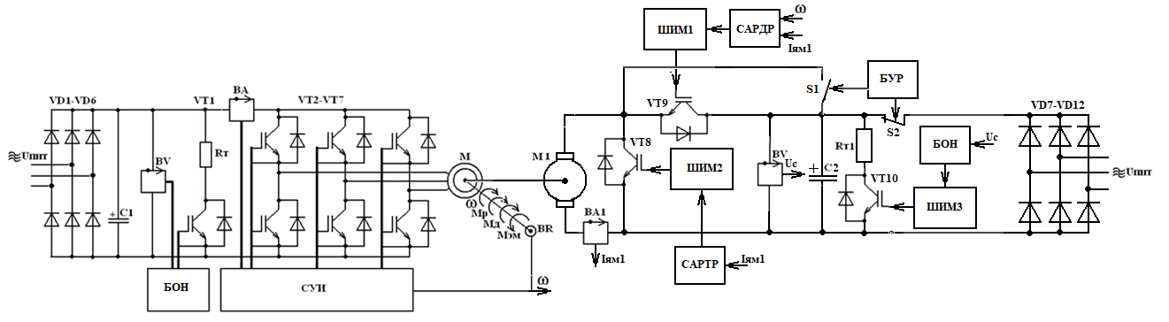

Сурет 5.1 – Динамикалық тежеу режимін эксперименттік зерттеу үшін

электр жетегінің сынақ стендінің құрылымдық сызбасы

Қозғалтқыш режимін басқару VT9 қуат кілті, EIM1 импульстік түрлендіргіші және SARDR автоматты реттеу жүйесі арқылы жүзеге асырылады. Электр қозғалтқышының тогын бақылау ВА1 ток сенсоры арқылы жүзеге асырылады. Электр қозғалтқыштарының айналу жылдамдығы BR жылдамдық сенсорымен жүзеге асырылады. Қозғалтқыш режимінен басқарылатын тежеу режиміне көшу келесі алгоритм бойынша жүзеге асырылады:

- электр қозғалтқышының жұмыс режимдерін басқару блогы (БУР), S2 кілтінің көмегімен электр қозғалтқышының М1 якорь тізбегінің қуат бөлігін электрмен жабдықтау көзінен ажырату жүзеге асырылады;

- S1 кілті арқылы vt9 транзисторының қуат арнасы айналып өтеді;

– VT10 және EIM3, сондай-ақ VT8 және EIM2 тежегіш режимін басқарудың импульстік түрлендіргіштері іске қосылады;

Теріс Uc кері байланысы бар БОН блогынан тұратын тізбек арқылы С2 конденсаторындағы кернеуді шектеу функциясы орындалады. VT8 және EIM2 импульстік түрлендіргіші және якорь тогы бойынша теріс кері байланысы бар Сартр тежеу моментін автоматты реттеу жүйесі арқылы электр жетегінің тежеу моменті шектеледі.

Эксперименттік зерттеулер барысында динамикалық тежеу режимінде 4pf132s электр қозғалтқышының математикалық моделінің барабарлығын бағалау жүргізілді. Математикалық модельдің қателігі 5% - дан аспады, бұл инженерлік есептеулер жүргізу үшін жеткілікті.

Эксперименттік зерттеулердің нәтижелері 5.2-суретте көрсетілген.

Эксперименттік зерттеулердің келесі кезеңі әртүрлі жылдамдық мәндеріндегі тежеу жүйесінің тиімділігін бағалады.

Эксперименттік зерттеулердің нәтижелері 5.3-суретте көрсетілген. Динамикалық тежеу режимінде жетекті тежеу якорь тогы максималды рұқсат етілген мәндер деңгейінде шектелген кезде жүзеге асырылды. Тежеу режиміне дейінгі жылдамдықтың бастапқы мәні 2140 айн/мин және 1100 айн/мин болды, якорь тогы 100 а деңгейінде шектелді.

4pf132s электр қозғалтқышы үшін якорь тогын тұрақтандыру режимінде электр жетегінің өтпелі процестерін талдау негізінде якорь тогындағы бұрыштық жылдамдықтың максималды бастапқы мәні кезінде < 5% шамалы қайта реттеу байқалады, содан кейін якорь тогы тұрақтандырылады.

Бұрыштық жылдамдықтың бастапқы мәні төмендеген кезде, электр жетегінің айналмалы массаларында кинетикалық энергия қорының азаюына байланысты өтпелі уақыт азаяды. Бұрыштық жылдамдықтың бастапқы мәні 0,8 ωн-ге дейін төмендеген кезде 4pf132s электр қозғалтқыштары үшін якорь тогының тұрақтануы байқалады. Математикалық модельдің сәйкестігін бағалау да жүргізіледі.

Технологиялық тежеу режиміндегі 4ПФ132S электр қозғалтқышының өтпелі процестері

C:\Каверин\5Глава\Рисунки\5_12_EPS.EPS

Сурет 5.2 – Математикалық модельдің сәйкестігін бағалау

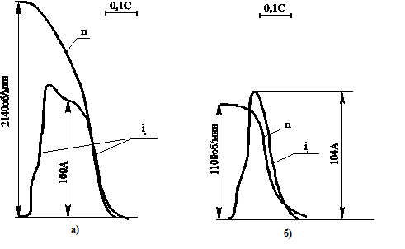

Сурет 5.3 – Якорь тогын шектеу режимінде 4пф132с қозғалтқышы бар электр жетегінің стендтік сынақтарының нәтижелері

**5.2 Қырғыш конвейерінің электр жетегінің авариялық тежеу ішкі жүйесін зауыттық сынау**

Зауыт жағдайында қырғыш конвейерінің электр жетегінің авариялық тежеу ішкі жүйесі сыналды. Қырғыш конвейерінің электр жетегінің динамикалық сипаттамаларын өлшеу үшін арнайы стенд қолданылды, онда реттелетін электр жетегінің тежеу ішкі жүйесі зауыттық сынақтан өтті. Стендке қырғыш конвейер, беріліс қорабы, қысқа тұйықталған роторлы асинхронды электр қозғалтқышы, жиілік түрлендіргіші, қозғалтқыш режимінің ішкі жүйесі, динамикалық тежеу ішкі жүйесі, параметрлерді өлшеу ішкі жүйесі және бақылау–өлшеу аспаптарының блогы кірді. Сынақ стендінің механикалық бөлігінің техникалық сипаттамалары келесідей болды: конвейер моделі 2СР-70 М 0,7; ставаның ұзындығы 70 метр; тізбектің жылдамдығы секундына 0-ден 1,2 метрге дейін; тізбектің бір метрінің массасы 27 килограмм; беріліс коэффициенті 29,3 болатын үш сатылы цилиндрлік беріліс қорабы; шығу жұлдызшасының диаметрі 400 миллиметр.

Сынақ стендінің реттелетін электр жетегінің техникалық сипаттамалары келесідей болды: айнымалы токтың бір қозғалтқышы электр жетегі; ВРПВ 225 типті қысқа тұйықталған роторы бар асинхронды электр қозғалтқышы; қуаты 37 киловатт; минутына 1000 айналымның номиналды жылдамдығы; номиналды кернеу 1140/660 вольт; инерция моменті 1,45 кг\*м2; сырғу 2%; тиімділік 90%; диапазон 1-15 жылдамдықты реттеу; дәлдік жылдамдықты тұрақтандыру ±5%; электр қозғалтқышының номиналды жүктеме тогы 37/74 ампер.

Қырғыш конвейерінің электр жетегін автоматты реттеу жүйесі (5.4-сурет) келесі ішкі жүйелерден тұрды:

- Инверторды басқару жүйесі (ИБЖ);

- тежеу режимін автоматты реттеу жүйесі (ТРАРЖ);

- қозғалтқыш режимін автоматты реттеу жүйесі (ҚРАРЖ);

- режимдерді басқару блогы (РББ);

- электр жетегінің шығыс координаттарын осциллографтау блогы (ОБ)

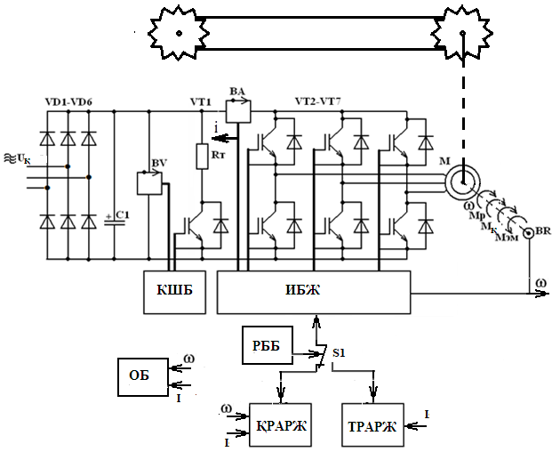

Сурет 5.4 – Тежегіш режиміндегі электр жетегінің құрылымдық схемасы

Қозғалтқыш режимінің ішкі жүйесі электр қозғалтқышының тогы мен қозғалтқыш моментін максималды рұқсат етілген мәндер деңгейінде шектеу кезінде конвейердің жұмыс органының жылдамдығын тұрақтандыруды қамтамасыз етті. Электр жетегінің тежеу режимінің ішкі жүйесі якорь тогы мен тежеу моментін максималды рұқсат етілген деңгейде шектей отырып, тежеудің максималды қарқындылығына кепілдік береді. Режимдерді басқару блогы электр жетегін қозғалтқыш және тежегіш режимдері арасында ауыстыруды жүзеге асырады. Осциллографтау блогының көмегімен параметрлер жазылады және электр жетегінің тогы мен бұрыштық жылдамдығының мәндері өлшенеді, сондай-ақ осы параметрлердің өтпелі процестері осциллографталады. Тежеу режимінің ішкі жүйесі: арматураның ток шектеу блогынан тұрды. Өтпелі процестерді тіркеу цифрлық осциллографтың көмегімен жүзеге асырылды. Электр қозғалтқышының тогы мен бұрыштық жылдамдықтың бастапқы мәндерін анықтау сандық өлшеу құралдарының көмегімен жүзеге асырылды. Электр қозғалтқышының тогын өлшеу ШС–300 шунты мен гальваникалық айырбастау блогы негізінде жасалған жиілік түрлендіргішінің тұрақты ток тізбегіндегі ток датчигі (BA) көмегімен жүзеге асырылды. Жылдамдықты басқару жылдамдық сенсорымен (BR) жүзеге асырылды.

Эксперименттік зерттеулердің нәтижелері сәйкесінше 5.5 және 5.6 суреттерде келтірілген.

Апаттық тежеу ішкі жүйесінің тиімділігін анықтау үшін эксперименталды түрде алынған өтпелі процестер негізінде конвейерді тоқтату тежеу жолдарының мәндері бұрыштық жылдамдықтың тиісті бастапқы мәндері үшін анықталды.

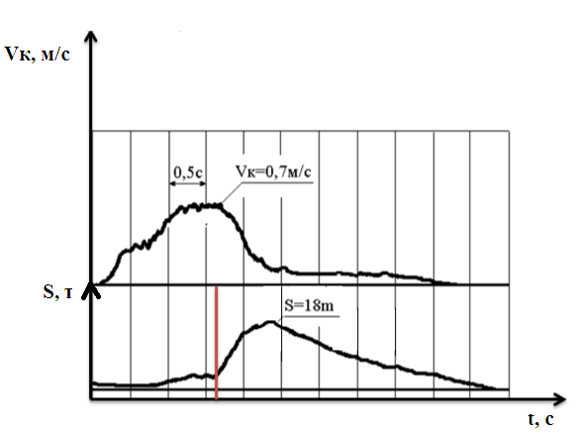

Сурет 5.5. Конвейердің электр жетегін шұғыл тежеу тізбектің қозғалыс жылдамдығы Vк= = 0.2 м / с

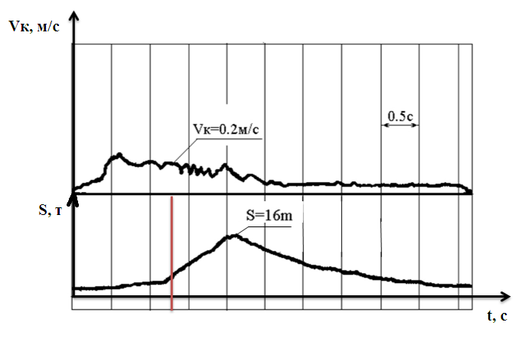

Сурет 5.6 – Конвейердің электр жетегін шұғыл тежеу кезінде

тізбектің қозғалыс жылдамдығы Vк= 0.7 м / с

**ҚОРЫТЫНДЫ**

Диссертациялық жұмыста машиналар мен механизмдердің реттелетін тұрақты және айнымалы ток электр жетектерінің басқарылатын генераторлық жұмыс режимдерін зерттеу бойынша өзекті ғылыми–техникалық міндет шешілді. Басқарылатын динамикалық тежеу режимінде электр жетегіне теориялық зерттеулер жүргізілді. Теориялық зерттеулер барысында тұрақты токтың электр жетегі үшін якорь тізбегі мен қозу тізбегі арасындағы энергия алмасуы ескерілді. Оңтайлы басқару алгоритмдері мен автоматты реттеу жүйелерін жобалау принциптері әзірленді, сонымен қатар қауіпсіздік талаптарын сақтауды және тау-кен машиналары мен механизмдерінің өнімділігін екінші реттік операцияларға кететін уақытты қысқарту арқылы жақсартуды қамтамасыз ететін техникалық шешімдер ұсынылды.

Диссертация нәтижесінде келесі негізгі нәтижелерге қол жеткізілді:

1. Тау-кен және басқа машиналар мен механизмдер үшін электр жетектерінің генераторлық жұмыс режимдеріне қойылатын талаптар талданды және тұжырымдалды. Оңтайлы критерийлер ретінде минималды тежеу жолы мен тежеу уақыты ұсынылды.

2. Динамикалық тежеу режимдеріне арналған тұрақты және айнымалы ток электр жетектерінің математикалық және имитациялық модельдері жасалды.

3. Келесі анықталды:

– тежеу моменті максималды рұқсат етілген мәндер деңгейінде шектелген кезде тежеу жолы мен тежеу уақытының минимумына қол жеткізіледі;

– сериялық қоздыру қозғалтқышы үшін тұрақты реттелетін динамикалық тежеу тәуелсіз тұрақтандырылған қоздыру қоректендіру жүйесін ұйымдастыру арқылы жүзеге асырылады;

– тұрақты және айнымалы ток электр жетегінің динамикалық тежеу режимін басқарудың ұсынылған схемалық шешімдерінде оның қуат бөлігінің электрмен жабдықтау көзінің сүзгі конденсаторындағы кернеуді шектеу жүйесін қарастыру қажет.

4. Якорь тогы мен тежеу моментінің рұқсат етілген шекті мәндерінің шектеулерін ескере отырып, тежеу жолының минимумы бойынша динамикалық тежеу режимдерінде тұрақты токтың реттелетін электр жетегін басқару алгоритмдері әзірленді. Іс жүзінде іске асырылатын квази-оңтайлы басқару алгоритмдері алынды.

5. Электр қозғалтқышының реактивті компоненттерінде сақталған электромагниттік энергияны және түрлендіргіштің қуат бөлігіндегі тұрақты кернеу көзінің сүзгі конденсаторының сыйымдылығын пайдалануға негізделген электр қуатын кенеттен өшіру режимдерінде электр жетегін басқару жүйесі жасалды.

6. Жүргізілген эксперименттік және зауыттық сынақтардың нәтижесінде келесі нәтижелер алынды:

- Бұрыштық жылдамдық пен магнит ағынының бастапқы мәндерінің әртүрлі диапазондары үшін математикалық модельдеу қатесі 7% - дан аспады, бұл модельдердің жеткілікті дәлдігін көрсетеді.

- Әзірленген математикалық модельдердің сәйкестігі расталды, бұл осы модельдердің нақты физикалық процестерге сәйкестігін көрсетеді.

- Ұсынылған критерийлер мен әзірленген басқару алгоритмдерін практикалық іске асыру мүмкіндігі негізделді, бұл олардың нақты пайдалану жағдайында қолданылуын растайды.

7. Ұсынылған принциптер негізінде жасалған және жасалған динамикалық тежеуді басқару жүйелерінің жұмыс қабілеттілігі расталды.

2ср–70 М — 0,7 қырғыш конвейерінің реттелетін электр жетегінің құрамындағы өнеркәсіптік сынақтар процесінде басқарылатын тежеу ішкі жүйесі көмір шахталарында қауіпсіздік ережелерінде белгіленген шектерде тежеу жолының шамасын қамтамасыз етті, бұл ретте тиімді тежеу номиналдыдан 1:10 жылдамдықтың бастапқы мәні диапазонында іске асырылды, бұл ретте тежеу жолының шамасы 0,4 м аспады, бұл ретте тежеу жолының шамасы қауіпсіздік талаптарына сәйкес келеді.

Ғылыми зерттеулердің нәтижелері мен әзірленген техникалық шешімдерді әртүрлі салаларда жүк көтергіш механизмдердің электр жетектерінде пайдалану үшін ұсынуға болады.

ПАЙДАЛАНЫЛҒАН ӘДЕБИТЕТТЕР ТІЗІМІ

1. Д.В. Гридюшко; А.П. Дворник, Усовершенствование шнековых исполнительных органов очистных комбайнов. Актуальные вопросы машиноведения 2020. Выпуск 9 с. 55–58

2. К.Н. Копылов И.М. Закоршменный Результаты экспериментальных исследований по оперативному управлению очистным комбайном в высокопроизводительных лавах Горный информационно–аналитический бюллетень 2020;(1): с. 36–46

3. P. BoR\_tnowski, R. Król, A. Nowak–Szpak, M. Ozdoba Preliminary Studies of the Impact of a Conveyor Belt on the Noise Emission DepaR\_tment of Mining, Faculty of Geoengineering, Wroclaw University of Science and Technology, Na Grobli 15, 50–421 Wroclaw, Poland

4. W. Gabriel, Z. RuysschaeR\_t. Making risk–informed decisions to optimize drilling operations using along string measurements with Wired drill pipe a high–speed, high–quality telemetry alternative to traditional mud pulse telemetry. University of Stavanger. June 2021. Pages:37

5. S. Bauer Technology market leader and pioneer for innovations, at the same time down–to–eaR\_th with responsibility towards society and environment – that’s our goal. BAUER Maschinen GmbH 12/2020 Pages:24

6. Y. Asadi, M. Eskandari, M. Mansouri, A. Savkin, E. Pathan Frequency and Voltage Control Techniques through InveR\_ter–Interfaced Distributed Energy Resources in Microgrids: A Review. Energies 2022, 15(22) 16 November 2022

7. T. Shimizu; K. Kunomura; M. Kai; H. Miyajima; T. Matsui. Study for fuR\_ther introduction of the Electronic Frequency conveR\_ters to the Tokaido Shinkansen. IEEE International Power Electronics Conference (IPEC–Niigata 2018 –ECCE Asia) 25 October 2018. р. 2

8. B. Zhangab, L. Liac,Y. Qiud, Q. Daiab, S. Liab,Y. Denge Application of electric drive fracturing equipment in shale gas reservoir stimulation. Natural Gas Industry B. Volume 7, Issue 6, December 2020, Pages 648–655.

9. European Patent H02M 5/458 Structure of a static frequency conveR\_ter / B.Francis, B.Sylvain, P.Jacques, R. Gerard, M.Gerard, R.Harold – № 93403208.7; Date of publication of application: 06.07.1994 Bulletin 1994/27

10. B.Terzić, M.Despalatović, G.Majić, M.Stergulc, A.Kriletić, K.Šormaz Razvoj pretvarača frekvencije za visokobrzinske generatore s permanentnim magnetima u kogeneracijskim postrojenjima. Razvoj pretvarača frekvencije za visokobrzinske generatore s permanentnim magnetima u kogeneracijskim postrojenjima, Tehnički glasnik 10, 3–4(2016), 117–123

11. А.В.Кудрявцев. Исследование преобразователя частоты регулируемого электропривода на базе четырехуровневого инвертора напряжения. / Записки Горного института. Т.173. Санкт–Петербург. 2007 с. 86–90

12. Corzine Keith. Dynamic Average–Value Modeling of a Four–Level Drive System // IEEE Transactions On Power Electronics, 2003. № 18.

13. Мещеряков В. Н. и др. Разработка и исследование частотного асинхронного электропривода. Системы промышленных электроприводов переменного тока ЭППТ 2015, Екатеринбург, 05–09 октября 2015 г.–с. 175–178

14. N. T. Isembergenov Power frequency conveR\_ter build on transistors. Ural Radio engineering Journal 2018, vol. 2, № 1 р. 59–66

15. Демина Г. А. Оборудование «силовых машин» для горнодобывающей промышленности. Горная Промышленность" №6/2019, стр.50

16. Константинова, С. В. Электропривод горных машин : учебно–методическое пособие: в 4 ч. / С. В. Константинова. – Минск : БНТУ, 2013– . – Ч. 1. – 2013. – 66 с.

17. Ляхомский А.В., Фащиленко В.Н. Автоматизированный электропривод машин и установок горного производства. Учеб. пособ. – М.: Изд–во: Горная книга, 2014г. – 477 с.

18. Пат. RU 2306666 МПК7 Н02Р 21/12, Н02Р 27/06 Способ управления электромагнитным моментом асинхронного двигателя: В.М. Завьялов, И.Ю. Семыкина, A.B. Стародуб: / патентообладатель Государственное образовательное учреждение высшего профессионального образования "Кузбасский государственный технический университет". – № 2005140130/09; заявл. 21.12.2005; опубл. 20.09.2007, бюл. № 26

19. Пат. RU 2414806 МПК7 Н02Р21/00, Н02Р27/04, Н02Р27/08Способ частотного управления электромагнитным моментом асинхронного двигателя: / В.М. Завьялов, И.Ю. Семыкина, O.A. Лапина, С.А. Субботин; патентообладатель Государственное образовательное учреждение высшего профессионального образования "Кузбасский государственный технический университет". –№ 2010116321/2007; заявл. 23.04.10; опубл. 20.03.2011, бюл. №8.

20. Лапина O.A. Управление электромагнитным моментом асинхронного двигателя на базе общепромышленного преобразователя частоты / O.A. Лапина, В.М. Завьялов, И.Ю. Семыкина // Современные техника и технологии: сборник трудов XV Международной научно–практической конференции студентов, аспирантов и молодых ученых, 4–8 мая 2009. – Томск: ТПУ, 2009. – Т. 1. – С. 434–436.

21. Patent US 5,099,184 A ELECTRICAL SERIES MOTOR WITH DYNAMIC BRAKING CIRCUIT / Friedrich Hornung, Arnim Fiebig, Manfred Kirn; Ginter Schaal. – Date of Patent: Mar. 24, 1992

22. Patent US 7,075.257 B2 METHOD AND DEVICE FOR BRAKING A MOTOR / David A. Carrier, Bhanuprasad V. GoR\_ti. Date of Patent: Jul. 11, 2006

23. Patent 10213633 Motor Braking Patents / Donald E. Charles. Assignee: Siemens Industry, Inc. Date of Patent: February 26, 2019

24. Jeffrey Jenkins Regenerative braking: A closer look at the methods and limits of regen. Posted October 3, 2018. – URL: https://chargedevs.com/features/regenerative–braking–a–closer–look–at–the–methods–and–limits–of–regen/ (date of the application 08.04.2021).

25. B. I. Abramov, L. Kh. Datskovskii, I. K. KU3’min, Yu. V. Shevyrev. Electric drives of mining installations. Russian Electrical Engineering volume 88, pages159–165 (2017); URL https://doi.org/10.3103/S1068371217030026

26. Правила технической эксплуатации рельсовых транспортных средств. Утверждены приказом исполняющего обязанности Министра по инвестициям и развитию Республики Казахстан от 21 января 2015 года № 35.

27. ГОСТ 12.2.003 ССБТ. Оборудование производственное. Общие требования безопасности. – М.: ИПК Издательство стандартов, 1991. – 11 с.

28. ГОСТ 12.3.002 ССБТ. Процессы производственные. Общие требования безопасности. – М.: ИПК Издательство стандартов, 2016. – 15 с.

29. ГОСТ 12.3.020 ССБТ. Процессы перемещения грузов на прериятиях. Общие требования безопасности. – М.: ИПК Издательство стандартов, 1977. – 7 с.

30. Безопасность горнотранспортного оборудования, электроустановок и электрооборудования угольных шахт и разрезов: Сборник документов. Серия 05. Выпуск 9 / Колл. авт. —– М.: Государственное унитарное преТҚриятие «Научно–технический центр по безопасности в промышленности Госгортехнадзора России», 2003. — 160 с

31. Правила устройства и безопасной эксплуатации грузоподъемных кранов . УТВЕРЖДЕНО Постановление Министерства по чрезвычайным ситуациям Республики Беларусь 28.06.2012 № 37.

32. Kamal Khandakji. Analysis of Hoisting Electric Drive Systems in Braking Modes. Jordan Journal of Mechanical and Industrial Engineering

33. Volume 6, Number 2, April 2012, pp. 141 – 145

34. Kosmas Zdrozis. Analysis of Abnormal Modes of Hoisting DC Electric Drive System. Computer Science. American Journal of Applied Sciences. Published 2010. pp. 527–534;

35. Чэнцунь Цю, Гуолин Ван, Мингюй Мэн, Юй Цзе Шэнь. Новая стратегия управления системой рекуперативного торможения электромобилей в критических для безопасности дорожных ситуациях.

36. Brushed DC Motor Drives for Industrial and Automobile Applications with Emphasis on Control Techniques: A Comprehensive Review / Dimitris A. Barkas , George C. Ioannidis, Constantinos S. Psomopoulos and others ; DepaR\_tment of Electrical & Electronics Engineering, University of West A

37. Кенесова П.Е., Каверин В.В. Определение граничных значений режима прерывистого токарегулируемого электропривода постоянного тока, ISSN 1686-9810. Интернаука, электронный научный журнал «Студенческий вестник», 2023., № 18 (257). С.242-245.

38. Egaleo, Greece. Electronics 2020. Official internet resource www.mdpi.com/journal/electronics (accessed: 08.04.2021).

39. Ioannidis, G.C.; Kaminaris, S.D.; Psomopoulos, C.S.; Tsiolis, S.; Pachos, P.; Villiotis, I.; Malatestas, P. DC Motor Drive Applying Conventional and FU3zy Based PI Control Techniques. JARR 2015, XV, pp. 1–10. [Google Scholar]

40. Chau, K.T.; Ching, T.W.; Chan, C.C. Constant frequency multi–resonant conveR\_ter–fed dc motor drives. In Proceedings of the IEEE Industrial Electronics, Control, and Instrumentation Conference, Taipei, Taiwan, 9 August 1996; pp. 78–83. [Google Scholar]

41. Ching, T.W. Four–quadrant zero–voltage–transition conveR\_ter–fed dc motor drives for electric propulsion. J. Asian Electr. Veh. 2005, 3, pp. 651–656. [Google Scholar] [CrossRef]

42. Chau, K.T.; Ching, T.W. A new two–quadrant zero voltage transition conveR\_ter for dc motor drives. Int. J. Electron. 1999, 86, pp. 217–231. [Google Scholar] [CrossRef

43. П. Д. Андриенко, С. И. Шило, А. О. Каплиенко. Исследование динамических режимов последовательного возбуждения электродвигателя с импульсными схемами регулирования электропривода. Электротехника и энергетика №2 2016 года. с 51–58 DOI: 10.15588/1607–6761–2016–2–6

44. US Patent #4450388 Type Grant. Dynamic braking of direct current motors / John D. Markham. Assignee: Associated Electrical Industries Limited – Date of Patent: May 22, 1984 URL https://patents.justia.com/patent/4450388

45. Patent US 2004/0066159 A1 DC MOTOR HAVING A BRAKING CIRCUIT / Gary E. Zack; Charlie Richlie; Chung H. Peng. – Date of Patent: Apr. 8, 2004

46. Patent US 2,605,454 DYNAMC BRAKING OF ELECTRIC MOTORS Frederick Y. Grepe. – Date of Patent: July 29, 1952

47. А.Е.Козярук Энергоэффективные электромеханические комплексы горно–добывающих и транспортных машин / Записки Горного института. Т.218 С. Петербург 2016г. с. 261–269

48. Ильинский Н.Ф. Электропривод: энерго– и ресурсосбережение / Н.Ф. Ильинский, В.В. Москаленко. М.: Издательский центр «Академия», 2008. 208 с

49. Ф.Г. Амиров Некоторые особенности повышения производительности автоматических линий. Известия высших учебных заведений. Машиностроение. №9(726) 2020г. с.18–22.

50. Житников Ю.З., Житников Б.Ю., Схиртладзе А.Г., Симаков А.Л. Автоматизация технологических и производственных процессов в машиностроении. Старый Оскол, ТНТ, 2017. 656 с

51. ОСТ 24.090.85–88 Электроприводы кранов грузоподъёмных. Нормы расчёта. М. 01.07.1989г. 83с.

52. Пат. RU 153539U1, B66C 19/00. Механизм подъема груза крана эстакады / Ермолаев О. Ф. – № 153539с.

53. Пат. RU 2 455 223 C1, МПК B66D 5/00 Способ контроля тормозного устройства механизма подъема с электроприводом / Орлов Ю.А. № 2011101046/11, заявл. 2011.01.12; опубл. 2012.07.10.

54. Правила устройства и безопасной эксплуатации грузоподъемных кранов.–– 6–е изд. – Минск : ДИЭКОС, 2010.– 226 с

55. Пат. 4955 Респ. Беларусь, МПК В60Т 17/00, F 16D 66/00 Колодочный тормоз с электрогидротолкателем : / Сашко К.В., Романюк Н.Н., Малютка М.В., Арабок Д.Д., Апостолова И. Е., Гришан К. Ю., Климко А.В.;– № U20080494 заявл. 17.06.2008; опубл. 30.12.2008 // Афiцыйны бюл. / Нац. Цэнтр iнтэлектуал уласнасцi, 2008. – №6. – С.180–181.

56. Пат. 4998 Респ. Беларусь МПК В 60Т 17/18, F 16D 66/00 / Колодочный тормоз с электромагнитом, Сашко К.В., Романюк Н.Н., Клавсуть П.В., Вольский А.Л., Полещук О.В., Иванова Е.Ю., Арабок Д.Д., Апостолова И. Е. ; заявитель Белорус. гос. аграр. техн. ун–т. – № U20080533; заявл. 27.06.2008; опубл. 28.02.2008 // Афiцыйны бюл. / Нац. цэнтр iнтэлектуал. уласнасцi, 2009. – № 1. – С.165–166.

57. Пат. RU 2 432 272 C1, B60T 8/17, B60T 17/22. Система безопасного торможения / Владелец патента: Общество с ограниченной ответственностью "АВТЭКС" (RU). № 2010117005/1; заявл. 2010.04.29; опубл. 2011.10.27.

58. Пат. RU 2381171 C1, МПК B66C 13/18, B66C 23/88. Система безопасности грузоподъемной машины с электроприводом / Коровин В.А. №2008142331/11; заявл. 2008.10.24; опубл. 2010.02.10.

59. Инструкция об организации и порядке проведения обследования технического состояния грузоподъемных машин, отработавших нормативный срок службы, с целью определения возможности их дальнейшей эксплуатации / Утверждена Приказом Министра по чрезвычайным ситуациям Республики Казахстан от 10 августа 2021 года № 389. [Электронный ресурс]. Режим доступа https://adilet.zan.kz/rus/docs/V2100024561

60. Правила обеспечения промышленной безопасности при эксплуатации грузоподъемных механизмов / Зарегистрированы в Министерстве юстиции Республики Казахстан 30 декабря 2014 года № 359. [Электронный ресурс]. Режим доступа https://adilet.zan.kz/rus/docs/V1400010332

61. Коврыжкин А.А. Система управления мостовым краном, построенная с учетом систем демпфирования колебаний груза и ограничения перекоса моста / Автореферат дисс. канд. техн. наук. Воронеж, 2011. 16 c.

62. Киушкина В.Р. Снижение потерь в электроприводах грузоподъемных механизмов. XIX Всероссийской научно–практической конференции молодых ученых, аспирантов и студентов в г. Нерюнгри, с международным участием. Нерюнгри, 29–31 марта 2018 года. С. 105–110.

63. Ишматов, З. Ш., Бахматов, С. А., Ishmatov, Z. Sh., Bakhmatov, S. A. Электропривод крановых механизмов перемещения с функцией предотвращения раскачивания груза «XVII международная научно–техническая конференция «Электроприводы переменного тока» ─ ЭППТ 2018». 26.03.2018–30.03.2018. [Электронный ресурс]. Режим доступа: http://hdl.handle.net/10995/59407

64. Ишматов З.Ш., Бахматов С.А. Электропривод крановых механизмов перемещения с функцией предотвращения раскачивания груза / Труды семнадцатой международной конференции «Электроприводы переменного тока» — ЭППТ 2018. Екатеринбург, Россия, 26–30 марта 2018 г. с. 53–57.

65. Anti–sway system with image sensor for container cranes / H. Kawai, Y. B. Kim, Y. W. Choi // Mechanical Science and Technology. 2009. №23. Р.2757–2765.

66. Павлович, С.Н. Электропривод и электроснабжение горных преТҚриятий: курс лекций для студентов ФГДЭ специальности 1– 51 02 01– “Разработка месторождений полезных ископаемых” / С. Н. Павлович, Н.М. Улащик. – Минск: БНТУ, 2017. – 155 с.

67. Спирин Б.А., Макаренко Н.В. Исследование электромеханической системы «источник соизмеримой мощности – тиристорный электропривод постоянного тока» Электронная конференция «Электроэнергетика. Новые технологии» 11.12.2012 [Электронный ресурс]. Режим доступа: https://online–electric.ru/aR\_ticles.php?id=58

68. Э. Л. Греков, Н. С. Яковлев, А. А. Бескоровайный, Д. С. Домаев Алгоритмическое обеспечение системы управления тиристорного электропривода [Электронный ресурс] / Энергетика: состояние, проблемы, перспективы : материалы XIII Всерос. науч.–техн. конф., Оренбург, 25–27 окт. 2022 г. – С. 260–264.

69. Марков А.М. Автоматизированный электропривод современного шахтного электровоза. Вестник псковского государственного университета. ПГУ, – 2017г. №5 – С.25–36

70. Шахтный электровозный транспорт. Теория, конструкция, электрооборудование. Учебник./ О.Н. Синчук, Э.С. Гузов, В.Л. Дебелый, Л.Л. Дебелый Кривой Рог – Донецк: 2015 – 428с.

71. Полезная модель к патенту RU 169941U1, МПК B61C 3/00. Электровоз переменного тока / Родионов М.А., Арзыбов С.В. – № 2016142157; заявл. 26.10.2016; опубл. 06.04.2017 Бюл. № 10

72. ГОСТ Р 55737–2013 Оборудование горно–шахтное транспорт рудничный электровозный электровозы аккумуляторные. Общие технические требования и методы испытаний – М.: ИПК Издательство стандартов, 2014. – 28 с.

73. ГОСТ Р 54771–2011 Транспорт рудничный электровозный. Электровозы контактные. Общие технические требования и методы испытаний. – М.: ИПК Издательство стандартов, 2014. – 26 с.

74. Строительные машины и оборудование стройиндустрии : учеб. пособие / Б. Г. Ким [и др.] ; Владим. гос. ун–т им. А. Г. и Н. Г. Столетовых. – Владимир : Изд–во ВлГУ, 2015. – 279 с.

75. Бердин А. Строительные машины и оборудование, справочник. Конструктивные особенности и анализ эксплуатации тормозных устройств. 2019г. [Электронный ресурс]. Режим доступа: https://stroy–technics.ru/aR\_ticle/konstruktivnye–osobennosti–i–analiz–ekspluatatsii–tormoznykh–ustroistv

76. Н. Ежова. Mining Drive на ЗИФ «Аксу» в Казахстане 2020г. [Электронный ресурс]. Режим доступа: https://drives.ru/userfiles/file/project/Case–Aksu.pdf

77. Н. Ежова. Преобразователи частоты «Данфосс» повысили конкурентоспособность Оленегорского ГОК. 2020г. [Электронный ресурс]. Режим доступа: https://drives.ru/userfiles/file/project/Olenegorsk.pdf

78. Константинова, С. В. Электропривод горных машин: в 4 ч. – Минск : БНТУ, 2013– Ч. 1. – 2013. – 66 с.

79. Дементьев Ю. Н., Чернышев А. Ю., Чернышев И. А. Электрический привод: учебное пособие. – Томск: Изд–во ТПУ, 2010. – 232

80. Волков, М. А. Управление техническими и технологическими системами [Электронный ресурс] : учеб. пособие / М. А. Волков, А. Ю. Постыляков, Д. В. Исаков ; М–во науки и высшего обр. РФ ; ФГАОУ ВО «УрФУ им. первого Президента России Б.Н. Ельцина», Нижнетагил. технол. ин–т (фил.). – Нижний Тагил : НТИ (филиал) УрФУ, 2019. – 249 с.

81. Пат. RU 2580508C1, МПК H02P 3/00, H02P 3/18. Способ управления торможением частотного электропривода с многоуровневым инвертором напряжения / Чернов Н.П. № 2014146371/07, заявл. 18.11.2014; опубл. 10.04.2016 Бюл. № 10

82. Электрические машины. Ч. 4. Машины постоянного тока: Учебное пособие – М.: МГАУ, кафедра Электроснабжение и Электрические машины, 2009. – 217 с.

83. Мещеряков В.Н., Сибирцев Д.С., Валтчев С., Грачева Е.И. Система управления частотным асинхронным синхронизированным электроприводом // Известия высших учебных заведений. ПРОБЛЕМЫ ЭНЕРГЕТИКИ. 2021. Т. 23. № 3. С. 116–126.

84. Дьяконов В. П. MATLAB. Полный самоучитель. – М.: ДМК Пресс, 2012. – 768 с.

85. Смирнов Г. Б. Линейные системы управления в пакете MATLAB : учебное пособие / Г. Б. Смирнов, В. Г. Томашевич ; М–во образования и науки РФ, Урал. федер. ун–т им. первого Президента России Б. Н. Ельцина, : Изд–во Урал. ун–та, 2018. — 76 с.

86. Бусыгин, Н. Ю. Методы и средства автоматизированных расчетов в экологии. Решение задач в среде Mathcad: учеб. пособие – СПб.: ФГОУВПО "СПГУТД", 2014. [Электронный ресурс]. Режим доступа: http://eco.sutd.ru/mathcad/docs/page2.htm

87. Енова Е.О.; Калмыкова С.В.; Ярошевская Е.Юрьевна Microsoft Excel 2013: от простого к сложному: учебное пособие. 2017г. [Электронный ресурс]. Режим доступа: http://elib.spbstu.ru/dl/2/i16–56.pdf

88. Цыба Ю.А, Шадхин Ю.И., Алмуратова Н.К Нелинейные и цифровые системы автоматического управления: Учебное пособие / Цыба Ю.А, Шадхин Ю.И., Алмуратова Н.К.; АУЭС. Алматы, 2013 – 96 с.

89. Клепиков В. Б. Динамика электромеханических систем с нелинейным трением :монография / В. Б. Клепиков. – Х. : Изд–во «Підручник НТУ “ХПІ”», 2014. – 408 с

90. Филюшов Ю.П., Воевода А.А., Палагушкин Б.В., Филюшов В. Линеаризация системы управления явнополюсной синхронной машиной с постоянными магнитами при регулировании энергетических характеристик. Mining Equipment and Electromechanics. №. 5, 2019. PP. 44–51

91. А.Е. Козярук, Б.Ю. Васильев, Ю.О. Яценко, А.И. Ивановский Математическое и имитационное моделирование электропривода с преобразователем частоты нефтегазового оборудования Bulletin of the South Ural State University. Ser. Power Engineering. 2018, vol. 18, no. 1, pp. 122–132

92. В.А.Воронин, Ф.С.Непша Имитационное моделирование электропривода очистного комбайна для оценки показателей энергоэффективности системы электроснабжения Записки Горного института. 2020. Т. 246. С. 633–639

93. Шандарова Е.Б., Букреев В.Г., Быстров Е.А. Имитационное моделирование асинхронного электропривода насоса погружного технологического оборудования. Теория и практика автоматизированного электропривода ЭлСиК. №4(53). 2021 с. 13–18

94. Р.Д. Песков. Исследование характеристик электродвигателя постоянного тока с помощью стенда на базе микроконтроллера. Политехнический молодежный журнал. 2017. № 8 с.1–9

95. Дементьев Ю. Н., Чернышев А. Ю., Чернышев И. А. Д–30 Электрический привод: учебное пособие. – Томск: Изд–во ТПУ, 2010. – 232 с.

96. В. И. Киселев, Т. О. Вахромеева, А. И. Федянин. Повышение надежности тяговых электродвигателей тепловозов с учетом теплофизических параметров изоляции и проводников обмотки якоря / Вестник ВНИИЖТ – Том 81, № 4 (2022). [Электронный ресурс]. Режим доступа https://www.journal–vniizht.ru/jour/aR\_ticle/view/618

97. Копылов, И. П. Электрические машины. В 2 т. Т. 1 : учебник для академического бакалавриата / И. П. Копылов. — 2–е изд., испр. и доп. — М. : Издательство Юрайт, 2015. — 267 с

98. IGBT справочник. [Электронный ресурс]. Режим доступа https://alltransistors.com/ru/igbt/

99. В.В. Каверин, В.А. Скублин Экспериментальные исследования генераторных режимов работы крановых электроприводов постоянного тока с импульсными преобразователями // Автоматика информатика – 2012 – с. 75–79.

100. А.С. №1198719 СССР. Устройство для аварийного торможения электропривода постоянного тока // И.В.Брейдо, В.В.Каверин. Опубл. 15.12.85.

101. Лурье М.С., Лурье О.М. Имитационное моделирование схем преобразовательной техники. – Красноярск: СибГТУ, 2007.– 138 с.

102. Компьютерное моделирование и идентификация электротехнических комплексов / Б. Н. Фешин [и др.]: КарГТУ. – 2010. – Караганда, 2010. – 97 с.

103. Способы торможения электродвигателей [Электронный ресурс]. Режим доступа https://www.peremotka2.ru/sposobyi–tormozheniya–elektrodvigateley

104. А.С. № 462260 Кл. Н 02р 3/12 Устройство для динамического торможения двигателя постоянного тока / Копанев В. М., Макухин Л. Н. и Чередов Г. Г. Бюллетень № 8, опубликовано 26.06.75 (51)

105. Электродвигатели серии ЖБАҚ, каталог [Электронный ресурс]. Режим доступа https://se33.ru/pdf/katalog\_adchr.pdf

106. Терѐхин В.Б. Моделирование систем электропривода в Simulink (Matlab 7.0.1): учебное пособие / В.Б. Терѐхин. – Томск: Изд–во Томского политехнического университета, 2008. – 320 с.

107. Черных И.В. Моделирование электротехнических устройств в MATLAB, SimPowerSystems и Simulink. – М.: ДМК Пресс; СПб.: Санкт Питербург. 2008. – 288 с.

108. Брейдо И.В., Эм Г.А. К вопросу об использовании генераторных режимов в тиристорном электроприводе постоянного тока горных машин // Вестник Алматинского института энергетики и связи. – 2008. – № 3. – С. 52–54.

109. Быстродействующие электроприводы постоянного тока с широтно–импульсными преобразователями / М.Е. Гольц, А.Б. Гудзенко, В.М. Остеров и др. – М.: Энергоатомиздат, 1986. – 184 с. : ил.

110. Каверин В.В., Ахметов Б. Е. Определение граничных значений области прерывистых токов регулируемого электропривода в режиме динамического торможения // Известия высших учебных заведений. горный журнал. Учредители: Уральский государственный горный университет – 2013 №1 с 90–98

111. Герман–Галкин С.Г. Силовая электроника: Лабораторные работы на ПК. – СПб: КОРОНА принт, 2007. 256 с.

112. Каверин В.В. Регулировочные характеристики электропривода постоянного тока в режиме динамического торможения // Тр. ун–та; КарГТУ. Караганда, 2009. № 3. С.77–79

113. Каверин В.В., Эм Г.А. Имитационное моделирование полупроводникового электропривода постоянного тока // Тр. Ун–та, КарГТУ. Караганда: Изд–во КарГТУ, 2010, С. 96–99

114. Компьютерное моделирование и идентификация электротехнических комплексов: у чеб. пособие. В 3–х ч. Часть 3 / Б.Н. Фешин, Ю.Ф. Булатбаева, Г.С. Нурмаганбетова, Г.И. Паршина, Ш.З. Телбаева; КарГТУ. Караганда: Изд–во Кар ГТУ, 2010. 63 с.

115. Бессекерский В.А., Попов Е.П. Теория систем автоматического регулирования. М. Наука,1972г 768с.

116. Хоровиц П., Хилл У. Искусство схемотехники: В 2–х т. Т.1. // Пер. с англ. М.: Мир , 1986. 598 с.

117. Требования к безопасности процессов разработки рудных, нерудных и россыпных месторождений открытым способом. – URL: https://adilet.zan.kz/rus/docs/P090001939. Дата посещения: 24.11.2021г.

118. Правила обеспечения промышленной безопасности для опасных производственных объектов, ведущих горные и геологоразведочные работы. – URL: https://adilet.zan.kz/rus/docs/V1400010247. Дата посещения: 24.11.2021г.

119. ГОСТ 34434–2018 Тормозные системы грузовых железнодорожных вагонов. Технические требования и правила расчета.

120. ГОСТ 33597–2015 Тормозные системы железнодорожного подвижного состава. Методы испытаний.

121. Нелинейные и цифровые системы автоматического управления: Учебное пособие / Цыба Ю.А, Шадхин Ю.И., Алмуратова Н.К.; АУЭС. Алматы, 2013 – 96 с.

122. Карпов А.Г. Теория автоматического управления. Часть 2: Учебное пособие. − Томск: Изд–во ТМЛ–Пресс, 2012. − 264 с.

123. Бороденко В. А. Теория нелинейных систем автоматического управления : учебное пособие / В. А. Бороденко. – Павлодар : Кереку, 2014. –75 с

124. Кенесова П.Е., Каверин В.В., Таткеева Г.Г. Требования к тормозным режимам регулируемого электропривода горных машин // Тр. Ун–та, КарГТУ. Караганда: Изд–во КарГТУ, 2021, С. 305–310. DOI 10.52209/1609–1825\_2022\_1\_305

125. Кенесова П.Е., Каверин В.В., Таткеева Г.Г. Исследование регулируемого асинхронного электропривода в режиме генераторного торможения // Тр. Ун–та, КарГТУ. Караганда: Изд–во КарГТУ, 2022, С. 479–484. DOI 10.52209/1609–1825\_2022\_4\_479

126. Кенесова П.Е., Каверин В.В., Таткеева Г.Г. Исследование регулируемого электропривода постоянного тока в режиме генераторного торможения// Тр. Ун–та, КарГТУ. Караганда: Изд–во КарГТУ, 2023, С. 385–392. DOI 10.52209/1609–1825\_2023\_1\_385

**ПРИЛОЖЕНИЕ А**

Акт промышленных испытаний системы динамического торможения регулируемого электропривода переменного тока

